x`

**Tema**

EUREKA BANK SOAP JAVA

**Lindsay Domenique Barrionuevo Ordoñez, Joel Alessandro Rivera López, Leonardo Javier Yaranga Suquillo**

**Tutor**

Ing. Eduardo Mauricio Campaña Ortega

MIS.MDU.CCNA.CCIA.

PhD. (c) Ingeniería de Software

PhD. (c) Seguridad Información

**Fecha**  
03/12/2025

**ÍNDICE DE CONTENIDOS**

1. INTRODUCCIÓN 8

2. OBJETIVOS 8

2.1 Objetivo General 8

2.2 Objetivos Específicos 8

3. MARCO TEORICO 9

3.1 Web Services SOAP y su Arquitectura 9

3.2 Patrón de Arquitectura Modelo-Vista-Controlador (MVC) 9

3.3 Base de Datos en la Nube: Google Cloud MySQL 9

3.4 Payara y Java para Servicios SOAP 10

4. DESARROLLO DEL APLICATIVO 11

4.1 INSTALACIÓN DE HERRAMIENTAS 11

4.1.1 HERRAMIENTAS NECESARIAS 11

4.1.2 CREACIÓN DE BD en la NUBE 11

4.2 APLICACIÓN SERVIDOR 16

4.2.1 MODELO MVC 18

4.2.2 CONEXIÓN A BASE DE DATOS 19

4.2.3 PRUEBA DE CONEXIÓN 23

4.2.4 CODIFICACIÓN DE CLASES 27

4.2.5 CREACIÓN DEL SERVICIO WEB 66

4.3 CREACIÓN DEL PROYECTO CONSOLA 69

4.3.1 ESTRUCTURA MVC 72

4.3.2 CODIFICACIÓN DE CLASES 75

4.3.3 CREACIÓN DEL CONTROLADOR 76

4.3.4 EJECUCIÓN 92

4.4 CREACIÓN DEL PROYECTO CLIENTE ESCRITORIO 93

4.4.1 CREACIÓN DE LA CAPA DE SERVICIO 95

4.4.2 CREACIÓN DE LA CAPA DE PRUEBAS 104

4.4.3 CREACIÓN DEL CONTROLADOR 107

4.4.4 CREACIÓN DE LA VISTA 112

4.5 CREACIÓN DEL PROYECTO WEB 159

4.5.1 CREACIÓN ENTORNO 159

4.5.2 CREACIÓN CAPA SERVICIO 160

4.5.3 CREACIÓN CAPA VISTA 162

4.5.4 EJECUCION 189

4.6 CREACIÓN DEL PROYECTO MÓVIL 192

4.6.1 CREACIÓN PROYECTO MÓVIL 192

4.6.2 CREACIÓN CAPA MODELO 194

4.6.3. CREACIÓN CAPA SERVICIO 203

4.6.4 Creación Capa Vista 215

4.6.4 EJECUCIÓN 235

5. CONCLUSIONES 238

6. RECOMENDACIONES 239

**ÍNDICE DE IMÁGENES**

Figura 1 MySQL WorkBench 11

Figura 2 Estructura inicial del proyecto 11

Figura 3 Pantalla de Cloud SQL 12

Figura 4 Ingreso Gmail 12

Figura 5 Configuración de Cloud SQL 13

Figura 6 Configuración de Cloud SQL 13

Figura 7 Tablas de la base de datos 14

Figura 8 Configuración de Network 14

Figura 9 Creación Base de datos y carga 15

Figura 10 Nuevo proyecto 16

Figura 11 Aplicación tipo web 17

Figura 12 Configuración Frameworks 17

Figura 13 Estructura de servidor 18

Figura 14 Creación de los paquetes 18

Figura 15 Estructura de los paquetes 18

Figura 16 Creación de la clase AccesoDB 19

Figura 17 Codificación de la conexión de la base de datos 19

Figura 18 Creación de la clase de pruebas para la conexión 23

Figura 19 Codificación clase de prueba 23

Figura 20 Comprobación del Driver 25

Figura 21 Bibliotecas del proyecto 25

Figura 22 Librería del conector 25

Figura 23 Conector integrado en el proyecto 26

Figura 24 Resultado de la prueba de conexión a la base 26

Figura 25 Creación de la clase movimiento 27

Figura 26 Creación Del servicio 66

Figura 27 Configuración de nombre 66

Figura 28 Codificación de los servicios web Movimientos 67

Figura 29 Implementación de etiquetas 67

Figura 30 Codificación del servicio web Depósito 68

Figura 31 Adición de tags 68

Figura 32 Despliegue de la aplicación 68

Figura 33 Inicio del servidor 69

Figura 34 Verificación de los servicios web creados 69

Figura 35 Creación Java Application Consola 70

Figura 36 Creación proyecto estructura general 70

Figura 37 Creación Web Service Client 71

Figura 38 Servicios WSDL generados en el cliente 71

Figura 39 Creación paquete ec.edu.monster.controlador 72

Figura 40 Creación paquete ec.edu.monster.servicio 73

Figura 41 Creación paquete ec.edu.monster.db 73

Figura 42 Creación paquete ec.edu.monster.modelo 74

Figura 43 Estructura proyecto cliente 74

Figura 44 Creación clase Movimiento 75

Figura 45 Codificación clase Movimiento 75

Figura 46 Creación clase EurekaService 76

Figura 47 Codificación clase EurekaService 76

Figura 48 Creación clase EurekaController 76

Figura 49 Codificación clase EurekaController 77

Figura 50 Creación clase WSEurekaClient 82

Figura 51 Codificación clase WSEurekaClient 82

Figura 52 Ejecución clase WSEurekaClient 92

Figura 53 Ejecución clase WSEurekaClient 93

Figura 54 Creación del proyecto cliente 94

Figura 55 Creación del cliente del servicio web 94

Figura 56 Estructura inicial del proyecto 95

Figura 57 Creación de la clase EurekaService 95

Figura 58 Llamada a los métodos del servicio web 95

Figura 59 Generación de la capa de pruebas 104

Figura 60 Clases de pruebas 104

Figura 61 Creación del controlador 107

Figura 62 Creación de las vistas 112

Figura 63 Prueba a la interfaz gráfica principal 112

Figura 64 Prueba a la interfaz gráfica de gestión de cuentas 113

Figura 65 Prueba a la interfaz gráfica de consulta de movimientos bancarios 113

Figura 66 Creación directorio 02.CLIENTE WEB 159

Figura 67 Creación Estructura Web 159

Figura 68 Ejecución Vista Inicio de Sesión 189

Figura 69 Ejecución Vista Principal 189

Figura 70 Ejecución Vista Consultar Movimientosv 190

Figura 71 Ejecución Vista Realizar Depósitos 190

Figura 72 Ejecución Vista Realizar Transferencia 191

Figura 73 Ejecución Vista Retiro 191

Figura 74 Creación Nuevo Proyecto 192

Figura 75 Creación Empty Activity 192

Figura 76 Configuración Nuevo Proyecto 192

Figura 77 Estructura proyecto 193

Figura 78 Creación nueva clase en paquete modelo 194

Figura 79 Codificación clase MovimientoData 194

Figura 80 Creación clase DatosCuenta 195

Figura 81 Codificación clase DatosCuenta 196

Figura 82 Creación clases de MovementsViewModel 198

Figura 83 Modelos de Carga de Datos 199

Figura 84 Modelo de Vista Carga Cuentas 201

Figura 85 Creación clase EurekaBankService 203

Figura 86 Instancias de clase EurekaBankService 204

Figura 87 Modificación clase MainActivity 213

Figura 88 Creación archivos en la carpeta screens 215

Figura 89 Ejecución Pantalla Inicio de Sesión Móvil 235

Figura 90 Ejecución Pantalla Principal Móvil 236

Figura 91 Ejecución Pantalla Depósitos 236

Figura 92 Ejecución Pantalla Consultas de una cuenta en específico 237

Figura 93 Ejecución Pantalla Retiro 237

Figura 94 Ejecución Pantalla Transferencia 238

**ÍNDICE DE TABLAS**

TABLA 1 Clase Acceso Base de Datos 20

TABLA 2 Clase de prueba de conexión 24

TABLA 3 Codificación clase Movimiento 28

TABLA 4 Codificación Clase EurekaService 37

TABLA 5 Codificación controlador 78

TABLA 6 Codificación Clase WSEurekaClient 83

TABLA 7 Clase llamada a servicios web 96

TABLA 8 Clase llamada a servicios web 105

TABLA 9 Codificación controlador 108

TABLA 10 ConsultaView 114

TABLA 11 MainView 130

TABLA 12 DepositoView 146

TABLA 13 Codificación App.py 160

TABLA 14 Codificación Vista Principal 162

TABLA 15 Codificación realizarDepósitos 165

TABLA 16 Codificación clase MovimientoData 194

TABLA 17 Codificación clase DatosCuenta 197

TABLA 18 Codificación clase MovementsViewModel 200

TABLA 19 Codificación clase AccountViewModel 202

TABLA 20 Codificación clase EurekaBankService 204

TABLA 21 Codificación clase MainActivity 214

TABLA 22 Codificación archivo AccountsScreen 215

TABLA 23 Codificación archivo LoginScreen 219

TABLA 24 Codificación archivo MovementScreen 224

TABLA 25 Codificación archivo NuevoMovimientoModal 229

# 1. INTRODUCCIÓN

El **Web Service SOAP (Simple Object Access Protocol)** se establece como una tecnología esencial para asegurar la interoperabilidad entre distintas aplicaciones. Su arquitectura se fundamenta en el **intercambio de mensajes en formato XML**, definiendo un protocolo estandarizado que regula la estructura de los mensajes y la forma en que los servicios deben ser invocados. La principal ventaja de SOAP radica en su **total independencia de la plataforma y el lenguaje de programación**, lo que lo convierte en una opción idónea para entornos empresariales donde la seguridad rigurosa y la comunicación efectiva entre sistemas diversos son cruciales.

En el marco de la arquitectura de *software*, la operatividad de los servicios SOAP depende inherentemente del **WSDL (Web Services Description Language)**. Este lenguaje es fundamental, ya que ofrece una descripción detallada de la interfaz del servicio, incluyendo la especificación de los métodos accesibles, los parámetros necesarios y los tipos de datos involucrados, lo cual garantiza una interacción bien definida y precisa entre los módulos cliente y servidor.

Para el desarrollo y la utilización de servicios SOAP dentro del ambiente Java, se emplean *frameworks* robustos como **Jakarta EE** (previamente Java EE) o librerías específicas como **Apache CXF** y **JAX-WS (Java API for XML Web Services)**. Estas herramientas facilitan el proceso de desarrollo al proporcionar el soporte requerido para las especificaciones SOAP y WSDL, permitiendo su despliegue en servidores de aplicaciones como Apache Tomcat o **Payara**.

En cuanto a la gestión y persistencia de la información de esta solución, se ha optado por utilizar una base de datos **Google Cloud MySQL**. Esta decisión aprovecha la reconocida estabilidad del sistema MySQL junto con los beneficios de la computación en la nube, ofreciendo características como escalabilidad dinámica, flexibilidad operativa, alta disponibilidad y un acceso seguro a distancia.

# 2. OBJETIVOS

## 2.1 Objetivo General

El objetivo de este trabajo es **documentar, mediante la creación de un manual técnico**, las etapas de diseño e implementación de un **Conversor de Unidades** capaz de manejar conversiones de longitud y peso. La solución se construirá sobre una arquitectura de **Servicio Web SOAP** desarrollado en Java, el cual será alojado en el servidor de aplicaciones **Payara**. Para la persistencia de datos, se empleará **Google Cloud MySQL** en un entorno de nube. Adicionalmente, se incluirá el desarrollo de clientes de prueba que permitan acceder al servicio desde diversas plataformas, tales como **escritorio, consola, web y móvil**.

## 2.2 Objetivos Específicos

* Detalle del Servicio: Describir minuciosamente el proceso de diseño e implementación del servicio SOAP, especificando el uso del lenguaje Java, el servidor de aplicaciones Payara y la gestión de datos mediante Google Cloud MySQL. Se incluirá la presentación de casos prácticos que ilustren la funcionalidad de conversión de unidades.
* Guías de Integración de Clientes: Ofrecer directrices metodológicas para el desarrollo de las aplicaciones cliente en las diversas plataformas (escritorio, consola, web y móvil), haciendo hincapié en la integración efectiva y el consumo del servicio SOAP.
* Fundamentación Teórica: Clarificar los fundamentos conceptuales esenciales relacionados con la arquitectura SOAP, el estándar WSDL y las tecnologías implementadas, con el propósito de que el lector adquiera una comprensión profunda de su relevancia estratégica en el desarrollo de soluciones de software contemporáneas.

# 3. MARCO TEORICO

## 3.1 Web Services SOAP y su Arquitectura

Un Web Service SOAP es un servicio web que utiliza el protocolo SOAP (Simple Object Access Protocol) para intercambiar mensajes estructurados en formato XML entre aplicaciones. Las principales características de SOAP incluyen:

* Estandarización: Los mensajes SOAP están bien definidos por un formato XML estándar, lo que asegura interoperabilidad entre plataformas y lenguajes de programación.
* Independencia de transporte: SOAP puede utilizar diversos protocolos, como HTTP, SMTP o TCP, para la transmisión de mensajes.
* Contrato explícito: Los servicios SOAP utilizan WSDL (Web Services Description Language) para describir las operaciones disponibles, los parámetros aceptados y los tipos de datos utilizados.
* Extensibilidad: Soporta características avanzadas como WS-Security para seguridad, transacciones distribuidas y manejo detallado de errores.

## 3.2 Patrón de Arquitectura Modelo-Vista-Controlador (MVC)

El patrón Modelo-Vista-Controlador (MVC) organiza las aplicaciones en tres componentes principales:

* Modelo: Representa los datos y la lógica de negocio. En el caso de un servicio SOAP, el modelo incluye las operaciones definidas en el WSDL y su implementación en el servidor.
* Vista: Presenta los datos al usuario final. En aplicaciones SOAP, puede ser una interfaz gráfica o web que consume los datos enviados por el servicio.
* Controlador: Gestiona las solicitudes entrantes, procesa las operaciones en el modelo y actualiza la vista en consecuencia

## 3.3 Base de Datos en la Nube: Google Cloud MySQL

**Google Cloud MySQL** se presenta como un servicio de gestión de bases de datos completamente administrado que amalgama la funcionalidad inherente de MySQL con las ventajas inherentes de una infraestructura en la nube. Estas características clave son:

* **Disponibilidad Garantizada:** El servicio asegura una **alta disponibilidad** mediante la replicación automática de los datos, lo que permite una recuperación eficiente y continua ante cualquier eventualidad o fallo.
* **Capacidad de Crecimiento:** Ofrece una notable **escalabilidad**, facilitando el ajuste dinámico de los recursos de la base de datos para responder de manera óptima a las demandas y al crecimiento de la aplicación.
* **Protección de Datos:** Se implementa un esquema robusto de **seguridad** que incluye el control de acceso basado en la identidad, la obligatoriedad de conexiones vía SSL (Secure Sockets Layer) y avanzados sistemas de monitoreo.
* **Compatibilidad Sencilla:** Presenta una excelente **facilidad de integración**, dado que es compatible con las herramientas estándar de MySQL y puede integrarse sin esfuerzo con aplicaciones desarrolladas en Java, típicamente a través del *driver* JDBC.

Dentro del marco de este proyecto, **Google Cloud MySQL** tendrá la función de centralizar y almacenar toda la información requerida para las operaciones del conversor de unidades. Esto incluye la persistencia de los parámetros de configuración, las unidades de medida manejadas y un registro histórico de las conversiones realizadas.

## Payara y Java para Servicios SOAP

Payara es un servidor de aplicaciones de alto rendimiento que cumple con las especificaciones completas de Jakarta EE (previamente conocido como Java EE). Su robustez lo convierte en una plataforma idónea para el hosting de servicios SOAP, gracias a su soporte nativo para tecnologías clave como JAX-WS (Java API for XML Web Services) y su capacidad probada para gestionar aplicaciones empresariales de alta complejidad.

En el marco de esta implementación, el desarrollo del servicio SOAP se llevará a cabo utilizando JAX-WS sobre la plataforma Payara. Los componentes y sus funciones son los siguientes:

* JAX-WS: Será el framework principal empleado para la definición del servicio SOAP, encargándose de la generación automática del documento WSDL (Web Services Description Language).
* Google Cloud MySQL: Se encargará del almacenamiento persistente de los datos requeridos por el servicio. El acceso a esta base de datos se realizará mediante el conector JDBC, asegurando un rendimiento y una conectividad optimizados.
* Eficiencia de Despliegue: La arquitectura permite que los servicios SOAP sean empaquetados y desplegados de manera sencilla en el servidor Payara, garantizando la conectividad y el acceso seguro a la base de datos alojada en Google Cloud.

# 4. DESARROLLO DEL APLICATIVO

## 4.1 INSTALACIÓN DE HERRAMIENTAS

### 4.1.1 HERRAMIENTAS NECESARIAS

Para la elaboración del proyecto, en primer lugar, se debe tener dbeaver.

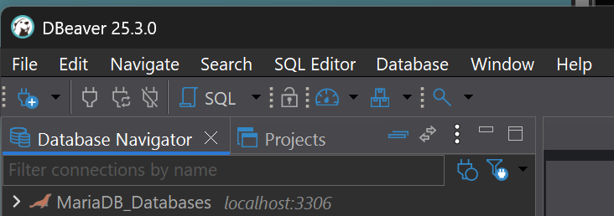

Figura 1 MySQL WorkBench

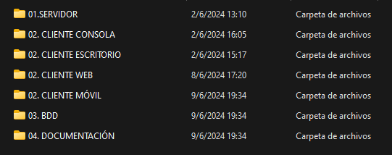

Figura 2 Estructura inicial del proyecto

### 4.1.2 CREACIÓN DE BD en la NUBE

A continuación, se describe el paso a paso para crear una base de datos MySQL en Google Cloud Platform (GCP) y configurarla para que sea utilizada por el servicio SOAP

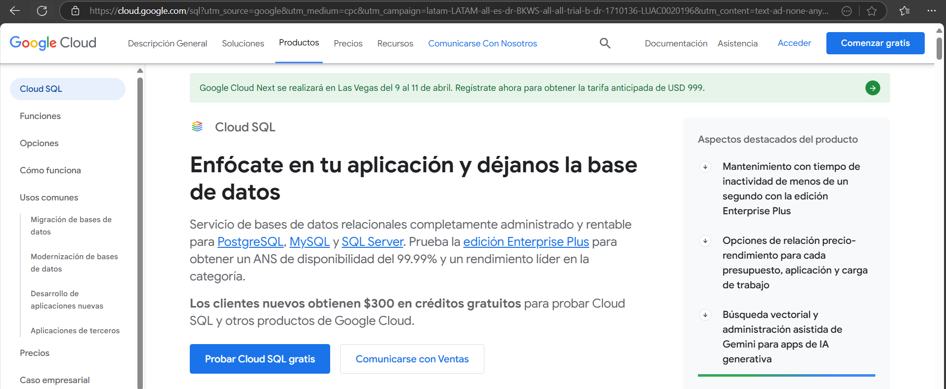

Figura 3 Pantalla de Cloud SQL

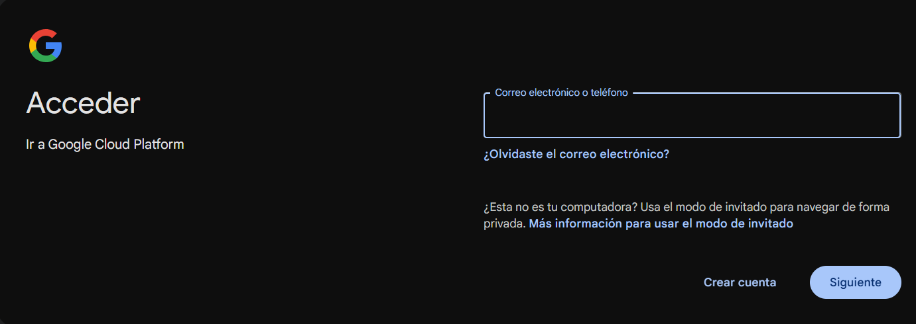

Figura 4 Ingreso Gmail

Se crea un Proyecto en Google Cloud. En la parte superior de la consola, haz clic en el menú desplegable de proyectos y selecciona Nuevo Proyecto.  
Primero se inserta la información de la cuenta que incluye el país de uso y el sistema de facturación. Posteriormente se crea la instancia de MySQL dentro de Google Cloud.

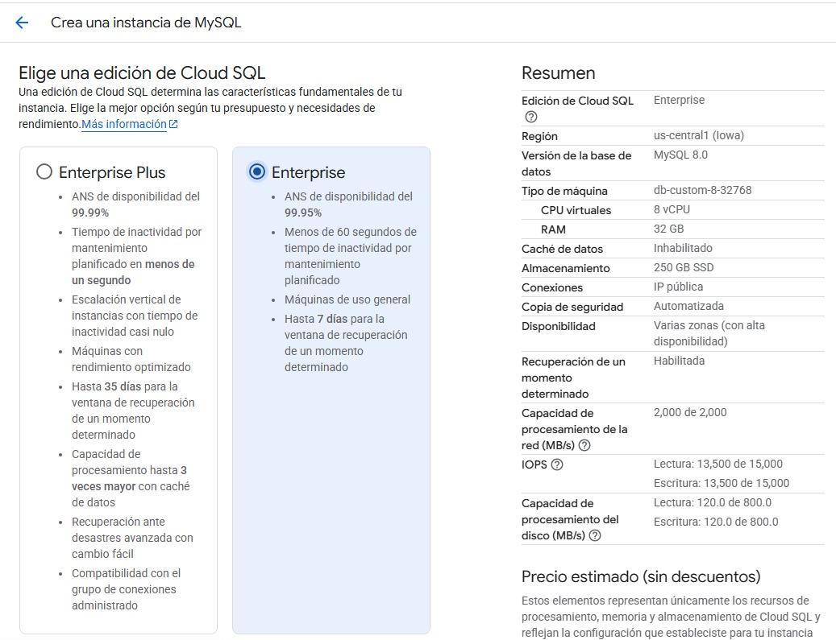

Figura 5 Configuración de Cloud SQL

Creamos la instancia que servirán para las bases de datos de mariaDB

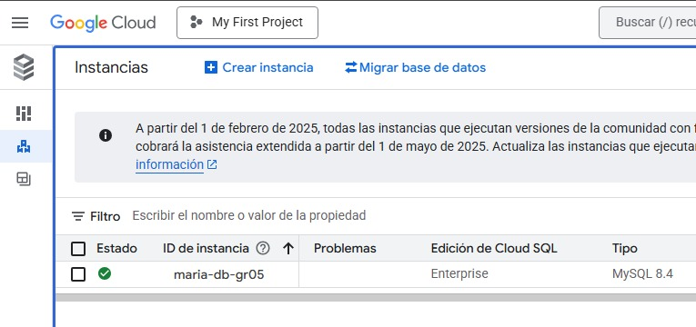

Figura 6 Configuración de Cloud SQL

Creada la base de datos se comprueba la correcta creación

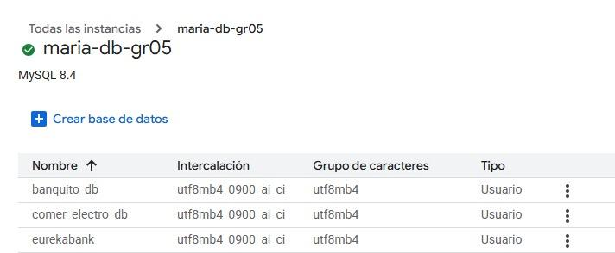

Figura 7 Tablas de la base de datos

Una vez creada se agrega una ip accesible para el público.

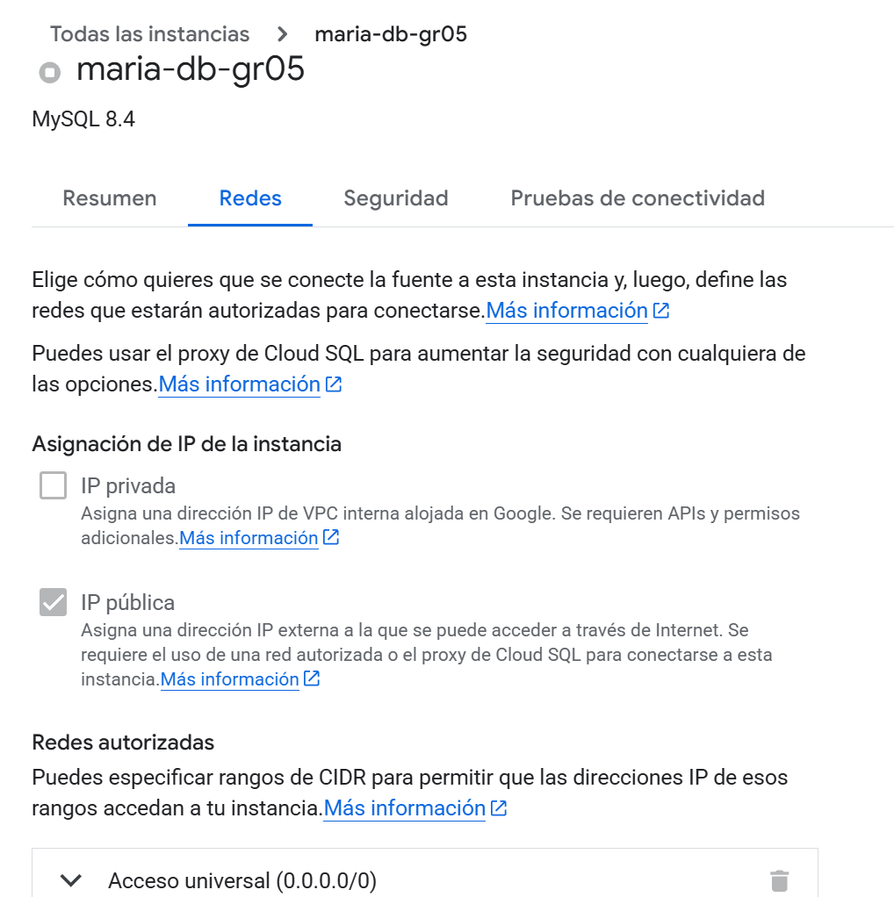

Figura 8 Configuración de Network

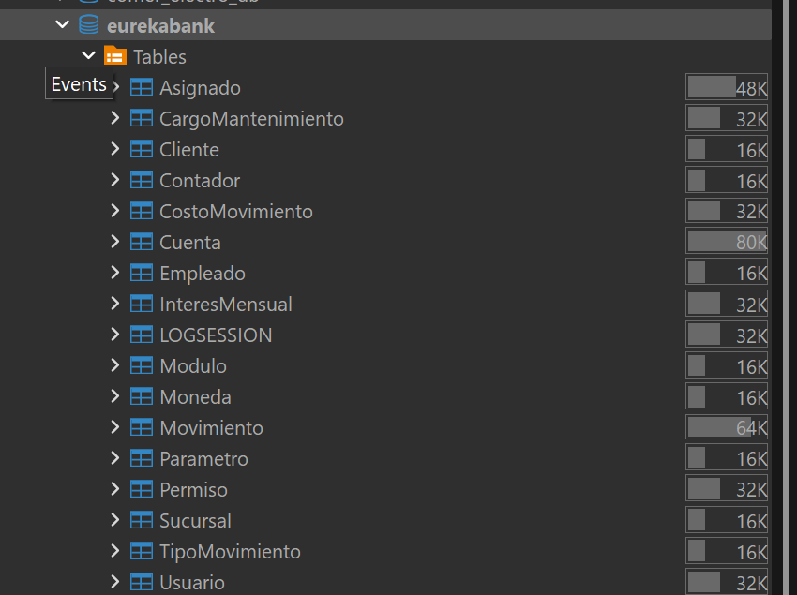

Figura 9 Creación Base de datos y carga

## 4.2 APLICACIÓN SERVIDOR

El primer paso, consiste en crear un nuevo proyecto. Dentro de la categoría Java Web, se selecciona Web Application. Para ello, se crea entonces un proyecto seleccionando la opción File > New Project.

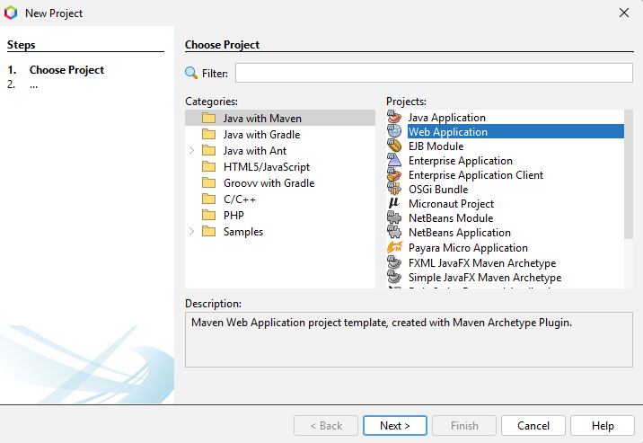

Figura 10 Nuevo proyecto

Posteriormente, seleccionar la opción Java Web > Web Application.

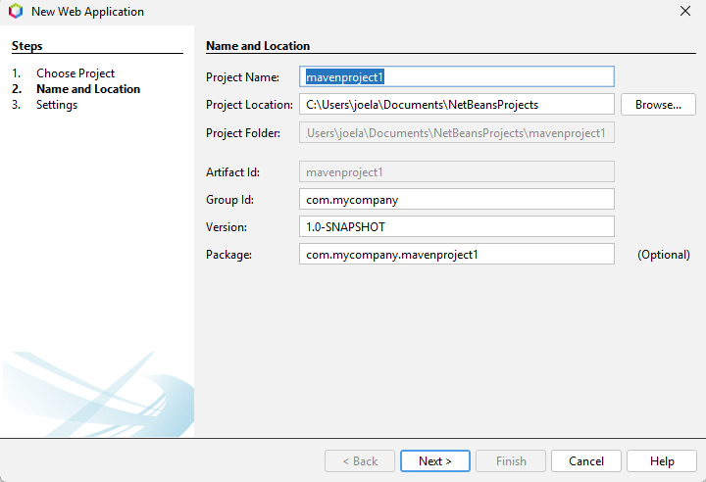

Figura 11 Aplicación tipo web

Se procede a configurar el nombre y la ubicación de la aplicación servidor.

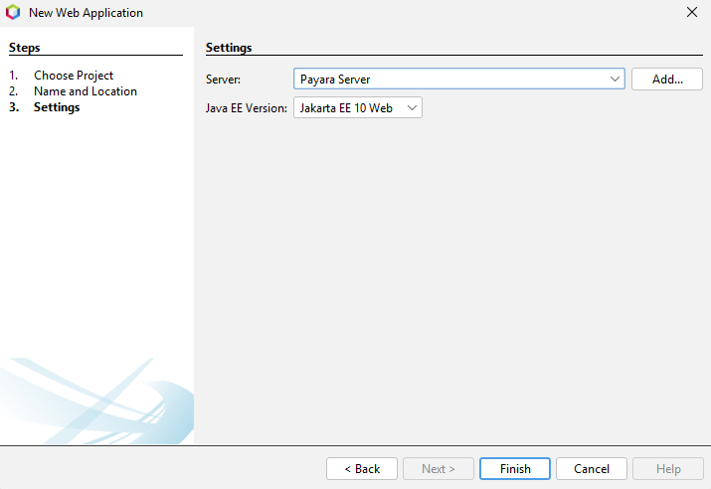

Figura 12 Configuración Frameworks

Se verifica la estructura del proyecto Servidor

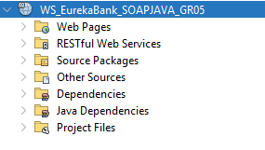

Figura 13 Estructura de servidor

### 4.2.1 MODELO MVC

Se crea las carpetas necesarias para el entorno de trabajo.

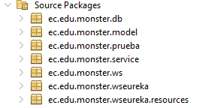

Figura 14 Creación de los paquetes

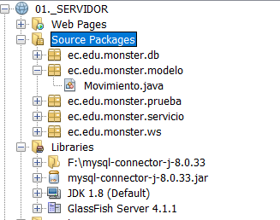

Figura 15 Estructura de los paquetes

### 4.2.2 CONEXIÓN A BASE DE DATOS

Se crea la conexión con la base de datos con el uso de una librería JDBC que sería la conexión con el paquete que se crea con las credenciales para la conexión.

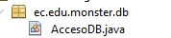

Figura 16 Creación de la clase AccesoDB

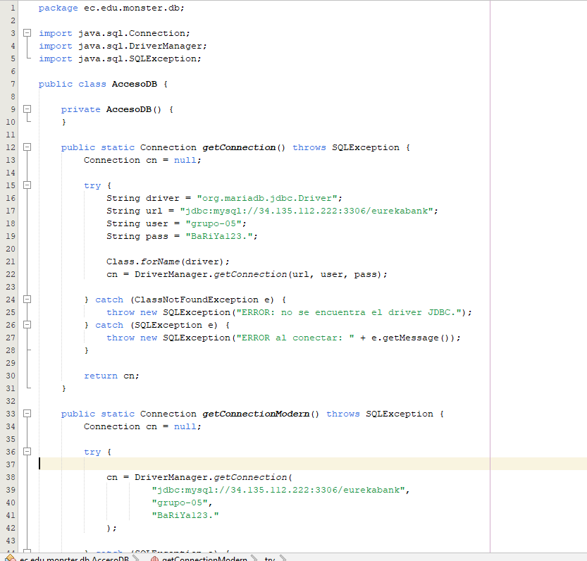

Figura 17 Codificación de la conexión de la base de datos

TABLA 1 Clase Acceso Base de Datos

|  |
| --- |
| package ec.edu.monster.db;  import java.sql.Connection;  import java.sql.DriverManager;  import java.sql.SQLException;  public class AccesoDB {  private AccesoDB() {  }  public static Connection getConnection() throws SQLException {  Connection cn = null;  try {  String driver = "org.mariadb.jdbc.Driver";  String url = "jdbc:mysql://34.135.112.222:3306/eurekabank";  String user = "grupo-05";  String pass = "BaRiYa123.";  Class.forName(driver);  cn = DriverManager.getConnection(url, user, pass);  } catch (ClassNotFoundException e) {  throw new SQLException("ERROR: no se encuentra el driver JDBC.");  } catch (SQLException e) {  throw new SQLException("ERROR al conectar: " + e.getMessage());  }  return cn;  }  public static Connection getConnectionModern() throws SQLException {  Connection cn = null;  try {  cn = DriverManager.getConnection(  "jdbc:mysql://34.135.112.222:3306/eurekabank",  "grupo-05",  "BaRiYa123."  );  } catch (SQLException e) {  throw new SQLException("ERROR al conectar: " + e.getMessage());  }  return cn;  }  } |

### 4.2.3 PRUEBA DE CONEXIÓN

Se crea una clase de pruebas para comprobar que la codificación se realizó con éxito.

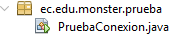

Figura 18 Creación de la clase de pruebas para la conexión

Luego se codifica la clase como si fuera una clase principal.

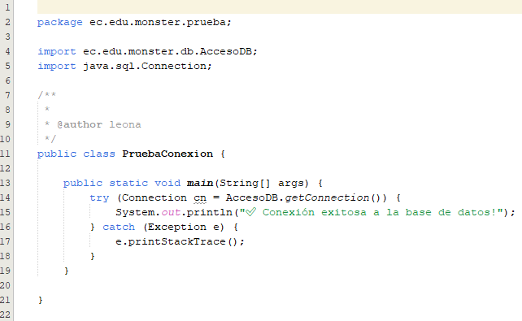

Figura 19 Codificación clase de prueba

TABLA 2 Clase de prueba de conexión

|  |
| --- |
| **package ec.edu.monster.prueba;**  **import ec.edu.monster.db.AccesoDB;**  **import java.sql.Connection;**  **/\*\***  **\***  **\* @author leona**  **\*/**  **public class PruebaConexion {**  **public static void main(String[] args) {**  **try (Connection cn = AccesoDB.getConnection()) {**  **System.out.println("✅ Conexión exitosa a la base de datos!");**  **} catch (Exception e) {**  **e.printStackTrace();**  **}**  **}**  **}** |

Para comprobar la funcionalidad de la conexión a la base de datos se procede a ejecutar el archivo PruebaConexionBD.java, en caso de estar todo correcto se espera el mensaje "ok”.

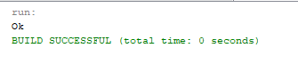

Figura 20 Comprobación del Driver

Nota se debe agregar la librería de la conexión MySQL

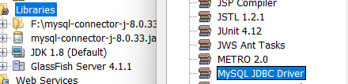

Figura 21 Bibliotecas del proyecto

Se importan todas las librerías necesarias que ofrece la librería

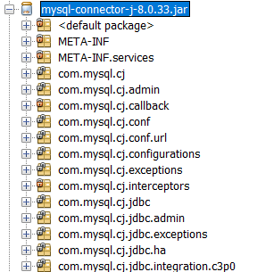

Figura 22 Librería del conector

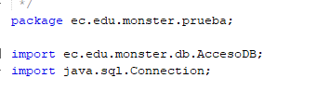

Figura 23 Conector integrado en el proyecto

Con todo lo anterior se comprueba una conexión exitosa.

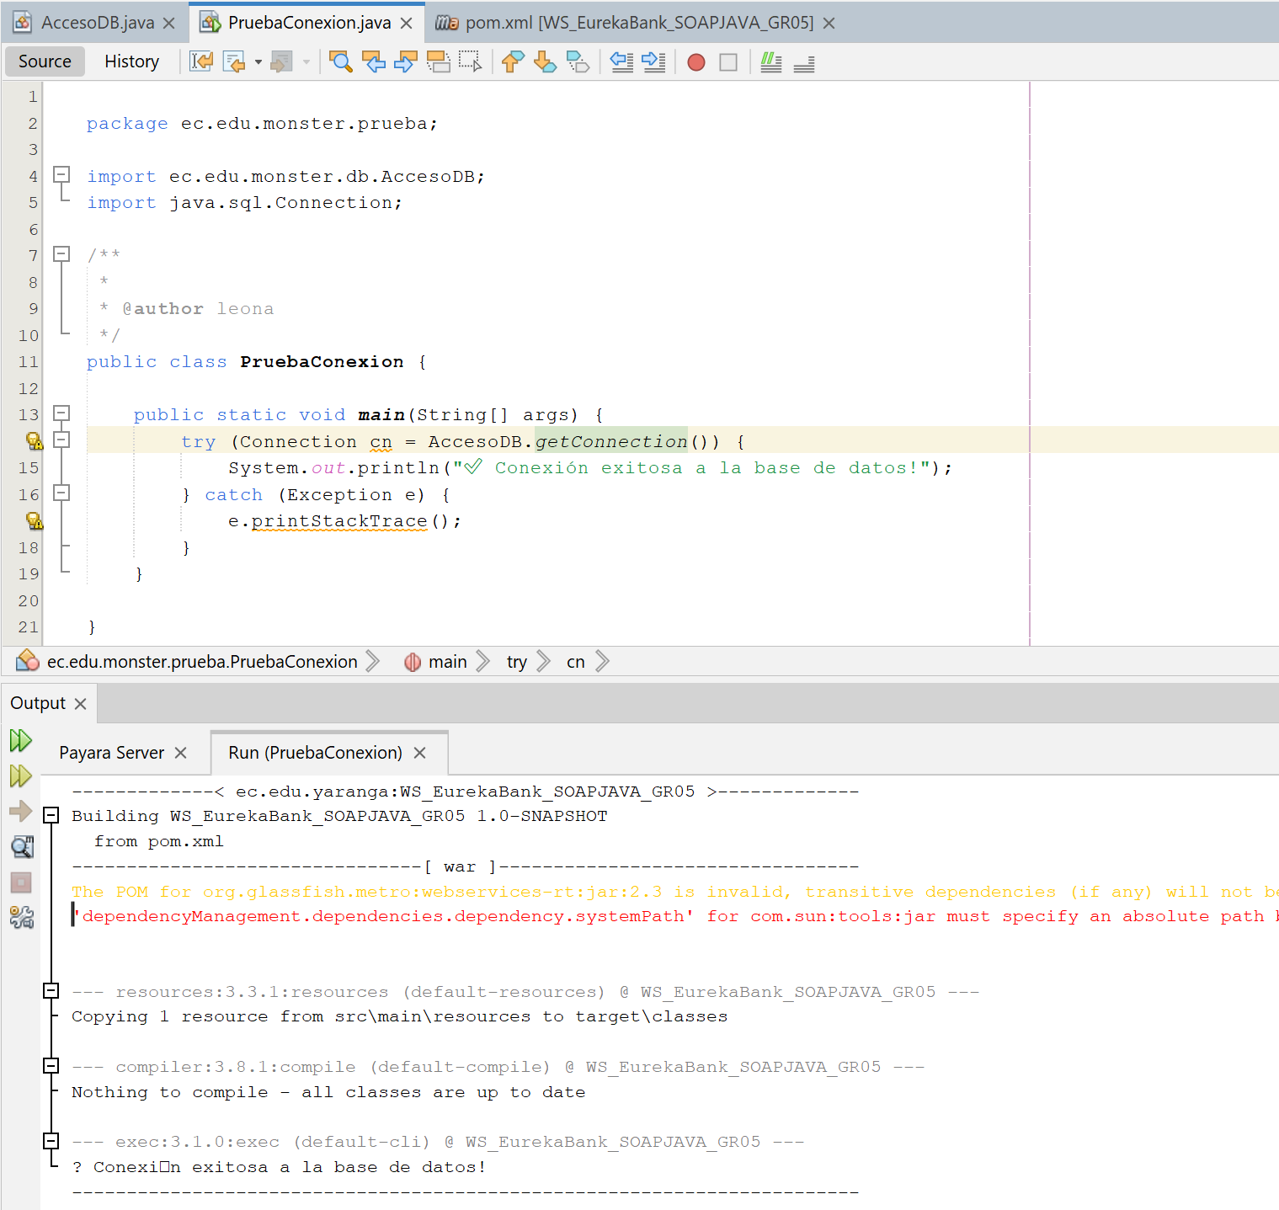

Figura 24 Resultado de la prueba de conexión a la base

### 4.2.4 CODIFICACIÓN DE CLASES

Habiendo obtenido la conexión se crea una nueva clase dentro del paquete modelo llamada Movimiento.

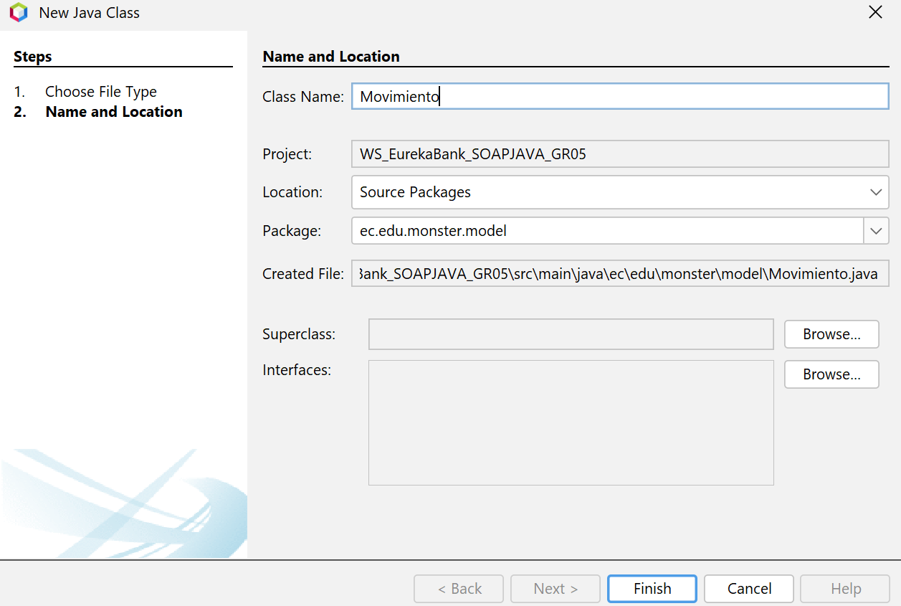

Figura 25 Creación de la clase movimiento

TABLA 3 Codificación clase Movimiento

|  |
| --- |
| **package ec.edu.monster.model;**  **import jakarta.xml.bind.annotation.*;**  **import java.math.BigDecimal;**  **import java.util.Date;**  **/\*\***  **\***  **\* @author leona**  **\*/**  **@XmlRootElement(name = "MovimientoData")**  **@XmlAccessorType(XmlAccessType.FIELD)**  **public class MovimientoData {**  **@XmlElement(name = "CodigoCuenta")**  **private String codigoCuenta;**  **@XmlElement(name = "Numero")**  **private int numero;**  **@XmlElement(name = "Fecha")**  **private Date fecha;**  **@XmlElement(name = "Tipo")**  **private String tipo; // Ej: "Transferencia Entrada"**  **@XmlElement(name = "Importe")**  **private BigDecimal importe;**  **@XmlElement(name = "Referencia")**  **private String referencia; // opcional**  **@XmlElement(name = "SaldoActual")**  **private BigDecimal saldoActual;**  **@XmlElement(name = "NombreCliente")**  **private String nombreCliente;**  **// Constructor vacío**  **public MovimientoData() {**  **}**  **// Getters y Setters**  **public String getCodigoCuenta() {**  **return codigoCuenta;**  **}**  **public void setCodigoCuenta(String codigoCuenta) {**  **this.codigoCuenta = codigoCuenta;**  **}**  **public int getNumero() {**  **return numero;**  **}**  **public void setNumero(int numero) {**  **this.numero = numero;**  **}**  **public Date getFecha() {**  **return fecha;**  **}**  **public void setFecha(Date fecha) {**  **this.fecha = fecha;**  **}**  **public String getTipo() {**  **return tipo;**  **}**  **public void setTipo(String tipo) {**  **this.tipo = tipo;**  **}**  **public BigDecimal getImporte() {**  **return importe;**  **}**  **public void setImporte(BigDecimal importe) {**  **this.importe = importe;**  **}**  **public String getReferencia() {**  **return referencia;**  **}**  **public void setReferencia(String referencia) {**  **this.referencia = referencia;**  **}**  **public BigDecimal getSaldoActual() {**  **return saldoActual;**  **}**  **public void setSaldoActual(BigDecimal saldoActual) {**  **this.saldoActual = saldoActual;**  **}**  **public String getNombreCliente() {**  **return nombreCliente;**  **}**  **public void setNombreCliente(String nombreCliente) {**  **this.nombreCliente = nombreCliente;**  **}**  **}** |

TABLA 4 Codificación Clase EurekaService

|  |
| --- |
| **/\***  **\* Copyright (c) 1996, 2020, Oracle and/or its affiliates. All rights reserved.**  **\* ORACLE PROPRIETARY/CONFIDENTIAL. Use is subject to license terms.**  **\***  **\***  **\***  **\***  **\***  **\***  **\***  **\***  **\***  **\***  **\***  **\***  **\***  **\***  **\***  **\***  **\***  **\***  **\***  **\***  **\*/**  **package java.sql;**  **import java.util.Iterator;**  **import java.util.NoSuchElementException;**  **import java.util.concurrent.atomic.AtomicReferenceFieldUpdater;**  **/\*\***  **\* <P>An exception that provides information on a database access**  **\* error or other errors.**  **\***  **\* <P>Each {@code SQLException} provides several kinds of information:**  **\* <UL>**  **\* <LI> a string describing the error. This is used as the Java Exception**  **\* message, available via the method {@code getMessage}.**  **\* <LI> a "SQLstate" string, which follows either the XOPEN SQLstate conventions**  **\* or the SQL:2003 conventions.**  **\* The values of the SQLState string are described in the appropriate spec.**  **\* The {@code DatabaseMetaData} method {@code getSQLStateType}**  **\* can be used to discover whether the driver returns the XOPEN type or**  **\* the SQL:2003 type.**  **\* <LI> an integer error code that is specific to each vendor. Normally this will**  **\* be the actual error code returned by the underlying database.**  **\* <LI> a chain to a next Exception. This can be used to provide additional**  **\* error information.**  **\* <LI> the causal relationship, if any for this {@code SQLException}.**  **\* </UL>**  **\***  **\* @since 1.1**  **\*/**  **public class SQLException extends java.lang.Exception**  **implements Iterable<Throwable> {**  **/\*\***  **\* Constructs a {@code SQLException} object with a given**  **\* {@code reason}, {@code SQLState} and**  **\* {@code vendorCode}.**  **\***  **\* The {@code cause} is not initialized, and may subsequently be**  **\* initialized by a call to the**  **\* {@link Throwable#initCause(java.lang.Throwable)} method.**  **\***  **\* @param reason a description of the exception**  **\* @param SQLState an XOPEN or SQL:2003 code identifying the exception**  **\* @param vendorCode a database vendor-specific exception code**  **\*/**  **public SQLException(String reason, String SQLState, int vendorCode) {**  **super(reason);**  **this.SQLState = SQLState;**  **this.vendorCode = vendorCode;**  **if (!(this instanceof SQLWarning)) {**  **if (DriverManager.getLogWriter() != null) {**  **DriverManager.println("SQLState(" + SQLState +**  **") vendor code(" + vendorCode + ")");**  **printStackTrace(DriverManager.getLogWriter());**  **}**  **}**  **}**  **/\*\***  **\* Constructs a {@code SQLException} object with a given**  **\* {@code reason} and {@code SQLState}.**  **\***  **\* The {@code cause} is not initialized, and may subsequently be**  **\* initialized by a call to the**  **\* {@link Throwable#initCause(java.lang.Throwable)} method. The vendor code**  **\* is initialized to 0.**  **\***  **\* @param reason a description of the exception**  **\* @param SQLState an XOPEN or SQL:2003 code identifying the exception**  **\*/**  **public SQLException(String reason, String SQLState) {**  **super(reason);**  **this.SQLState = SQLState;**  **this.vendorCode = 0;**  **if (!(this instanceof SQLWarning)) {**  **if (DriverManager.getLogWriter() != null) {**  **printStackTrace(DriverManager.getLogWriter());**  **DriverManager.println("SQLException: SQLState(" + SQLState + ")");**  **}**  **}**  **}**  **/\*\***  **\* Constructs a {@code SQLException} object with a given**  **\* {@code reason}. The {@code SQLState} is initialized to**  **\* {@code null} and the vendor code is initialized to 0.**  **\***  **\* The {@code cause} is not initialized, and may subsequently be**  **\* initialized by a call to the**  **\* {@link Throwable#initCause(java.lang.Throwable)} method.**  **\***  **\* @param reason a description of the exception**  **\*/**  **public SQLException(String reason) {**  **super(reason);**  **this.SQLState = null;**  **this.vendorCode = 0;**  **if (!(this instanceof SQLWarning)) {**  **if (DriverManager.getLogWriter() != null) {**  **printStackTrace(DriverManager.getLogWriter());**  **}**  **}**  **}**  **/\*\***  **\* Constructs a {@code SQLException} object.**  **\* The {@code reason}, {@code SQLState} are initialized**  **\* to {@code null} and the vendor code is initialized to 0.**  **\***  **\* The {@code cause} is not initialized, and may subsequently be**  **\* initialized by a call to the**  **\* {@link Throwable#initCause(java.lang.Throwable)} method.**  **\***  **\*/**  **public SQLException() {**  **super();**  **this.SQLState = null;**  **this.vendorCode = 0;**  **if (!(this instanceof SQLWarning)) {**  **if (DriverManager.getLogWriter() != null) {**  **printStackTrace(DriverManager.getLogWriter());**  **}**  **}**  **}**  **/\*\***  **\* Constructs a {@code SQLException} object with a given**  **\* {@code cause}.**  **\* The {@code SQLState} is initialized**  **\* to {@code null} and the vendor code is initialized to 0.**  **\* The {@code reason} is initialized to {@code null} if**  **\* {@code cause==null} or to {@code cause.toString()} if**  **\* {@code cause!=null}.**  **\***  **\* @param cause the underlying reason for this {@code SQLException}**  **\* (which is saved for later retrieval by the {@code getCause()} method);**  **\* may be null indicating the cause is non-existent or unknown.**  **\* @since 1.6**  **\*/**  **public SQLException(Throwable cause) {**  **super(cause);**  **if (!(this instanceof SQLWarning)) {**  **if (DriverManager.getLogWriter() != null) {**  **printStackTrace(DriverManager.getLogWriter());**  **}**  **}**  **}**  **/\*\***  **\* Constructs a {@code SQLException} object with a given**  **\* {@code reason} and {@code cause}.**  **\* The {@code SQLState} is initialized to {@code null}**  **\* and the vendor code is initialized to 0.**  **\***  **\* @param reason a description of the exception.**  **\* @param cause the underlying reason for this {@code SQLException}**  **\* (which is saved for later retrieval by the {@code getCause()} method);**  **\* may be null indicating the cause is non-existent or unknown.**  **\* @since 1.6**  **\*/**  **public SQLException(String reason, Throwable cause) {**  **super(reason,cause);**  **if (!(this instanceof SQLWarning)) {**  **if (DriverManager.getLogWriter() != null) {**  **printStackTrace(DriverManager.getLogWriter());**  **}**  **}**  **}**  **/\*\***  **\* Constructs a {@code SQLException} object with a given**  **\* {@code reason}, {@code SQLState} and {@code cause}.**  **\* The vendor code is initialized to 0.**  **\***  **\* @param reason a description of the exception.**  **\* @param sqlState an XOPEN or SQL:2003 code identifying the exception**  **\* @param cause the underlying reason for this {@code SQLException}**  **\* (which is saved for later retrieval by the**  **\* {@code getCause()} method); may be null indicating**  **\* the cause is non-existent or unknown.**  **\* @since 1.6**  **\*/**  **public SQLException(String reason, String sqlState, Throwable cause) {**  **super(reason,cause);**  **this.SQLState = sqlState;**  **this.vendorCode = 0;**  **if (!(this instanceof SQLWarning)) {**  **if (DriverManager.getLogWriter() != null) {**  **printStackTrace(DriverManager.getLogWriter());**  **DriverManager.println("SQLState(" + SQLState + ")");**  **}**  **}**  **}**  **/\*\***  **\* Constructs a {@code SQLException} object with a given**  **\* {@code reason}, {@code SQLState}, {@code vendorCode}**  **\* and {@code cause}.**  **\***  **\* @param reason a description of the exception**  **\* @param sqlState an XOPEN or SQL:2003 code identifying the exception**  **\* @param vendorCode a database vendor-specific exception code**  **\* @param cause the underlying reason for this {@code SQLException}**  **\* (which is saved for later retrieval by the {@code getCause()} method);**  **\* may be null indicating the cause is non-existent or unknown.**  **\* @since 1.6**  **\*/**  **public SQLException(String reason, String sqlState, int vendorCode, Throwable cause) {**  **super(reason,cause);**  **this.SQLState = sqlState;**  **this.vendorCode = vendorCode;**  **if (!(this instanceof SQLWarning)) {**  **if (DriverManager.getLogWriter() != null) {**  **DriverManager.println("SQLState(" + SQLState +**  **") vendor code(" + vendorCode + ")");**  **printStackTrace(DriverManager.getLogWriter());**  **}**  **}**  **}**  **/\*\***  **\* Retrieves the SQLState for this {@code SQLException} object.**  **\***  **\* @return the SQLState value**  **\*/**  **public String getSQLState() {**  **return (SQLState);**  **}**  **/\*\***  **\* Retrieves the vendor-specific exception code**  **\* for this {@code SQLException} object.**  **\***  **\* @return the vendor's error code**  **\*/**  **public int getErrorCode() {**  **return (vendorCode);**  **}**  **/\*\***  **\* Retrieves the exception chained to this**  **\* {@code SQLException} object by setNextException(SQLException ex).**  **\***  **\* @return the next {@code SQLException} object in the chain;**  **\* {@code null} if there are none**  **\* @see #setNextException**  **\*/**  **public SQLException getNextException() {**  **return (next);**  **}**  **/\*\***  **\* Adds an {@code SQLException} object to the end of the chain.**  **\***  **\* @param ex the new exception that will be added to the end of**  **\* the {@code SQLException} chain**  **\* @see #getNextException**  **\*/**  **public void setNextException(SQLException ex) {**  **SQLException current = this;**  **for(;;) {**  **SQLException next=current.next;**  **if (next != null) {**  **current = next;**  **continue;**  **}**  **if (nextUpdater.compareAndSet(current,null,ex)) {**  **return;**  **}**  **current=current.next;**  **}**  **}**  **/\*\***  **\* Returns an iterator over the chained SQLExceptions. The iterator will**  **\* be used to iterate over each SQLException and its underlying cause**  **\* (if any).**  **\***  **\* @return an iterator over the chained SQLExceptions and causes in the proper**  **\* order**  **\***  **\* @since 1.6**  **\*/**  **public Iterator<Throwable> iterator() {**  **return new Iterator<Throwable>() {**  **SQLException firstException = SQLException.this;**  **SQLException nextException = firstException.getNextException();**  **Throwable cause = firstException.getCause();**  **public boolean hasNext() {**  **if(firstException != null || nextException != null || cause != null)**  **return true;**  **return false;**  **}**  **public Throwable next() {**  **Throwable throwable = null;**  **if(firstException != null){**  **throwable = firstException;**  **firstException = null;**  **}**  **else if(cause != null){**  **throwable = cause;**  **cause = cause.getCause();**  **}**  **else if(nextException != null){**  **throwable = nextException;**  **cause = nextException.getCause();**  **nextException = nextException.getNextException();**  **}**  **else**  **throw new NoSuchElementException();**  **return throwable;**  **}**  **public void remove() {**  **throw new UnsupportedOperationException();**  **}**  **};**  **}**  **/\*\***  **\* @serial**  **\*/**  **private String SQLState;**  **/\*\***  **\* @serial**  **\*/**  **private int vendorCode;**  **/\*\***  **\* @serial**  **\*/**  **private volatile SQLException next;**  **private static final AtomicReferenceFieldUpdater<SQLException,SQLException> nextUpdater =**  **AtomicReferenceFieldUpdater.newUpdater(SQLException.class,SQLException.class,"next");**  **private static final long serialVersionUID = 2135244094396331484L;**  **}** |

### 4.2.5 CREACIÓN DEL SERVICIO WEB

El siguiente paso es crear el servicio web.

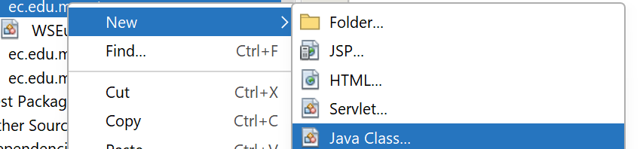

Figura 26 Creación Del servicio

Una vez dentro del menú de creación del servicio web se proporciona un nombre y se da clic en finalizar.

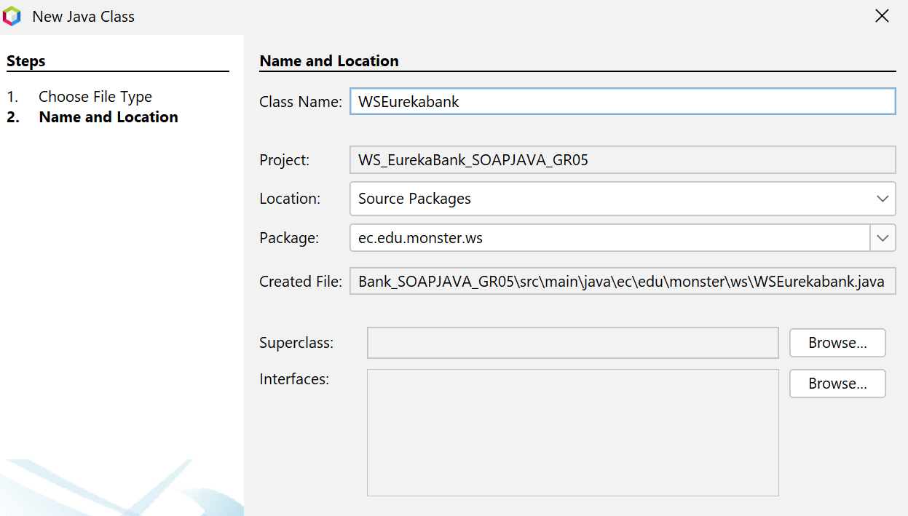

Figura 27 Configuración de nombre

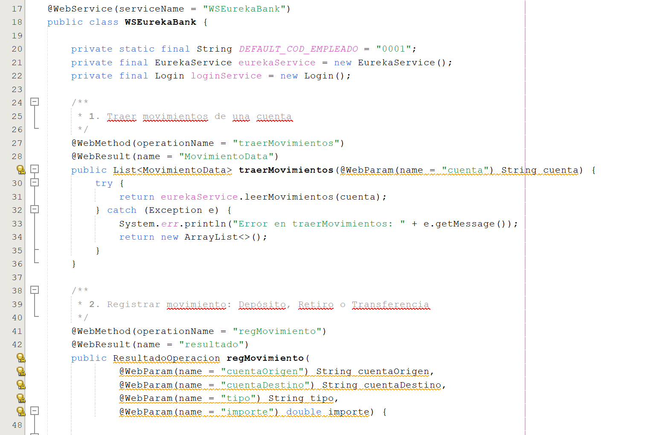

Figura 28 Codificación de los servicios web Movimientos

Luego se agrega el tag de retorno y el web result para retornar la lista de movimientos.

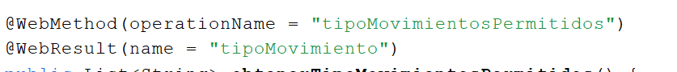

Figura 29 Implementación de etiquetas

Después se procede a agregar el servicio de depósito similar al anterior servicio implementado.

Luego se procede a codificar el nuevo servicio web.

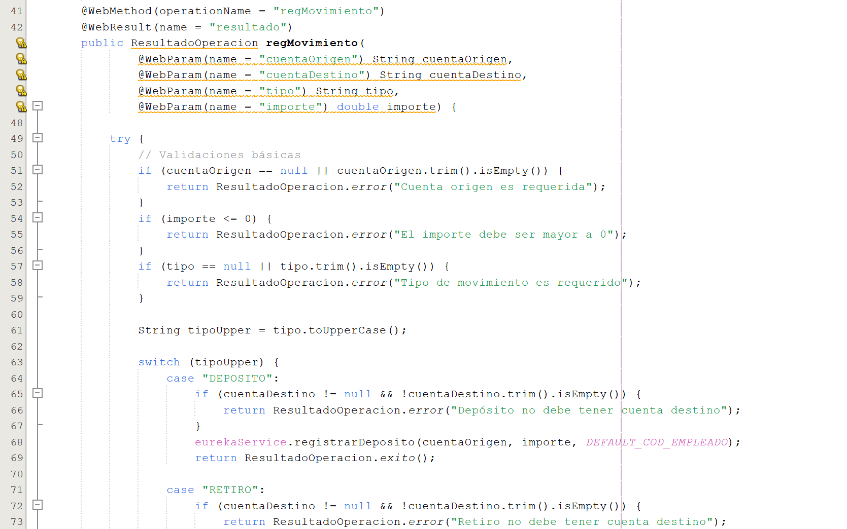

Figura 30 Codificación del servicio web Depósito

Al final se agregar todos los tags necesarios.



Figura 31 Adición de tags

Para la ejecución del servidor se debe limpiar y construir previamente a la ejecución.

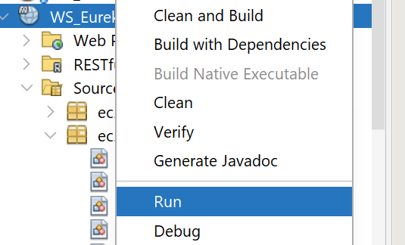

Figura 32 Despliegue de la aplicación

El servidor Payara se levanta junto al servidor de la aplicación, se muestra el siguiente mensaje si todo sale bien.

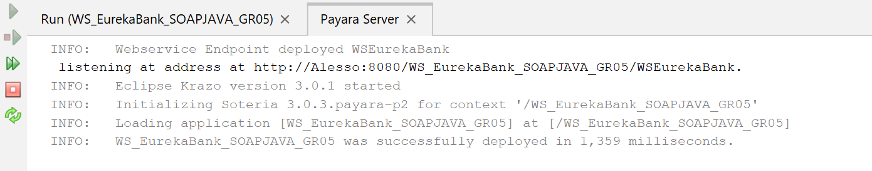

Figura 33 Inicio del servidor

Se verifica si se levantó correctamente el servidor.

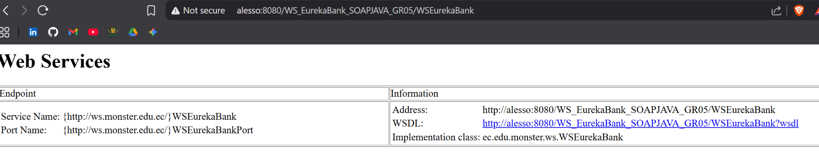

Figura 34 Verificación de los servicios web creados

## 4.3 CREACIÓN DEL PROYECTO CONSOLA

Se crea una aplicación Java Ant.

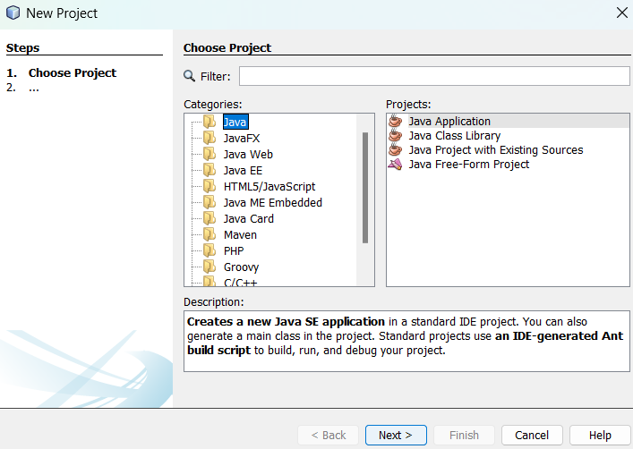

Figura 35 Creación Java Application Consola

Realizado el servidor se avanza a la aplicación cliente de tipo Consola.

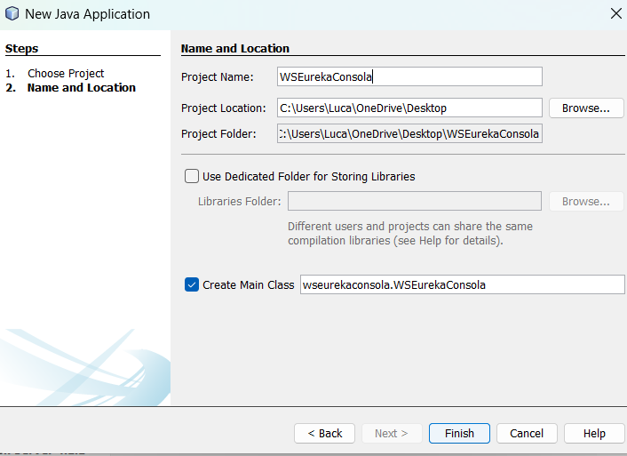

Figura 36 Creación proyecto estructura general

Se crea un cliente de servicio web.

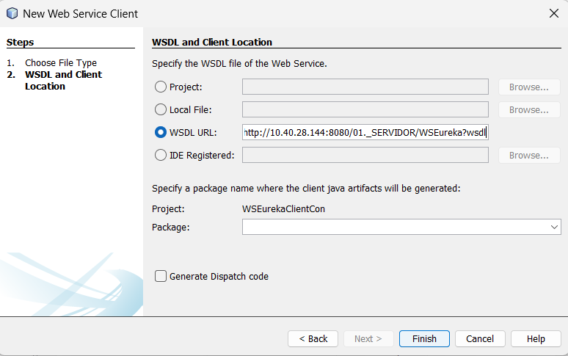

Figura 37 Creación Web Service Client

Si todo va bien se muestra la siguiente estructura.

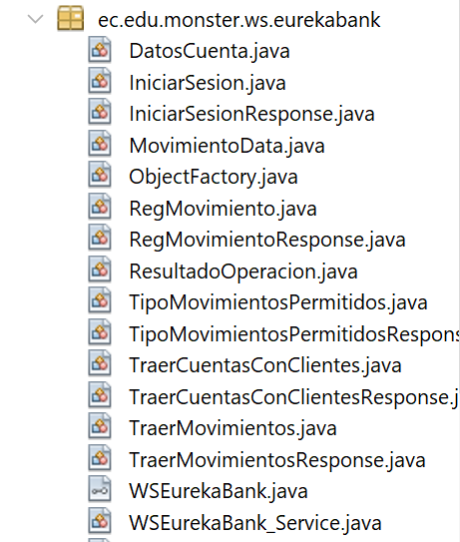

Figura 38 Servicios WSDL generados en el cliente

### 4.3.1 ESTRUCTURA MVC

**CREACIÓN DE PAQUETE CONTROLADOR**

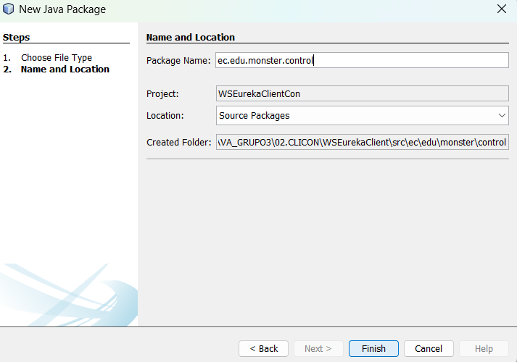

Figura 39 Creación paquete ec.edu.monster.controlador

**CREACIÓN DE PACKAGE SERVICIO**

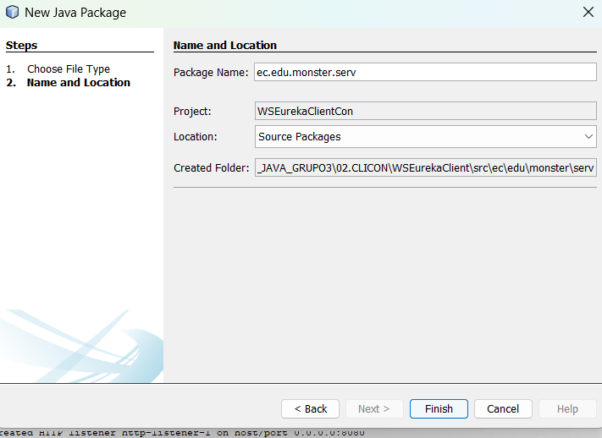

Figura 40 Creación paquete ec.edu.monster.servicio

**CREACIÓN DE PACKAGE DB**

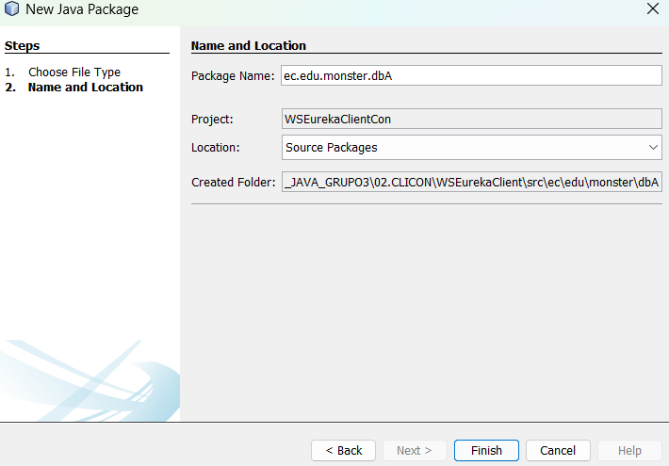

Figura 41 Creación paquete ec.edu.monster.db

**CREACIÓN DE PACKAGE MODELO**

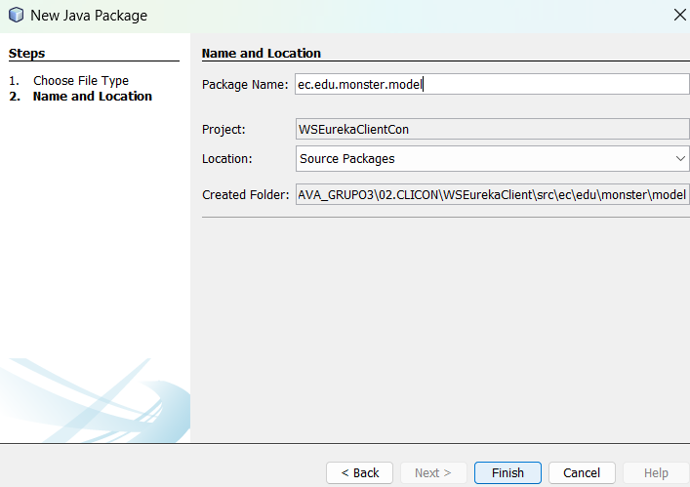

Figura 42 Creación paquete ec.edu.monster.modelo

**PROYECTO ESTRUCTURADO**

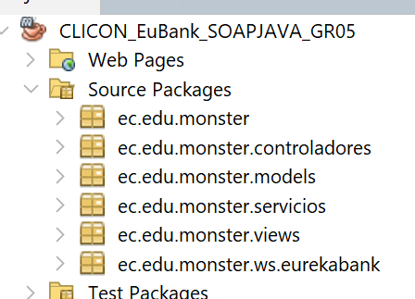

Figura 43 Estructura proyecto cliente

### 4.3.2 CODIFICACIÓN DE CLASES

Habiendo obtenido la conexión se crea una nueva clase dentro del paquete modelo llamada Movimiento.

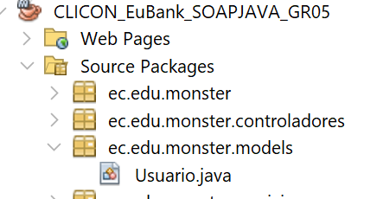

Figura 44 Creación clase Movimiento

Se procede a codificar la nueva clase llamada Movimiento la codificación es la misma que en el proyecto Cliente Escritorio.

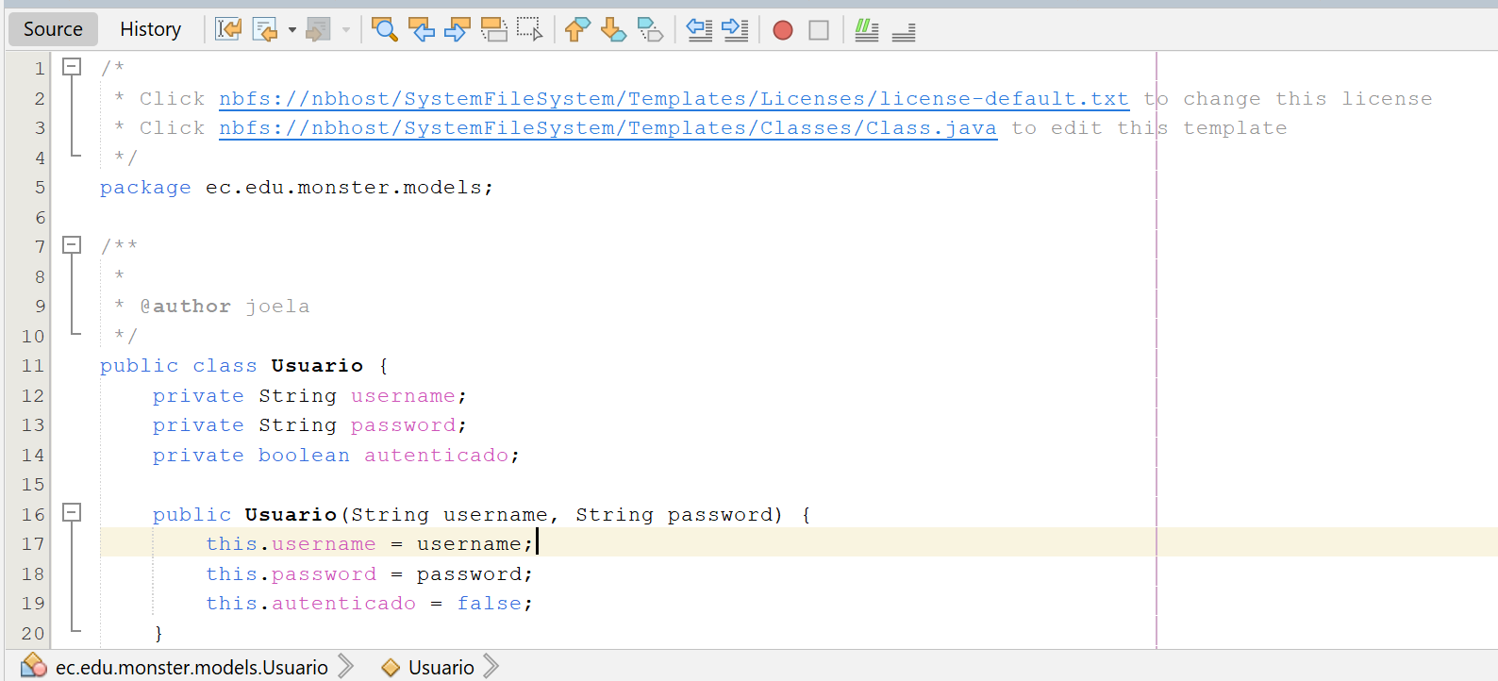

Figura 45 Codificación clase Movimiento

Se procede a implementar los servicios.

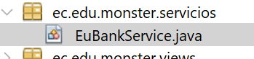

Figura 46 Creación clase EurekaService

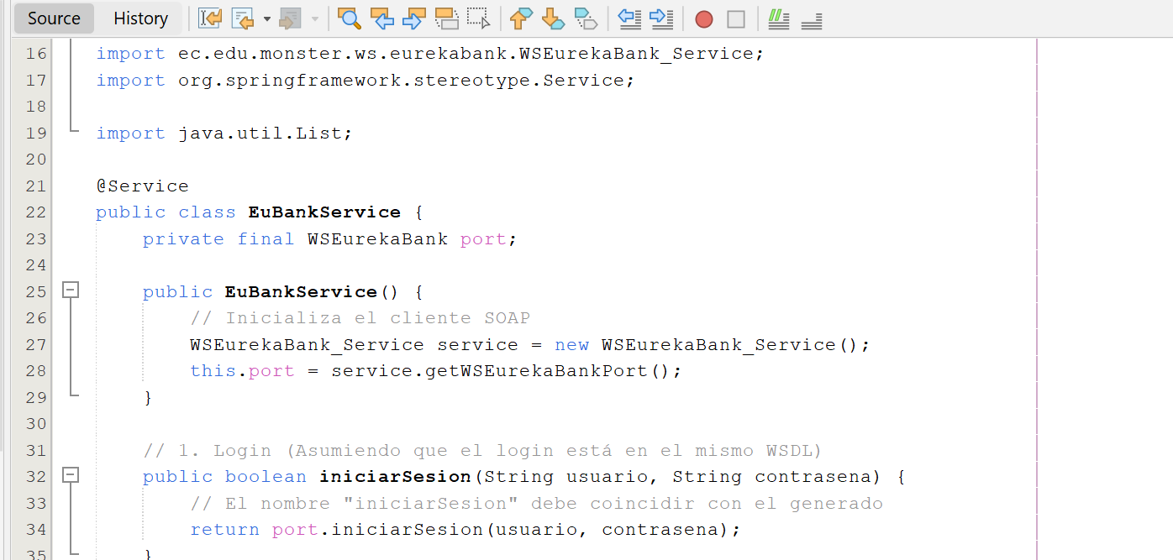

Figura 47 Codificación clase EurekaService

### 4.3.3 CREACIÓN DEL CONTROLADOR

Para crear el controlador, es necesario crear un paquete y crear una nueva clase llamada EurekaController donde se manejará todas las operaciones

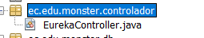

Figura 48 Creación clase EurekaController

Después se codifica la clase de la siguiente manera.

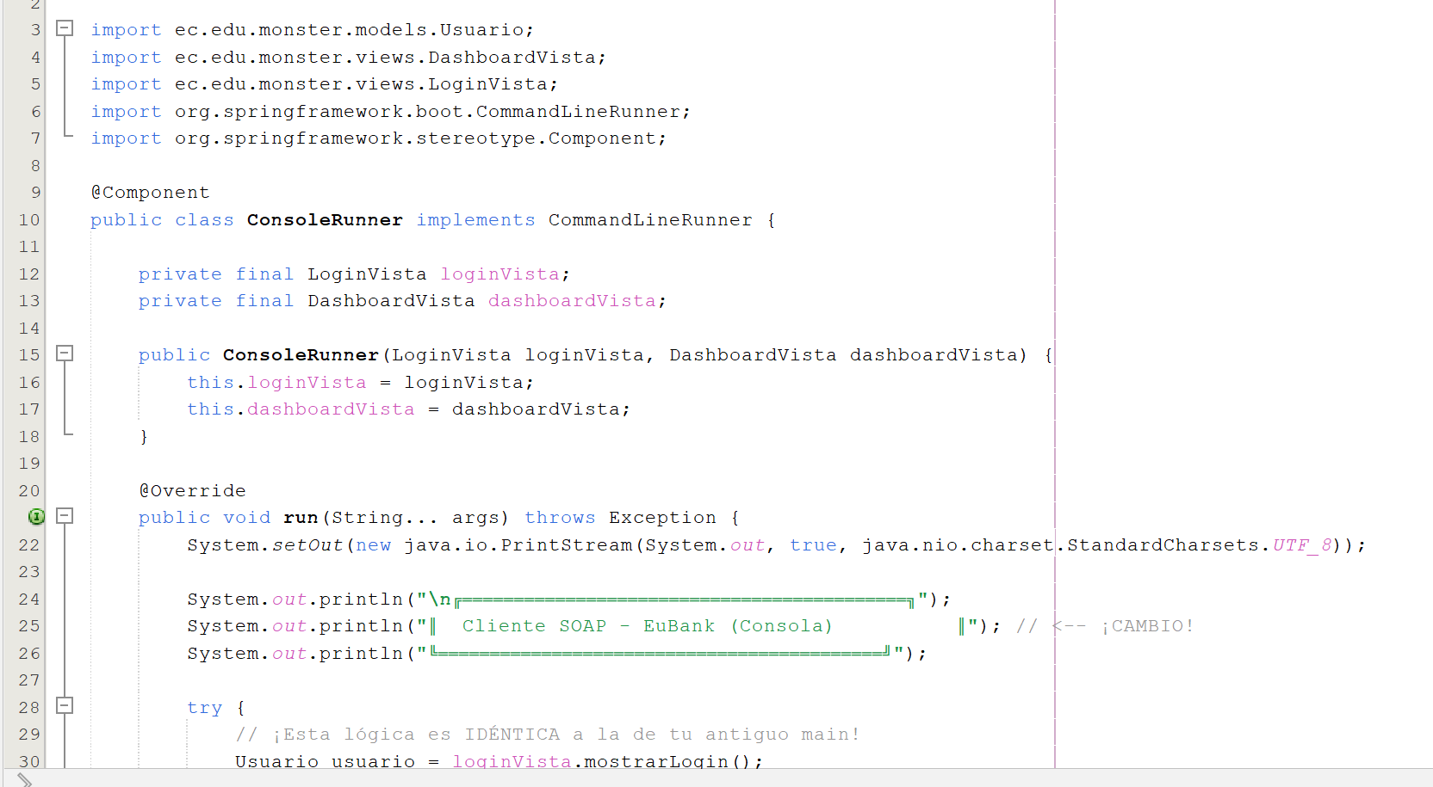

Figura 49 Codificación clase EurekaController

TABLA 5 Codificación controlador

|  |
| --- |
| package ec.edu.monster.controladores;  import ec.edu.monster.models.Usuario;  import ec.edu.monster.views.DashboardVista;  import ec.edu.monster.views.LoginVista;  import org.springframework.boot.CommandLineRunner;  import org.springframework.stereotype.Component;  @Component  public class ConsoleRunner implements CommandLineRunner {  private final LoginVista loginVista;  private final DashboardVista dashboardVista;  public ConsoleRunner(LoginVista loginVista, DashboardVista dashboardVista) {  this.loginVista = loginVista;  this.dashboardVista = dashboardVista;  }  @Override  public void run(String... args) throws Exception {  System.setOut(new java.io.PrintStream(System.out, true, java.nio.charset.StandardCharsets.UTF_8));    System.out.println("\n╔═══════════════════════════════════════════╗");  System.out.println("║ Cliente SOAP - EuBank (Consola) ║"); // <-- ¡CAMBIO!  System.out.println("╚═══════════════════════════════════════════╝");  try {  // ¡Esta lógica es IDÉNTICA a la de tu antiguo main!  Usuario usuario = loginVista.mostrarLogin();  if (usuario != null && usuario.isAutenticado()) {  dashboardVista.mostrarMenuPrincipal(); // <-- ¡CAMBIO!  } else {  System.out.println("\nNo se pudo autenticar. Saliendo del sistema...");  }  } catch (Exception e) {  mostrarError("Error crítico: " + e.getMessage());  }    System.out.println("\nPresione cualquier tecla para salir...");  System.in.read();  System.exit(0); // Cierra la aplicación  }    // (Puedes mover el 'mostrarError' aquí si quieres)  private void mostrarError(String mensaje) {  System.out.print("\u001B[31m");  System.out.println("\n✗ " + mensaje);  System.out.print("\u001B[0m");  }  } |

**CREACIÓN DE LA VISTA**

Se crea una clase principal donde se maneja todos los movimientos de EurekaBank.

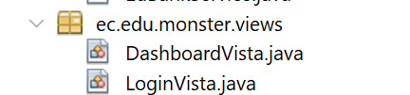

Figura 50 Creación clase WSEurekaClient

A continuación se codifica lo siguiente

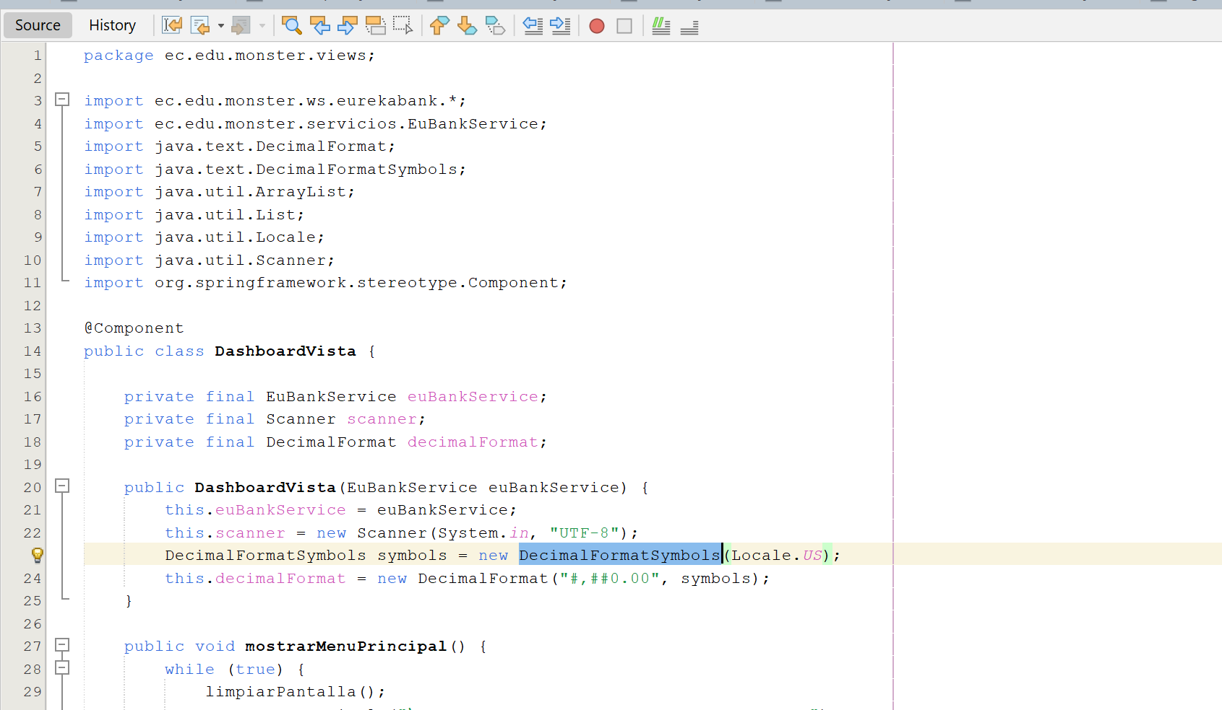

Figura 51 Codificación clase WSEurekaClient

TABLA 6 Codificación Clase WSEurekaClient

|  |
| --- |
| package ec.edu.monster.views;  import ec.edu.monster.ws.eurekabank.*;  import ec.edu.monster.servicios.EuBankService;  import java.text.DecimalFormat;  import java.text.DecimalFormatSymbols;  import java.util.ArrayList;  import java.util.List;  import java.util.Locale;  import java.util.Scanner;  import org.springframework.stereotype.Component;  @Component  public class DashboardVista {  private final EuBankService euBankService;  private final Scanner scanner;  private final DecimalFormat decimalFormat;  public DashboardVista(EuBankService euBankService) {  this.euBankService = euBankService;  this.scanner = new Scanner(System.in, "UTF-8");  DecimalFormatSymbols symbols = new DecimalFormatSymbols(Locale.US);  this.decimalFormat = new DecimalFormat("#,##0.00", symbols);  }  public void mostrarMenuPrincipal() {  while (true) {  limpiarPantalla();  System.out.println("\n╔══════════════════════════════════════════╗");  System.out.println("║ Dashboard - EuBank (SOAP) ║");  System.out.println("╚══════════════════════════════════════════╝");  System.out.println("\n1. Ver Cuentas de Clientes");  System.out.println("2. Ver Movimientos (por cuenta o todos)");  System.out.println("3. Registrar Depósito");  System.out.println("4. Registrar Retiro");  System.out.println("5. Registrar Transferencia");  System.out.println("6. Salir");  System.out.print("\nSeleccione una opción: ");  int opcion;  try {  opcion = Integer.parseInt(scanner.nextLine());  } catch (Exception e) {  mostrarError("Opción no válida.");  esperarTecla();  continue;  }  switch (opcion) {  case 1:  mostrarCuentasClientes();  break;  case 2:  mostrarMovimientos();  break;  case 3:  registrarMovimiento("DEPOSITO");  break;  case 4:  registrarMovimiento("RETIRO");  break;  case 5:  registrarTransferencia();  break;  case 6:  System.out.println("\n¡Gracias por usar EuBank! ¡Adiós!");  return;  default:  mostrarError("Opción no válida.");  esperarTecla();  break;  }  }  }  private void mostrarCuentasClientes() {  limpiarPantalla();  System.out.println("--- Cuentas de Clientes ---");  try {  System.out.print("Cargando cuentas...");  List<DatosCuenta> cuentas = euBankService.traerCuentasConClientes();  System.out.println(" ✓");  if (cuentas.isEmpty()) {  System.out.println("No se encontraron cuentas.");  } else {  String header = String.format("%-10s | %-30.30s | %-10s | %-10s | %12s",  "CUENTA", "CLIENTE", "MONEDA", "ESTADO", "SALDO");  System.out.println(header);  System.out.println("-".repeat(header.length()));  for (DatosCuenta c : cuentas) {  System.out.printf("%-10s | %-30.30s | %-10s | %-10s | %12s%n",  c.getCodigo(),  c.getNombreCliente(),  c.getMoneda(),  c.getEstado(),  decimalFormat.format(c.getSaldo()));  }  }  } catch (Exception e) {  mostrarError("Error al cargar cuentas: " + e.getMessage());  }  esperarTecla();  }  private void mostrarMovimientos() {  limpiarPantalla();  System.out.println("--- Movimientos por Cuenta ---");  System.out.print("Ingrese el número de cuenta (ej. 00100001) o presione Enter para ver todos: ");  String cuenta = scanner.nextLine().trim();  if (cuenta.isEmpty()) {  mostrarTodosLosMovimientos();  } else {  mostrarMovimientosDeUnaCuenta(cuenta);  }  esperarTecla();  }  private void mostrarTodosLosMovimientos() {  System.out.print("Cargando todas las cuentas...");  try {  List<DatosCuenta> cuentas = euBankService.traerCuentasConClientes();  System.out.println(" ✓");  List<MovimientoData> todosMovimientos = new ArrayList<>();    System.out.print("Cargando todos los movimientos...");  for (DatosCuenta cuenta : cuentas) {  try {  todosMovimientos.addAll(euBankService.traerMovimientos(cuenta.getCodigo()));  } catch (Exception ex) {  }  }  System.out.println(" ✓");  if (todosMovimientos.isEmpty()) {  System.out.println("No se encontraron movimientos en ninguna cuenta.");  return;  }    todosMovimientos.sort((m1, m2) -> {  int resFecha = m2.getFecha().toGregorianCalendar().compareTo(m1.getFecha().toGregorianCalendar());  if (resFecha != 0) {  return resFecha;  }  return Integer.compare(m2.getNumero(), m1.getNumero());  });  String header = String.format("%-10s | %-4s | %-12s | %-25.25s | %12s | %12s",  "CUENTA", "NRO", "FECHA", "TIPO", "IMPORTE", "SALDO");  System.out.println(header);  System.out.println("-".repeat(header.length()));    for (MovimientoData m : todosMovimientos) {  String tipo = m.getTipo() != null ? m.getTipo() : "N/A";  System.out.printf("%-10s | %-4d | %-12s | %-25.25s | %12s | %12s%n",  m.getCodigoCuenta(),  m.getNumero(),  m.getFecha().toString().substring(0, 10),  tipo,  decimalFormat.format(m.getImporte()),  decimalFormat.format(m.getSaldoActual()));  }  } catch (Exception e) {  System.out.println(" ✗");  mostrarError("Error al cargar todos los movimientos: " + e.getMessage());  }  }    private void mostrarMovimientosDeUnaCuenta(String cuenta) {  try {  System.out.print("Cargando movimientos de la cuenta " + cuenta + "...");  List<MovimientoData> movimientos = euBankService.traerMovimientos(cuenta);  System.out.println(" ✓");    if (movimientos.isEmpty()) {  System.out.println("No se encontraron movimientos para la cuenta " + cuenta);  } else {    String header = String.format("%-4s | %-12s | %-25.25s | %12s | %12s",  "NRO", "FECHA", "TIPO", "IMPORTE", "SALDO");  System.out.println(header);  System.out.println("-".repeat(header.length()));    movimientos.sort((m1, m2) -> Integer.compare(m2.getNumero(), m1.getNumero()));    for (MovimientoData m : movimientos) {  String tipo = m.getTipo() != null ? m.getTipo() : "N/A";  System.out.printf("%-4d | %-12s | %-25.25s | %12s | %12s%n",  m.getNumero(),  m.getFecha().toString().substring(0, 10),  tipo,  decimalFormat.format(m.getImporte()),  decimalFormat.format(m.getSaldoActual()));  }  }  } catch (Exception e) {  System.out.println(" ✗");  mostrarError("Error al cargar movimientos: " + e.getMessage());  }  }  private void registrarMovimiento(String tipo) {  limpiarPantalla();  System.out.println("--- Registrar " + tipo + " ---");    System.out.print("Número de Cuenta: ");  String cuenta = scanner.nextLine().trim();  System.out.print("Importe: ");  double importe;  try {  importe = Double.parseDouble(scanner.nextLine().trim().replace(',', '.'));  if (importe <= 0) {  mostrarError("El importe debe ser positivo.");  esperarTecla();  return;  }  } catch (Exception e) {  mostrarError("Importe no válido.");  esperarTecla();  return;  }  try {  System.out.print("Procesando " + tipo + "...");  ResultadoOperacion res = euBankService.regMovimiento(tipo, cuenta, "", importe);  System.out.println(" ✓");    if (res.getCodigo() == 1) {  System.out.println("\n¡Operación exitosa!");  } else {  mostrarError(res.getMensaje());  }  } catch (Exception e) {  System.out.println(" ✗");  mostrarError("Error al registrar movimiento: " + e.getMessage());  }  esperarTecla();  }    private void registrarTransferencia() {  limpiarPantalla();  System.out.println("--- Registrar Transferencia ---");  System.out.print("Número de Cuenta Origen: ");  String cuentaOrigen = scanner.nextLine().trim();  System.out.print("Número de Cuenta Destino: ");  String cuentaDestino = scanner.nextLine().trim();  System.out.print("Importe: ");  double importe;  try {  importe = Double.parseDouble(scanner.nextLine().trim().replace(',', '.'));  if (importe <= 0) {  mostrarError("El importe debe ser positivo.");  esperarTecla();  return;  }  } catch (Exception e) {  mostrarError("Importe no válido.");  esperarTecla();  return;  }    if (cuentaOrigen.equals(cuentaDestino)) {  mostrarError("Las cuentas de origen y destino no pueden ser la misma.");  esperarTecla();  return;  }  try {  System.out.print("Procesando Transferencia...");  ResultadoOperacion res = euBankService.regMovimiento("TRANSFERENCIA", cuentaOrigen, cuentaDestino, importe);  System.out.println(" ✓");    if (res.getCodigo() == 1) {  System.out.println("\n¡Operación exitosa!");  } else {  mostrarError(res.getMensaje());  }  } catch (Exception e) {  System.out.println(" ✗");  mostrarError("Error al registrar movimiento: " + e.getMessage());  }  esperarTecla();  }  private void mostrarError(String mensaje) {  System.out.print("\u001B[31m");  System.out.println("\n✗ " + mensaje);  System.out.print("\u001B[0m");  }  private void esperarTecla() {  System.out.println("\nPresione Enter para continuar...");  try {  scanner.nextLine();  } catch (Exception e) {  }  }  private void limpiarPantalla() {  try {  if (System.getProperty("os.name").contains("Windows")) {  new ProcessBuilder("cmd", "/c", "cls").inheritIO().start().waitFor();  } else {  System.out.print("\033[H\033[2J");  System.out.flush();  }  } catch (Exception e) {  System.out.println("\n".repeat(50));  }  }  } |

### 4.3.4 EJECUCIÓN

Para la ejecución el servidor debe estar corriendo.

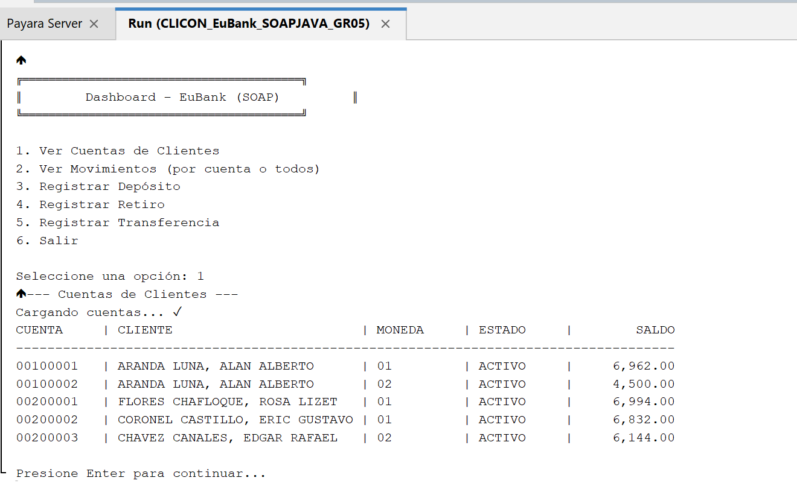

Figura 52 Ejecución clase WSEurekaClient

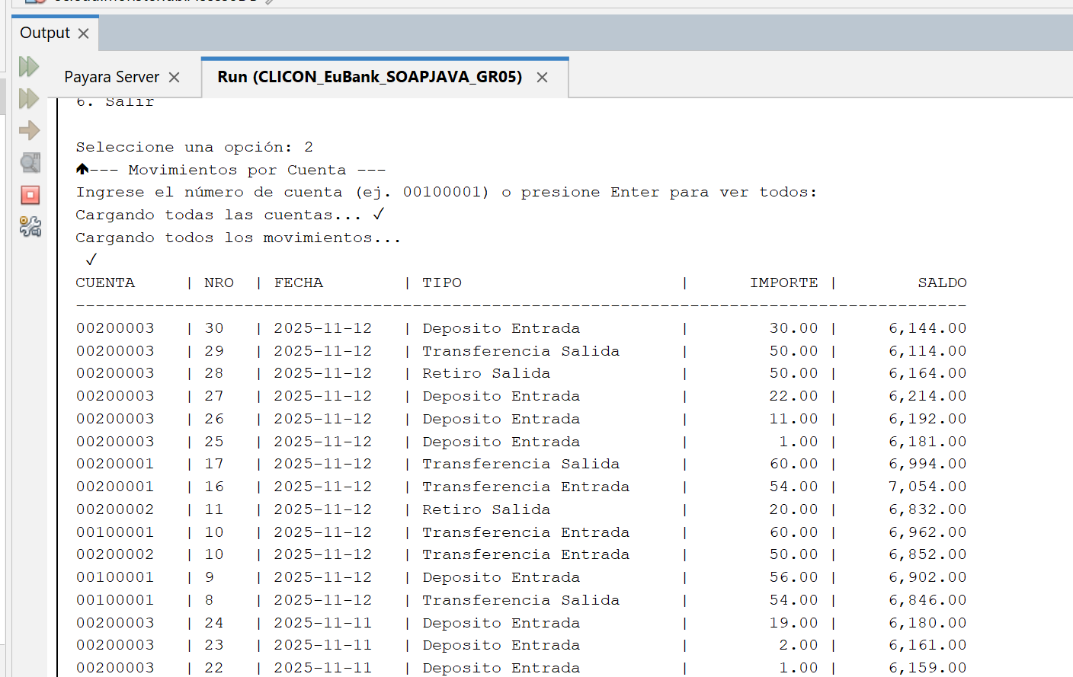

Figura 53 Ejecución clase WSEurekaClient

## 4.4 CREACIÓN DEL PROYECTO CLIENTE ESCRITORIO

Se crea con la misma lógica que la de consola

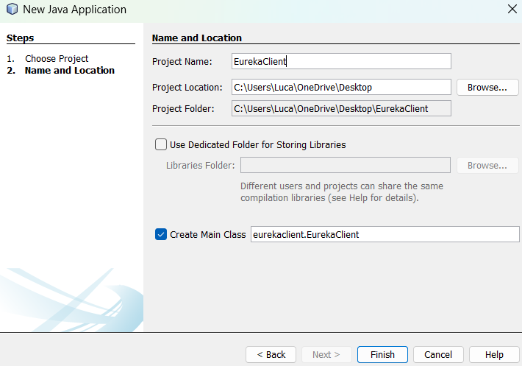

Figura 54 Creación del proyecto cliente

Se crea un cliente de servicio web.

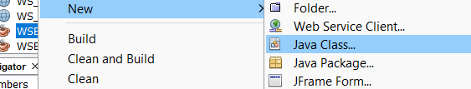

Figura 55 Creación del cliente del servicio web

Tomar en cuenta que el proyecto servidor debe estar desplegado.

Si todo va bien se muestra la siguiente estructura.

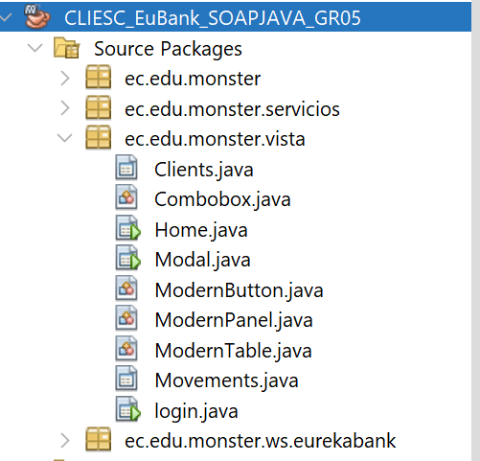

Figura 56 Estructura inicial del proyecto

### 4.4.1 CREACIÓN DE LA CAPA DE SERVICIO

Se crea la capa de servicio para llamar los métodos de nuestro Servidor SOAP.

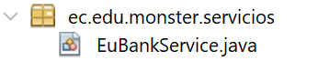

Figura 57 Creación de la clase EurekaService

Una vez creada la clase se procede a agregar las operaciones del servicio web, para lo cual se selecciona la opción Insert Code y luego Call Web Services Operation.

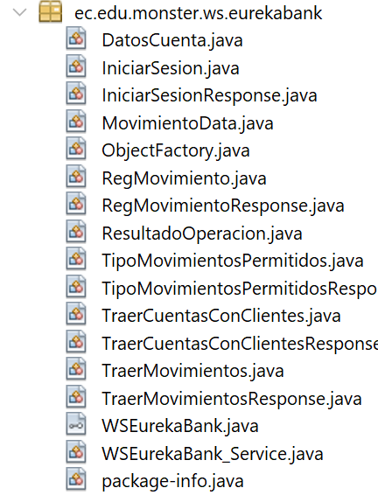

Figura 58 Llamada a los métodos del servicio web

TABLA 7 Clase llamada a servicios web

|  |
| --- |
| /*  * Click nbfs://nbhost/SystemFileSystem/Templates/Licenses/license-default.txt to change this license  * Click nbfs://nbhost/SystemFileSystem/Templates/Classes/Class.java to edit this template  */  package ec.edu.monster.servicio;  import ec.edu.monster.db.AccesoDB;  import ec.edu.monster.ws.WSEureka_Service;  import ec.edu.monster.ws.Movimiento;  import javax.xml.namespace.QName;  import javax.xml.transform.Source;  import javax.xml.ws.Dispatch;  import javax.xml.transform.stream.StreamSource;  import javax.xml.ws.Service;  import java.io.StringReader;  import java.sql.Connection;  import java.sql.PreparedStatement;  import java.sql.ResultSet;  import java.sql.SQLException;  import java.util.ArrayList;  import java.util.List;  /**  *  * @author leito  */  public class EurekaService {    public List<Movimiento> traerMovimientos(String cuenta) {  WSEureka_Service service = new WSEureka_Service();  QName portQName = new QName("http://ws.monster.edu.ec/", "WSEurekaPort");  String req = "<traerMovimientos xmlns=\"http://ws.monster.edu.ec/\"><cuenta>" + cuenta + "</cuenta></traerMovimientos>";  try {  // Call Web Service Operation  Dispatch<Source> sourceDispatch = service.createDispatch(portQName, Source.class, Service.Mode.PAYLOAD);  Source result = sourceDispatch.invoke(new StreamSource(new StringReader(req)));  // Process the result to extract List<Movimiento>  // Dummy return for example purposes  return new ArrayList<>(); // Replace with actual parsing logic  } catch (Exception ex) {  ex.printStackTrace();  return new ArrayList<>();  }  }    public List<ec.edu.monster.modelo.Movimiento> leerMovimientos(String cuenta){  Connection cn = null;  List<ec.edu.monster.modelo.Movimiento> lista = new ArrayList<ec.edu.monster.modelo.Movimiento>();  String sql = "SELECT \n"  + " m.chr_cuencodigo cuenta, \n"  + " m.int_movinumero nromov, \n"  + " m.dtt_movifecha fecha, \n"  + " t.vch_tipodescripcion tipo, \n"  + " t.vch_tipoaccion accion, \n"  + " m.dec_moviimporte importe \n"  + "FROM tipomovimiento t INNER JOIN movimiento m \n"  + "ON t.chr_tipocodigo = m.chr_tipocodigo \n"  + "WHERE m.chr_cuencodigo = ?";    try{  cn = AccesoDB.getConnection();  PreparedStatement pstm = cn.prepareStatement(sql);  pstm.setString(1, cuenta);  ResultSet rs = pstm.executeQuery();    while(rs.next()){  ec.edu.monster.modelo.Movimiento rec = new ec.edu.monster.modelo.Movimiento();  rec.setCuenta(rs.getString("cuenta"));  rec.setNromov(rs.getInt("nromov"));  rec.setFecha(rs.getDate("fecha"));  rec.setTipo(rs.getString("tipo"));  rec.setAccion(rs.getString("accion"));  rec.setImporte(rs.getDouble("importe"));    lista.add(rec);  }  rs.close();    }catch(SQLException e){  throw new RuntimeException(e.getMessage());  }finally{  try{  cn.close();  } catch(Exception e){  }  }  return lista;  }    public void registrarDeposito(String cuenta, double importe, String codEmp){  Connection cn = null;  try{  //obtener la conexion  cn= AccesoDB.getConnection();  //habilitar la transaccion  cn.setAutoCommit(false);  //paso 1: leer datos de la cuenta  String sql = "select dec_cuensaldo, int_cuencontmov "  + "from cuenta "  + "where chr_cuencodigo = ? and vch_cuenestado = 'ACTIVO'"  + "for update ";  PreparedStatement pstm = cn.prepareStatement(sql);  pstm.setString(1, cuenta);  ResultSet rs =pstm.executeQuery();  if(!rs.next()){  throw new SQLException("ERROR, cuenta no existe, o no esta activa");  }  double saldo = rs.getDouble("dec_cuensaldo");  int cont = rs.getInt("int_cuencontmov");  rs.close();  pstm.close();  //paso 2: actualizar la cuenta  saldo += importe;  cont++;  sql = "update cuenta "  + "set dec_cuensaldo = ?, "  + "int_cuencontmov = ? "  + "where chr_cuencodigo = ? and vch_cuenestado = 'ACTIVO'";  pstm = cn.prepareStatement(sql);  pstm.setDouble(1, saldo);  pstm.setInt(2, cont);  pstm.setString(3, cuenta);  pstm.executeUpdate();  pstm.close();  //paso 3: Registrar movimientos  sql = "insert into movimiento(chr_cuencodigo,"  + "int_movinumero,dtt_movifecha,chr_emplcodigo,chr_tipocodigo,"  + "dec_moviimporte) values(?,?,SYSDATE(),?,'003',?)";  pstm = cn.prepareStatement(sql);  pstm.setString(1, cuenta);  pstm.setInt(2, cont);  pstm.setString(3, codEmp);  pstm.setDouble(4, importe);  pstm.executeUpdate();  //Confirmar transaccion  cn.commit();  }catch(SQLException e){  try {  cn.rollback();  } catch (Exception el) {  }  throw new RuntimeException(e.getMessage());  }catch(Exception e){  try {  cn.rollback();  } catch (Exception el) {  }  throw new RuntimeException("ERROR, en el proceso registrar deposito, intentelo mas tarde.");  }finally{  try {  cn.close();  } catch (Exception e) {  }  }  }  public static int regDepósito(java.lang.String cuenta, double importe) {  ec.edu.monster.ws.WSEureka_Service service = new ec.edu.monster.ws.WSEureka_Service();  ec.edu.monster.ws.WSEureka port = service.getWSEurekaPort();  return port.regDeposito(cuenta, importe);  }  } |

### 4.4.2 CREACIÓN DE LA CAPA DE PRUEBAS

Para la creación de la capa de pruebas es necesario crear un nuevo paquete.

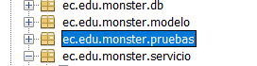

Figura 59 Generación de la capa de pruebas

Posteriormente se crean las clases de prueba.

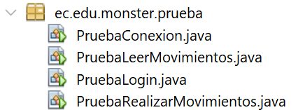

Figura 60 Clases de pruebas

TABLA 8 Clase llamada a servicios web

|  |
| --- |
| **package ec.edu.monster.prueba;**  **import ec.edu.monster.db.AccesoDB;**  **import java.sql.Connection;**  **/\*\***  **\***  **\* @author leona**  **\*/**  **public class PruebaConexion {**  **public static void main(String[] args) {**  **try (Connection cn = AccesoDB.getConnection()) {**  **System.out.println("✅ Conexión exitosa a la base de datos!");**  **} catch (Exception e) {**  **e.printStackTrace();**  **}**  **}**  **}** |

### 4.4.3 CREACIÓN DEL CONTROLADOR

Para crear el controlador, es necesario crear un paquete y crear una nueva clase.

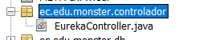

Figura 61 Creación del controlador

Después se codifica la clase de la siguiente manera.

TABLA 9 Codificación controlador

|  |
| --- |
| /*  * Click nbfs://nbhost/SystemFileSystem/Templates/Licenses/license-default.txt to change this license  * Click nbfs://nbhost/SystemFileSystem/Templates/Classes/Class.java to edit this template  */  package ec.edu.monster.modelo;  import java.util.Date;  import javax.xml.bind.annotation.XmlRootElement;  @XmlRootElement(name = "movimiento")  public class Movimiento {  private String cuenta;  private int nromov;  private Date fecha;  private String tipo;  private String accion;  private double importe;  public Movimiento() {  }  public Movimiento(String cuenta, int nromov, Date fecha, String tipo, String accion, double importe) {  this.cuenta = cuenta;  this.nromov = nromov;  this.fecha = fecha;  this.tipo = tipo;  this.accion = accion;  this.importe = importe;  }  public String getCuenta() {  return cuenta;  }  public void setCuenta(String cuenta) {  this.cuenta = cuenta;  }  public int getNromov() {  return nromov;  }  public void setNromov(int nromov) {  this.nromov = nromov;  }  public Date getFecha() {  return fecha;  }  public void setFecha(Date fecha) {  this.fecha = fecha;  }  public String getTipo() {  return tipo;  }  public void setTipo(String tipo) {  this.tipo = tipo;  }  public String getAccion() {  return accion;  }  public void setAccion(String accion) {  this.accion = accion;  }  public double getImporte() {  return importe;  }  public void setImporte(double importe) {  this.importe = importe;  }  } |

### 4.4.4 CREACIÓN DE LA VISTA

Para la creación de la vista es necesario realizar 4 formularios para el manejo de todo el proyecto

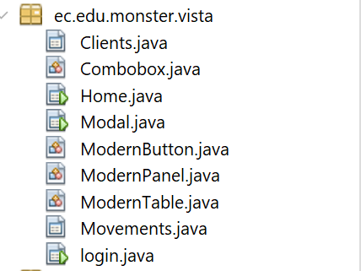

Figura 62 Creación de las vistas

Se diseña primero el login

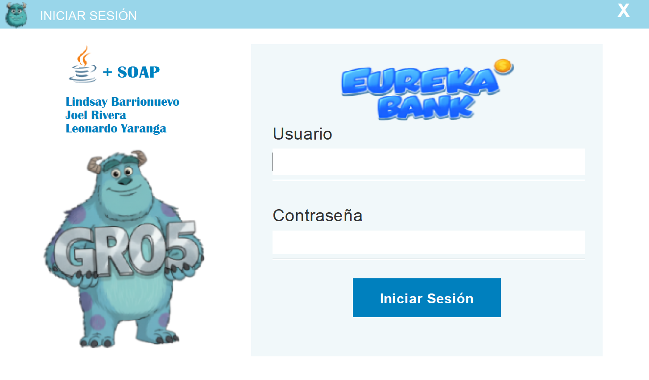

Figura 63 Prueba a la interfaz gráfica principal

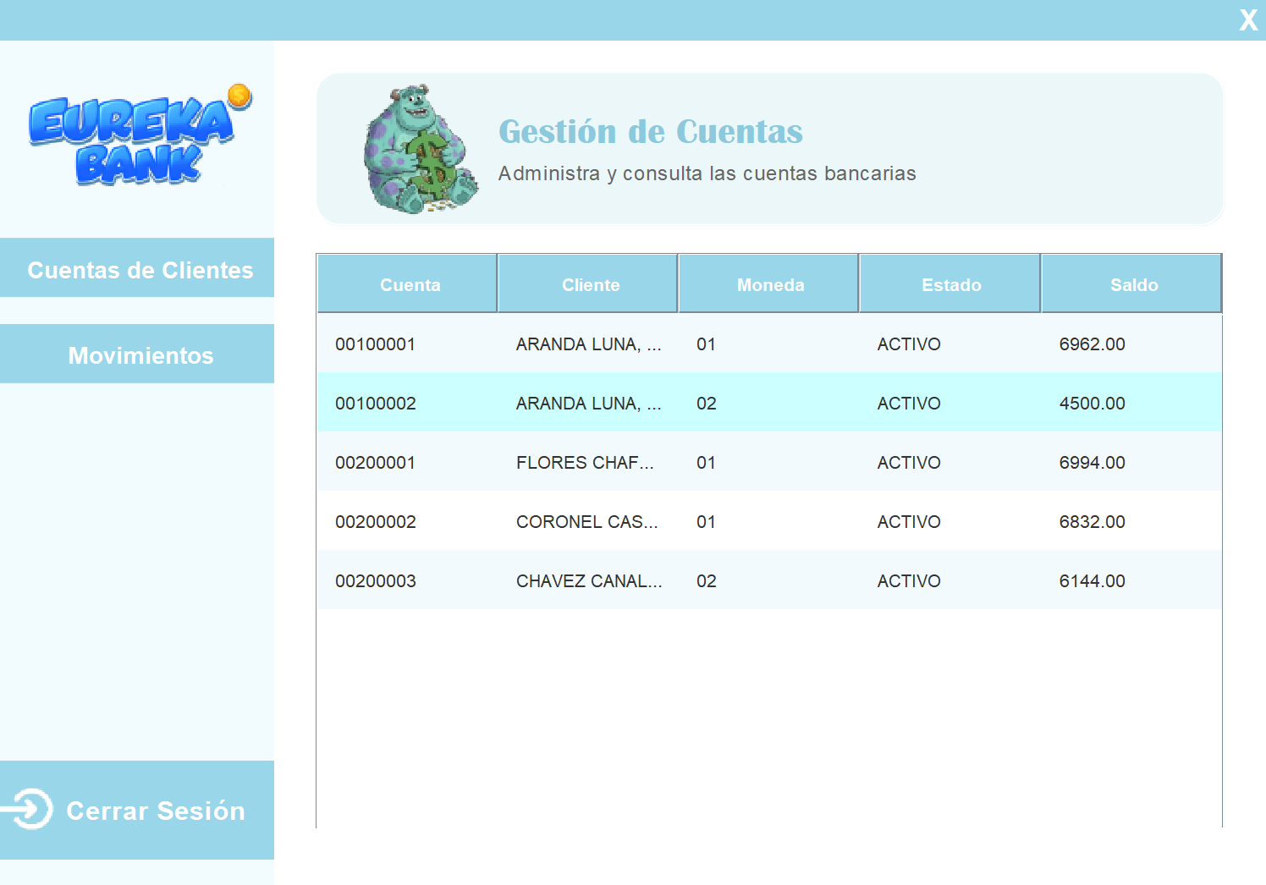

Figura 64 Prueba a la interfaz gráfica de gestión de cuentas

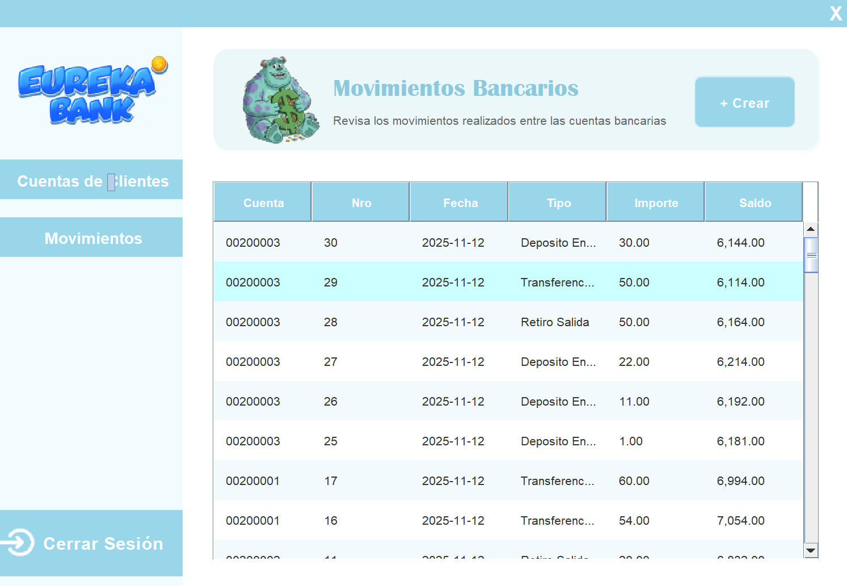

Figura 65 Prueba a la interfaz gráfica de consulta de movimientos bancarios

TABLA 10 ConsultaView

|  |
| --- |
| package ec.edu.monster.vista;  import ec.edu.monster.servicios.EuBankService;  import ec.edu.monster.ws.eurekabank.DatosCuenta;  import ec.edu.monster.ws.eurekabank.MovimientoData;  import java.text.DecimalFormat;  import java.text.DecimalFormatSymbols;  import java.util.ArrayList;  import java.util.List;  import java.util.Locale;  import javax.swing.JOptionPane;  import javax.swing.table.DefaultTableModel;  /**  *  * @author Dome  */  public class Movements extends javax.swing.JPanel {    private EuBankService euBankService = new EuBankService();  private final DecimalFormat decimalFormat;    public Movements() {  initComponents();  DecimalFormatSymbols symbols = new DecimalFormatSymbols(Locale.US);  this.decimalFormat = new DecimalFormat("#,##0.00", symbols);  cargarDatosMovimientos();  }  // </editor-fold>    public void setEuBankService(EuBankService euBankService) {  this.euBankService = euBankService;  // Ahora que tenemos el servicio, cargamos los datos  }  @SuppressWarnings("unchecked")  // <editor-fold defaultstate="collapsed" desc="Generated Code">  private void initComponents() {  jPanel1 = new javax.swing.JPanel();  modernPanel2 = new ec.edu.monster.vista.ModernPanel();  lblimagesulli = new javax.swing.JLabel();  lblTitle = new javax.swing.JLabel();  lblTitle1 = new javax.swing.JLabel();  btn_crear = new ec.edu.monster.vista.ModernButton();  tableMovements = new ec.edu.monster.vista.ModernTable();  setBackground(new java.awt.Color(255, 255, 255));  setPreferredSize(new java.awt.Dimension(680, 570));  setLayout(new org.netbeans.lib.awtextra.AbsoluteLayout());  jPanel1.setBackground(new java.awt.Color(255, 255, 255));  modernPanel2.setBackground(new java.awt.Color(219, 240, 245));  modernPanel2.setBorderColor(new java.awt.Color(255, 255, 255));  modernPanel2.setPanelBackground(new java.awt.Color(235, 247, 248));  lblimagesulli.setIcon(new javax.swing.ImageIcon(getClass().getResource("/SulliGeneral.png"))); // NOI18N  lblimagesulli.setVerticalAlignment(javax.swing.SwingConstants.TOP);  lblTitle.setFont(new java.awt.Font("Britannic Bold", 0, 24)); // NOI18N  lblTitle.setForeground(new java.awt.Color(140, 201, 221));  lblTitle.setText("Movimientos Bancarios");  lblTitle1.setFont(new java.awt.Font("Roboto", 0, 12)); // NOI18N  lblTitle1.setForeground(new java.awt.Color(102, 102, 102));  lblTitle1.setText("Revisa los movimientos realizados entre las cuentas bancarias");  btn_crear.setBackgroundColor(new java.awt.Color(153, 214, 234));  btn_crear.setBorder(null);  btn_crear.setBorderColor(new java.awt.Color(219, 240, 245));  btn_crear.setBorderThickness(0);  btn_crear.setHoverColor(new java.awt.Color(87, 175, 204));  btn_crear.setText("+ Crear");  btn_crear.setFont(new java.awt.Font("Roboto", 1, 14)); // NOI18N  btn_crear.addMouseListener(new java.awt.event.MouseAdapter() {  public void mouseClicked(java.awt.event.MouseEvent evt) {  btn_crearMouseClicked(evt);  }  });  btn_crear.addActionListener(new java.awt.event.ActionListener() {  public void actionPerformed(java.awt.event.ActionEvent evt) {  btn_crearActionPerformed(evt);  }  });  javax.swing.GroupLayout modernPanel2Layout = new javax.swing.GroupLayout(modernPanel2);  modernPanel2.setLayout(modernPanel2Layout);  modernPanel2Layout.setHorizontalGroup(  modernPanel2Layout.createParallelGroup(javax.swing.GroupLayout.Alignment.LEADING)  .addGroup(modernPanel2Layout.createSequentialGroup()  .addContainerGap()  .addComponent(lblimagesulli)  .addPreferredGap(javax.swing.LayoutStyle.ComponentPlacement.RELATED)  .addGroup(modernPanel2Layout.createParallelGroup(javax.swing.GroupLayout.Alignment.LEADING)  .addComponent(lblTitle1)  .addComponent(lblTitle))  .addPreferredGap(javax.swing.LayoutStyle.ComponentPlacement.RELATED, 28, Short.MAX_VALUE)  .addComponent(btn_crear, javax.swing.GroupLayout.PREFERRED_SIZE, 102, javax.swing.GroupLayout.PREFERRED_SIZE)  .addGap(20, 20, 20))  );  modernPanel2Layout.setVerticalGroup(  modernPanel2Layout.createParallelGroup(javax.swing.GroupLayout.Alignment.LEADING)  .addComponent(lblimagesulli, javax.swing.GroupLayout.Alignment.TRAILING)  .addGroup(modernPanel2Layout.createSequentialGroup()  .addGap(23, 23, 23)  .addGroup(modernPanel2Layout.createParallelGroup(javax.swing.GroupLayout.Alignment.LEADING, false)  .addComponent(btn_crear, javax.swing.GroupLayout.DEFAULT_SIZE, javax.swing.GroupLayout.DEFAULT_SIZE, Short.MAX_VALUE)  .addGroup(modernPanel2Layout.createSequentialGroup()  .addComponent(lblTitle)  .addPreferredGap(javax.swing.LayoutStyle.ComponentPlacement.UNRELATED)  .addComponent(lblTitle1)))  .addGap(16, 16, 16))  );  tableMovements.setBackground(new java.awt.Color(255, 255, 255));  tableMovements.setBorder(null);  tableMovements.setBorderRadius(0);  tableMovements.setContainerBackground(new java.awt.Color(255, 255, 255));  tableMovements.setEvenRowColor(new java.awt.Color(242, 250, 253));  tableMovements.setHeaderBackground(new java.awt.Color(153, 214, 234));  tableMovements.setHoverRowColor(new java.awt.Color(204, 255, 255));  tableMovements.setFont(new java.awt.Font("Roboto", 0, 14)); // NOI18N  tableMovements.setName(""); // NOI18N  javax.swing.GroupLayout jPanel1Layout = new javax.swing.GroupLayout(jPanel1);  jPanel1.setLayout(jPanel1Layout);  jPanel1Layout.setHorizontalGroup(  jPanel1Layout.createParallelGroup(javax.swing.GroupLayout.Alignment.LEADING)  .addGroup(jPanel1Layout.createSequentialGroup()  .addGap(30, 30, 30)  .addGroup(jPanel1Layout.createParallelGroup(javax.swing.GroupLayout.Alignment.LEADING, false)  .addComponent(tableMovements, javax.swing.GroupLayout.DEFAULT_SIZE, javax.swing.GroupLayout.DEFAULT_SIZE, Short.MAX_VALUE)  .addComponent(modernPanel2, javax.swing.GroupLayout.DEFAULT_SIZE, javax.swing.GroupLayout.DEFAULT_SIZE, Short.MAX_VALUE))  .addContainerGap(42, Short.MAX_VALUE))  );  jPanel1Layout.setVerticalGroup(  jPanel1Layout.createParallelGroup(javax.swing.GroupLayout.Alignment.LEADING)  .addGroup(jPanel1Layout.createSequentialGroup()  .addGap(21, 21, 21)  .addComponent(modernPanel2, javax.swing.GroupLayout.PREFERRED_SIZE, javax.swing.GroupLayout.DEFAULT_SIZE, javax.swing.GroupLayout.PREFERRED_SIZE)  .addGap(30, 30, 30)  .addComponent(tableMovements, javax.swing.GroupLayout.PREFERRED_SIZE, 382, javax.swing.GroupLayout.PREFERRED_SIZE)  .addContainerGap(33, Short.MAX_VALUE))  );  add(jPanel1, new org.netbeans.lib.awtextra.AbsoluteConstraints(0, 0, 680, 570));  }// </editor-fold>    private void cargarDatosMovimientos() {  if (this.euBankService == null) {  System.err.println("Error: EuBankService no fue inyectado en el panel Movements.");  return;  }  String[] columnNames = {"Cuenta", "Nro", "Fecha", "Tipo", "Importe", "Saldo"};  DefaultTableModel model = new DefaultTableModel(columnNames, 0) {  @Override  public boolean isCellEditable(int row, int column) { return false; }  };  try {  // Lógica para traer TODOS los movimientos (igual que en consola)  List<DatosCuenta> cuentas = this.euBankService.traerCuentasConClientes();  List<MovimientoData> todosMovimientos = new ArrayList<>();  for (DatosCuenta cuenta : cuentas) {  todosMovimientos.addAll(this.euBankService.traerMovimientos(cuenta.getCodigo()));  }  // Ordena por fecha y número  todosMovimientos.sort((m1, m2) -> {  int resFecha = m2.getFecha().toGregorianCalendar().compareTo(m1.getFecha().toGregorianCalendar());  if (resFecha != 0) return resFecha;  return Integer.compare(m2.getNumero(), m1.getNumero());  });  // Llena la tabla  for (MovimientoData mov : todosMovimientos) {  Object[] row = new Object[] {  mov.getCodigoCuenta(),  mov.getNumero(),  mov.getFecha().toString().substring(0, 10), // Acorta la fecha  mov.getTipo(),  decimalFormat.format(mov.getImporte()),  decimalFormat.format(mov.getSaldoActual())  };  model.addRow(row);  }    tableMovements.getTable().setModel(model);  } catch (Exception ex) {  JOptionPane.showMessageDialog(this, "Error al cargar movimientos: " + ex.getMessage(), "Error de Conexión", JOptionPane.ERROR_MESSAGE);  }  }  private void btn_crearMouseClicked(java.awt.event.MouseEvent evt) {  }  private void btn_crearActionPerformed(java.awt.event.ActionEvent evt) {  // 1. Obtener la ventana padre (el JFrame que contiene este JPanel)  java.awt.Window parentWindow = javax.swing.SwingUtilities.getWindowAncestor(this);  // 2. Crear el JDialog modal, pasándole el padre y 'true'  // ¡Aquí usamos el nuevo constructor!  Modal modal = new Modal((java.awt.Frame) parentWindow, true);  // 3. Mostrar el modal. El código se PAUSARÁ aquí  // hasta que el usuario cierre el diálogo.  modal.setVisible(true);  // 4. El código se reanuda AQUÍ cuando el modal se cierra.  String tipoMovimiento = modal.getSeleccion();  // 5. Verificar si el usuario presionó "Crear" (tipoMovimiento no será null)  if (tipoMovimiento != null) {  // El usuario NO canceló  String origen = modal.getCuentaOrigen();  String destino = modal.getCuentaDestino();  // Imprimir en consola (para probar)  System.out.println("--- Nuevo Movimiento ---");  System.out.println("Tipo: " + tipoMovimiento);  System.out.println("Origen: " + origen);  System.out.println("Destino: " + destino);  // TODO: Aquí es donde agregas los datos a tu 'tableMovements'  // Por ejemplo:  // javax.swing.table.DefaultTableModel model = (javax.swing.table.DefaultTableModel) tableMovements.getModel();  // model.addRow(new Object[]{"ID_NUEVO", tipoMovimiento, origen, destino});  } else {  // El usuario presionó "Cancelar"  System.out.println("Operación cancelada.");  }  }    // Variables declaration - do not modify  private ec.edu.monster.vista.ModernButton btn_crear;  private javax.swing.JPanel jPanel1;  private javax.swing.JLabel lblTitle;  private javax.swing.JLabel lblTitle1;  private javax.swing.JLabel lblimagesulli;  private ec.edu.monster.vista.ModernPanel modernPanel2;  private ec.edu.monster.vista.ModernTable tableMovements;  // End of variables declaration  } |

TABLA 11 MainView

|  |
| --- |
| package ec.edu.monster.vista;  import ec.edu.monster.servicios.EuBankService;  import java.awt.BorderLayout;  import java.awt.Color;  /**  *  * @author Dome  */  public class Home extends javax.swing.JFrame {  private final EuBankService euBankService = new EuBankService();  int xMouse, yMouse;  public Home() {  initComponents();    Clients c = new Clients();  c.setSize(680, 570);  c.setLocation(0, 0);  this.setLocationRelativeTo(null);    Contenedor.removeAll();  Contenedor.add(c, BorderLayout.CENTER);  Contenedor.revalidate();  Contenedor.repaint();  }  @SuppressWarnings("unchecked")  // <editor-fold defaultstate="collapsed" desc="Generated Code">  private void initComponents() {  Background = new javax.swing.JPanel();  header = new javax.swing.JPanel();  btn_exit = new ec.edu.monster.vista.ModernButton();  Menu = new javax.swing.JPanel();  lblLogoEu = new javax.swing.JLabel();  btn_clients = new ec.edu.monster.vista.ModernButton();  btn_movements = new ec.edu.monster.vista.ModernButton();  btn_exitsession = new ec.edu.monster.vista.ModernButton();  Contenedor = new javax.swing.JPanel();  setDefaultCloseOperation(javax.swing.WindowConstants.EXIT_ON_CLOSE);  setCursor(new java.awt.Cursor(java.awt.Cursor.DEFAULT_CURSOR));  setLocationByPlatform(true);  setUndecorated(true);  setResizable(false);  setSize(new java.awt.Dimension(850, 640));  Background.setBackground(new java.awt.Color(255, 255, 255));  Background.setToolTipText("");  Background.setCursor(new java.awt.Cursor(java.awt.Cursor.DEFAULT_CURSOR));  Background.setLayout(new org.netbeans.lib.awtextra.AbsoluteLayout());  header.setBackground(new java.awt.Color(153, 214, 234));  header.addMouseMotionListener(new java.awt.event.MouseMotionAdapter() {  public void mouseDragged(java.awt.event.MouseEvent evt) {  headerMouseDragged(evt);  }  });  header.addMouseListener(new java.awt.event.MouseAdapter() {  public void mousePressed(java.awt.event.MouseEvent evt) {  headerMousePressed(evt);  }  });  btn_exit.setBackgroundColor(new java.awt.Color(153, 214, 234));  btn_exit.setBorder(null);  btn_exit.setBorderColor(new java.awt.Color(153, 214, 234));  btn_exit.setBorderRadius(0);  btn_exit.setBorderThickness(0);  btn_exit.setHoverColor(new java.awt.Color(255, 51, 51));  btn_exit.setPressedColor(new java.awt.Color(153, 0, 0));  btn_exit.setText("X");  btn_exit.setFont(new java.awt.Font("Roboto", 1, 20)); // NOI18N  btn_exit.addMouseListener(new java.awt.event.MouseAdapter() {  public void mouseClicked(java.awt.event.MouseEvent evt) {  btn_exitMouseClicked(evt);  }  });  javax.swing.GroupLayout headerLayout = new javax.swing.GroupLayout(header);  header.setLayout(headerLayout);  headerLayout.setHorizontalGroup(  headerLayout.createParallelGroup(javax.swing.GroupLayout.Alignment.LEADING)  .addGroup(javax.swing.GroupLayout.Alignment.TRAILING, headerLayout.createSequentialGroup()  .addGap(0, 825, Short.MAX_VALUE)  .addComponent(btn_exit, javax.swing.GroupLayout.PREFERRED_SIZE, 45, javax.swing.GroupLayout.PREFERRED_SIZE))  );  headerLayout.setVerticalGroup(  headerLayout.createParallelGroup(javax.swing.GroupLayout.Alignment.LEADING)  .addComponent(btn_exit, javax.swing.GroupLayout.DEFAULT_SIZE, 30, Short.MAX_VALUE)  );  Background.add(header, new org.netbeans.lib.awtextra.AbsoluteConstraints(0, 0, 870, 30));  Menu.setBackground(new java.awt.Color(242, 252, 255));  lblLogoEu.setIcon(new javax.swing.ImageIcon(getClass().getResource("/EuBank2.png"))); // NOI18N  btn_clients.setBackgroundColor(new java.awt.Color(153, 214, 234));  btn_clients.setBorder(null);  btn_clients.setBorderColor(new java.awt.Color(153, 214, 234));  btn_clients.setBorderRadius(0);  btn_clients.setBorderThickness(0);  btn_clients.setHoverColor(new java.awt.Color(87, 175, 204));  btn_clients.setText("Cuentas de Clientes");  btn_clients.setFont(new java.awt.Font("Roboto", 1, 16)); // NOI18N  btn_clients.addActionListener(new java.awt.event.ActionListener() {  public void actionPerformed(java.awt.event.ActionEvent evt) {  btn_clientsActionPerformed(evt);  }  });  btn_movements.setBackgroundColor(new java.awt.Color(153, 214, 234));  btn_movements.setBorder(null);  btn_movements.setBorderColor(new java.awt.Color(153, 214, 234));  btn_movements.setBorderRadius(0);  btn_movements.setBorderThickness(0);  btn_movements.setHoverColor(new java.awt.Color(87, 175, 204));  btn_movements.setText("Movimientos");  btn_movements.setFont(new java.awt.Font("Roboto", 1, 16)); // NOI18N  btn_movements.addActionListener(new java.awt.event.ActionListener() {  public void actionPerformed(java.awt.event.ActionEvent evt) {  btn_movementsActionPerformed(evt);  }  });  btn_exitsession.setBackgroundColor(new java.awt.Color(153, 214, 234));  btn_exitsession.setBorder(null);  btn_exitsession.setBorderColor(new java.awt.Color(153, 214, 234));  btn_exitsession.setBorderRadius(0);  btn_exitsession.setBorderThickness(0);  btn_exitsession.setHoverColor(new java.awt.Color(87, 175, 204));  btn_exitsession.setIcon(new javax.swing.ImageIcon(getClass().getResource("/ingresar.png"))); // NOI18N  btn_exitsession.setText("Cerrar Sesión");  btn_exitsession.setFont(new java.awt.Font("Roboto", 1, 18)); // NOI18N  btn_exitsession.setHorizontalAlignment(javax.swing.SwingConstants.LEFT);  btn_exitsession.addMouseListener(new java.awt.event.MouseAdapter() {  public void mouseClicked(java.awt.event.MouseEvent evt) {  btn_exitsessionMouseClicked(evt);  }  });  javax.swing.GroupLayout MenuLayout = new javax.swing.GroupLayout(Menu);  Menu.setLayout(MenuLayout);  MenuLayout.setHorizontalGroup(  MenuLayout.createParallelGroup(javax.swing.GroupLayout.Alignment.LEADING)  .addComponent(btn_clients, javax.swing.GroupLayout.DEFAULT_SIZE, javax.swing.GroupLayout.DEFAULT_SIZE, Short.MAX_VALUE)  .addComponent(btn_movements, javax.swing.GroupLayout.DEFAULT_SIZE, javax.swing.GroupLayout.DEFAULT_SIZE, Short.MAX_VALUE)  .addComponent(btn_exitsession, javax.swing.GroupLayout.DEFAULT_SIZE, 190, Short.MAX_VALUE)  .addGroup(javax.swing.GroupLayout.Alignment.TRAILING, MenuLayout.createSequentialGroup()  .addContainerGap(javax.swing.GroupLayout.DEFAULT_SIZE, Short.MAX_VALUE)  .addComponent(lblLogoEu)  .addContainerGap())  );  MenuLayout.setVerticalGroup(  MenuLayout.createParallelGroup(javax.swing.GroupLayout.Alignment.LEADING)  .addGroup(MenuLayout.createSequentialGroup()  .addGap(22, 22, 22)  .addComponent(lblLogoEu, javax.swing.GroupLayout.PREFERRED_SIZE, 83, javax.swing.GroupLayout.PREFERRED_SIZE)  .addGap(28, 28, 28)  .addComponent(btn_clients, javax.swing.GroupLayout.PREFERRED_SIZE, javax.swing.GroupLayout.DEFAULT_SIZE, javax.swing.GroupLayout.PREFERRED_SIZE)  .addGap(18, 18, 18)  .addComponent(btn_movements, javax.swing.GroupLayout.PREFERRED_SIZE, javax.swing.GroupLayout.DEFAULT_SIZE, javax.swing.GroupLayout.PREFERRED_SIZE)  .addPreferredGap(javax.swing.LayoutStyle.ComponentPlacement.RELATED, 255, Short.MAX_VALUE)  .addComponent(btn_exitsession, javax.swing.GroupLayout.PREFERRED_SIZE, 67, javax.swing.GroupLayout.PREFERRED_SIZE)  .addGap(17, 17, 17))  );  Background.add(Menu, new org.netbeans.lib.awtextra.AbsoluteConstraints(0, 30, 190, 570));  Contenedor.setBackground(new java.awt.Color(255, 255, 255));  javax.swing.GroupLayout ContenedorLayout = new javax.swing.GroupLayout(Contenedor);  Contenedor.setLayout(ContenedorLayout);  ContenedorLayout.setHorizontalGroup(  ContenedorLayout.createParallelGroup(javax.swing.GroupLayout.Alignment.LEADING)  .addGap(0, 680, Short.MAX_VALUE)  );  ContenedorLayout.setVerticalGroup(  ContenedorLayout.createParallelGroup(javax.swing.GroupLayout.Alignment.LEADING)  .addGap(0, 570, Short.MAX_VALUE)  );  Background.add(Contenedor, new org.netbeans.lib.awtextra.AbsoluteConstraints(190, 30, 680, 570));  javax.swing.GroupLayout layout = new javax.swing.GroupLayout(getContentPane());  getContentPane().setLayout(layout);  layout.setHorizontalGroup(  layout.createParallelGroup(javax.swing.GroupLayout.Alignment.LEADING)  .addComponent(Background, javax.swing.GroupLayout.PREFERRED_SIZE, 864, javax.swing.GroupLayout.PREFERRED_SIZE)  );  layout.setVerticalGroup(  layout.createParallelGroup(javax.swing.GroupLayout.Alignment.LEADING)  .addComponent(Background, javax.swing.GroupLayout.DEFAULT_SIZE, javax.swing.GroupLayout.DEFAULT_SIZE, Short.MAX_VALUE)  );  pack();  }// </editor-fold>  private void headerMousePressed(java.awt.event.MouseEvent evt) {  xMouse = evt.getX();  yMouse = evt.getY();    }  private void headerMouseDragged(java.awt.event.MouseEvent evt) {  int x = evt.getXOnScreen();  int y = evt.getYOnScreen();  this.setLocation(x - xMouse, y - yMouse);  }  private void btn_exitMouseClicked(java.awt.event.MouseEvent evt) {  System.exit(0);  }  private void btn_exitsessionMouseClicked(java.awt.event.MouseEvent evt) {  System.exit(0);  }  private void btn_clientsActionPerformed(java.awt.event.ActionEvent evt) {  Clients c = new Clients();  c.setSize(680, 570);  c.setLocation(0, 0);    Contenedor.removeAll();  Contenedor.add(c, BorderLayout.CENTER);  Contenedor.revalidate();  Contenedor.repaint();  }  private void btn_movementsActionPerformed(java.awt.event.ActionEvent evt) {  Movements c = new Movements();  c.setSize(680, 570);  c.setLocation(0, 0);    Contenedor.removeAll();  Contenedor.add(c, BorderLayout.CENTER);  Contenedor.revalidate();  Contenedor.repaint();  }  public static void main(String args[]) {  java.awt.EventQueue.invokeLater(new Runnable() {  public void run() {  new Home().setVisible(true);  }  });  }  // Variables declaration - do not modify  private javax.swing.JPanel Background;  private javax.swing.JPanel Contenedor;  private javax.swing.JPanel Menu;  private ec.edu.monster.vista.ModernButton btn_clients;  private ec.edu.monster.vista.ModernButton btn_exit;  private ec.edu.monster.vista.ModernButton btn_exitsession;  private ec.edu.monster.vista.ModernButton btn_movements;  private javax.swing.JPanel header;  private javax.swing.JLabel lblLogoEu;  // End of variables declaration  } |

TABLA 12 DepositoView

|  |
| --- |
| /*  * Click nbfs://nbhost/SystemFileSystem/Templates/Licenses/license-default.txt to change this license  * Click nbfs://nbhost/SystemFileSystem/Templates/GUIForms/JPanel.java to edit this template  */  package ec.edu.monster.vista;  import ec.edu.monster.servicios.EuBankService;  import ec.edu.monster.ws.eurekabank.DatosCuenta;  import java.util.List;  import javax.swing.JOptionPane;  import javax.swing.table.DefaultTableModel;  /**  *  * @author Dome  */  public class Clients extends javax.swing.JPanel {  private EuBankService euBankService = new EuBankService();  /**  * Creates new form Clients  */  public Clients() {  initComponents();  cargarDatos();  }    public void setEuBankService(EuBankService euBankService) {  this.euBankService = euBankService;    // AHORA que ya tenemos el servicio, cargamos los datos.  }    private void cargarDatos() {  // Verificación por si algo falla  if (this.euBankService == null) {  System.err.println("Error: EuBankService no fue inyectado en el panel Clients.");  return;  }  // 1. Definir las columnas  String[] columnNames = {"Cuenta", "Cliente", "Moneda", "Estado", "Saldo"};    // 2. Crear un modelo de tabla vacío  DefaultTableModel model = new DefaultTableModel(columnNames, 0) {  // Hacemos que las celdas no sean editables  @Override  public boolean isCellEditable(int row, int column) {  return false;  }  };  try {  // 3. ¡Llamar al servicio SOAP!  List<DatosCuenta> cuentas = this.euBankService.traerCuentasConClientes();  // 4. Llenar el modelo con los datos  for (DatosCuenta cuenta : cuentas) {  Object[] row = new Object[] {  cuenta.getCodigo(),  cuenta.getNombreCliente(),  cuenta.getMoneda(),  cuenta.getEstado(),  cuenta.getSaldo() // El JTable sabe cómo mostrar BigDecimal  };  model.addRow(row);  }    // 5. Asignar el modelo a la tabla  tableClients.getTable().setModel(model);  } catch (Exception ex) {  // Mostrar un error si el SOAP falla  JOptionPane.showMessageDialog(this, "Error al cargar datos de clientes: " + ex.getMessage(), "Error de Conexión", JOptionPane.ERROR_MESSAGE);  }  }  /**  * This method is called from within the constructor to initialize the form.  * WARNING: Do NOT modify this code. The content of this method is always  * regenerated by the Form Editor.  */  @SuppressWarnings("unchecked")  // <editor-fold defaultstate="collapsed" desc="Generated Code">  private void initComponents() {  jPanel1 = new javax.swing.JPanel();  modernPanel2 = new ec.edu.monster.vista.ModernPanel();  lblimagesulli = new javax.swing.JLabel();  lblTitle = new javax.swing.JLabel();  lblTitle1 = new javax.swing.JLabel();  tableClients = new ec.edu.monster.vista.ModernTable();  setBackground(new java.awt.Color(255, 255, 255));  setPreferredSize(new java.awt.Dimension(680, 570));  setLayout(new org.netbeans.lib.awtextra.AbsoluteLayout());  jPanel1.setBackground(new java.awt.Color(255, 255, 255));  modernPanel2.setBackground(new java.awt.Color(219, 240, 245));  modernPanel2.setBorderColor(new java.awt.Color(255, 255, 255));  modernPanel2.setPanelBackground(new java.awt.Color(235, 247, 248));  lblimagesulli.setIcon(new javax.swing.ImageIcon(getClass().getResource("/SulliGeneral.png"))); // NOI18N  lblimagesulli.setVerticalAlignment(javax.swing.SwingConstants.TOP);  lblTitle.setFont(new java.awt.Font("Britannic Bold", 0, 24)); // NOI18N  lblTitle.setForeground(new java.awt.Color(140, 201, 221));  lblTitle.setText("Gestión de Cuentas");  lblTitle1.setFont(new java.awt.Font("Roboto", 0, 14)); // NOI18N  lblTitle1.setForeground(new java.awt.Color(102, 102, 102));  lblTitle1.setText("Administra y consulta las cuentas bancarias");  javax.swing.GroupLayout modernPanel2Layout = new javax.swing.GroupLayout(modernPanel2);  modernPanel2.setLayout(modernPanel2Layout);  modernPanel2Layout.setHorizontalGroup(  modernPanel2Layout.createParallelGroup(javax.swing.GroupLayout.Alignment.LEADING)  .addGroup(modernPanel2Layout.createSequentialGroup()  .addGap(14, 14, 14)  .addComponent(lblimagesulli)  .addPreferredGap(javax.swing.LayoutStyle.ComponentPlacement.RELATED)  .addGroup(modernPanel2Layout.createParallelGroup(javax.swing.GroupLayout.Alignment.LEADING)  .addComponent(lblTitle)  .addComponent(lblTitle1))  .addContainerGap(203, Short.MAX_VALUE))  );  modernPanel2Layout.setVerticalGroup(  modernPanel2Layout.createParallelGroup(javax.swing.GroupLayout.Alignment.LEADING)  .addComponent(lblimagesulli)  .addGroup(modernPanel2Layout.createSequentialGroup()  .addGap(23, 23, 23)  .addComponent(lblTitle)  .addPreferredGap(javax.swing.LayoutStyle.ComponentPlacement.RELATED)  .addComponent(lblTitle1))  );  tableClients.setBackground(new java.awt.Color(255, 255, 255));  tableClients.setBorder(null);  tableClients.setBorderRadius(0);  tableClients.setContainerBackground(new java.awt.Color(255, 255, 255));  tableClients.setEvenRowColor(new java.awt.Color(242, 250, 253));  tableClients.setHeaderBackground(new java.awt.Color(153, 214, 234));  tableClients.setHoverRowColor(new java.awt.Color(204, 255, 255));  tableClients.setFont(new java.awt.Font("Roboto", 0, 14)); // NOI18N  tableClients.setName(""); // NOI18N  javax.swing.GroupLayout jPanel1Layout = new javax.swing.GroupLayout(jPanel1);  jPanel1.setLayout(jPanel1Layout);  jPanel1Layout.setHorizontalGroup(  jPanel1Layout.createParallelGroup(javax.swing.GroupLayout.Alignment.LEADING)  .addGroup(jPanel1Layout.createSequentialGroup()  .addGap(28, 28, 28)  .addGroup(jPanel1Layout.createParallelGroup(javax.swing.GroupLayout.Alignment.LEADING, false)  .addComponent(tableClients, javax.swing.GroupLayout.DEFAULT_SIZE, javax.swing.GroupLayout.DEFAULT_SIZE, Short.MAX_VALUE)  .addComponent(modernPanel2, javax.swing.GroupLayout.DEFAULT_SIZE, javax.swing.GroupLayout.DEFAULT_SIZE, Short.MAX_VALUE))  .addContainerGap(42, Short.MAX_VALUE))  );  jPanel1Layout.setVerticalGroup(  jPanel1Layout.createParallelGroup(javax.swing.GroupLayout.Alignment.LEADING)  .addGroup(jPanel1Layout.createSequentialGroup()  .addGap(21, 21, 21)  .addComponent(modernPanel2, javax.swing.GroupLayout.PREFERRED_SIZE, javax.swing.GroupLayout.DEFAULT_SIZE, javax.swing.GroupLayout.PREFERRED_SIZE)  .addGap(18, 18, 18)  .addComponent(tableClients, javax.swing.GroupLayout.PREFERRED_SIZE, 390, javax.swing.GroupLayout.PREFERRED_SIZE)  .addContainerGap(37, Short.MAX_VALUE))  );  add(jPanel1, new org.netbeans.lib.awtextra.AbsoluteConstraints(0, 0, 680, 570));  }// </editor-fold>  // Variables declaration - do not modify  private javax.swing.JPanel jPanel1;  private javax.swing.JLabel lblTitle;  private javax.swing.JLabel lblTitle1;  private javax.swing.JLabel lblimagesulli;  private ec.edu.monster.vista.ModernPanel modernPanel2;  private ec.edu.monster.vista.ModernTable tableClients;  // End of variables declaration  } |

## 4.5 CREACIÓN DEL PROYECTO WEB

Como tercer cliente, se crea el proyecto web usando netbeans, para ello debemos realizar un proceso similar al que ya teníamos anteriormente

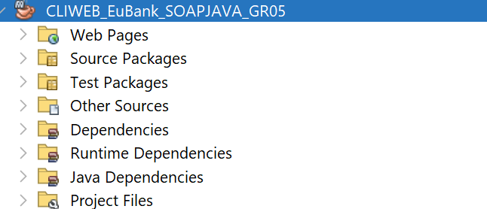

Figura 66 Creación directorio 02.CLIENTE WEB

### 4.5.1 CREACIÓN ENTORNO

Se debe preparar el entorno creando las carpetas necesarias y la instalación de librerías necesarias.

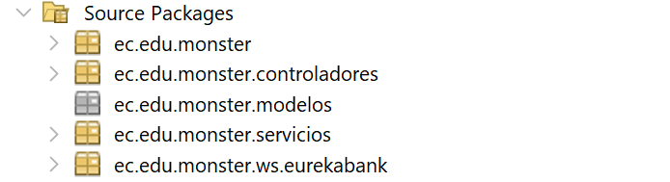

Figura 67 Creación Estructura Web

### 4.5.2 CREACIÓN CAPA SERVICIO

TABLA 13 Codificación App.py

|  |
| --- |
| package ec.edu.monster.servicios;  /*  * Click nbfs://nbhost/SystemFileSystem/Templates/Licenses/license-default.txt to change this license  * Click nbfs://nbhost/SystemFileSystem/Templates/Classes/Class.java to edit this template  */  /**  *  * @author joela  */  import ec.edu.monster.ws.eurekabank.DatosCuenta;  import ec.edu.monster.ws.eurekabank.MovimientoData;  import ec.edu.monster.ws.eurekabank.ResultadoOperacion;  import ec.edu.monster.ws.eurekabank.WSEurekaBank;  import ec.edu.monster.ws.eurekabank.WSEurekaBank_Service;  import org.springframework.stereotype.Service;  import java.util.List;  @Service  public class EuBankService {  private final WSEurekaBank port;  public EuBankService() {  // Inicializa el cliente SOAP  WSEurekaBank_Service service = new WSEurekaBank_Service();  this.port = service.getWSEurekaBankPort();  }    // 1. Login (Asumiendo que el login está en el mismo WSDL)  public boolean iniciarSesion(String usuario, String contrasena) {  // El nombre "iniciarSesion" debe coincidir con el generado  return port.iniciarSesion(usuario, contrasena);  }  // 2. Traer Cuentas  public List<DatosCuenta> traerCuentasConClientes() {  return port.traerCuentasConClientes();  }    // 3. Traer Movimientos  public List<MovimientoData> traerMovimientos(String cuenta) {  return port.traerMovimientos(cuenta);  }    // 4. Traer Tipos de Movimiento  public List<String> obtenerTipoMovimientosPermitidos() {  return port.tipoMovimientosPermitidos();  }    // 5. Registrar Movimiento  public ResultadoOperacion regMovimiento(String tipo, String cuentaOrigen, String cuentaDestino, double importe) {  // El "regMovimiento" debe coincidir con el generado  return port.regMovimiento(cuentaOrigen, cuentaDestino, tipo, importe);  }  } |

En la clase anterior se maneja todas las rutas del aplicativo y el link WSDL el cual contiene todos los métodos.

### 4.5.3 CREACIÓN CAPA VISTA

Se procede a crear cada una de las interfaces necesarias para el funcionamiento.

TABLA 14 Codificación Vista Principal

|  |
| --- |
| <!DOCTYPE html>  <html lang="es" xmlns:th="http://www.thymeleaf.org">  <head>  <meta charset="utf-8" />  <meta name="viewport" content="width=device-width, initial-scale=1.0" />  <title>Login - EuBank</title>  <script src="https://cdn.tailwindcss.com"></script>  <script th:inline="javascript">  // Configuración de Tailwind con los colores de EuBank  tailwind.config = {  theme: {  extend: {  colors: {  'eubank-primary': '#3B82F6',  'eubank-secondary': '#2563EB',  }  }  }  }  </script>  <style>  /* Estilos para los iconos en los inputs */  .form-icon {  position: absolute;  left: 12px;  top: 50%;  transform: translateY(-50%);  color: #6b7280;  z-index: 10;  }  .input-with-icon {  position: relative;  }  .input-with-icon input {  padding-left: 40px !important; /* !important para sobreescribir tailwind */  }  </style>  </head>  <body class="min-h-screen flex font-sans bg-gray-100">  <div class="flex-1 flex items-center justify-center p-8">  <div class="max-w-6xl w-full bg-white rounded-xl shadow-2xl overflow-hidden">  <div class="flex flex-col md:flex-row">    <div class="w-full md:w-1/2 flex items-center justify-center p-12 bg-gradient-to-r from-eubank-primary to-eubank-secondary">  <div class="flex flex-col items-center justify-center space-y-6 text-center">  <img th:src="@{/images/sulliLogo.png}" alt="EuBank Logo" class="w-64 h-auto drop-shadow-2xl">  <div class="text-center">  <h3 class="text-3xl font-bold text-white mb-2">Bienvenido a EuBank</h3>  <p class="text-purple-200 text-sm">Tu banco de confianza - Cliente SOAP Java</p>  </div>  </div>  </div>  <div class="w-full md:w-1/2 p-8 md:p-12">  <div class="text-center mb-8">  <img th:src="@{/images/EB-SOAP JAVA2.png}" alt="EuBank Logo" class="h-44 mx-auto">  <p class="text-gray-600">Sistema de Gestión Bancaria</p>  </div>  <div th:if="${error != null}" class="bg-red-100 border border-red-400 text-red-700 px-4 py-3 rounded-lg mb-6" role="alert">  <strong class="font-bold">Error:</strong>  <span class="block sm:inline" th:text="${error}"></span>  </div>  <form method="post" th:action="@{/login}" class="space-y-6">  <div class="input-with-icon">  <span class="form-icon">👤</span>  <input type="text"  name="usuario"  placeholder="Usuario"  required  class="w-full px-4 py-3 border border-gray-300 rounded-lg focus:ring-2 focus:ring-eubank-primary focus:border-transparent transition duration-200" />  </div>  <div class="input-with-icon">  <span class="form-icon">🔒</span>  <input type="password"  name="clave"  placeholder="Contraseña"  required  class="w-full px-4 py-3 border border-gray-300 rounded-lg focus:ring-2 focus:ring-eubank-primary focus:border-transparent transition duration-200" />  </div>  <button type="submit"  class="w-full bg-gradient-to-r from-eubank-primary to-eubank-secondary text-white font-bold py-3 px-4 rounded-lg hover:shadow-lg transform hover:-translate-y-0.5 transition duration-200">  Iniciar Sesión  </button>  </form>  <div class="text-center mt-6">  <small class="text-gray-500">© 2025 EuBank - SOAP.JAVA Group 05</small>  </div>  </div>  </div>  </div>  </div>  </body>  </html> |

TABLA 15 Codificación realizarDepósitos

|  |
| --- |
| <!DOCTYPE html>  <html lang="es" xmlns:th="http://www.thymeleaf.org">  <head>  <meta charset="utf-8" />  <meta name="viewport" content="width=device-width, initial-scale=1.0" />  <title th:text="${pageTitle ?: 'Dashboard'} + ' - EuBank'"></title>    <script src="https://cdn.tailwindcss.com"></script>  <script th:inline="javascript">  tailwind.config = {  theme: {  extend: {  colors: {  'eubank-primary': '#3B82F6',  'eubank-secondary': '#2563EB',  }  }  }  }  </script>    <script src="https://code.jquery.com/jquery-3.7.1.min.js"></script>    <style>  .loading-spinner {  border: 4px solid #f3f3f3;  border-top: 4px solid #8B5CF6; /* Color eubank */  border-radius: 50%;  width: 40px;  height: 40px;  animation: spin 1s linear infinite;  margin: 0 auto 10px;  }  @keyframes spin { 0% { transform: rotate(0deg); } 100% { transform: rotate(360deg); } }  </style>  </head>  <body class="bg-gray-50 min-h-screen">    <header class="bg-white shadow-sm border-b border-gray-200">  <nav class="max-w-7xl mx-auto px-4 sm:px-6 lg:px-8">  <div class="flex justify-between h-16">  <div class="flex">  <div class="flex-shrink-0 flex items-center">  <img th:src="@{/images/EB-SOAP JAVA2.png}" alt="EuBank Logo" class="h-12 mx-auto">  </div>  <div class="hidden sm:ml-6 sm:flex sm:space-x-8">  <a th:if="${session.Usuario != null}" th:href="@{/dashboard}"  class="border-transparent text-gray-500 hover:border-gray-300 hover:text-gray-700 inline-flex items-center px-1 pt-1 border-b-2 text-sm font-medium">  Panel de Control  </a>  </div>  </div>  <div class="hidden sm:ml-6 sm:flex sm:items-center" th:if="${session.Usuario != null}">  <div class="flex items-center space-x-4">  <span class="text-sm text-gray-700">  Usuario: <strong class="text-eubank-primary" th:text="${session.Usuario}"></strong>  </span>  <a th:href="@{/logout}"  class="text-red-600 hover:text-red-800 px-3 py-2 rounded-md text-sm font-medium transition duration-200">  Cerrar Sesión  </a>  </div>  </div>  </div>  </nav>  </header>  <div class="max-w-7xl mx-auto py-6 sm:px-6 lg:px-8">  <main role="main">    <div class="mb-6">  <div class="border-b border-gray-200">  <nav class="-mb-px flex space-x-8">  <button class="tab-button active border-b-2 border-eubank-secondary py-2 px-1 text-sm font-medium text-eubank-secondary" data-tab="cuentas">  💳 Cuentas de Clientes  </button>  <button class="tab-button border-b-2 border-transparent py-2 px-1 text-sm font-medium text-gray-500 hover:text-gray-700 hover:border-gray-300" data-tab="movimientos">  📊 Movimientos  </button>  </nav>  </div>  </div>    <div class="tab-content">  <div id="cuentas" class="tab-pane active">  <div class="bg-white rounded-xl shadow-lg overflow-hidden">  <div class="bg-gradient-to-r from-eubank-primary to-eubank-secondary text-white px-6 py-4">  <h5 class="text-lg font-bold mb-0">Lista de Cuentas</h5>  </div>  <div class="p-6">  <div class="mb-6 bg-gradient-to-r from-blue-50 to-blue-100 rounded-lg p-4 flex items-center justify-between shadow-sm">  <div class="flex items-center space-x-4">  <img th:src="@{/images/SulliGeneral.png}" alt="Sulli Bank" class="h-24 w-24 object-contain">  <div>  <h6 class="text-lg font-semibold text-eubank-primary">Gestión de Cuentas</h6>  <p class="text-sm text-gray-600">Administra y consulta las cuentas bancarias</p>  </div>  </div>  <div class="hidden sm:block">  <svg class="w-12 h-12 text-eubank-primary opacity-20" fill="currentColor" viewBox="0 0 20 20">  <path d="M4 4a2 2 0 00-2 2v1h16V6a2 2 0 00-2-2H4z"></path>  <path fill-rule="evenodd" d="M18 9H2v5a2 2 0 002 2h12a2 2 0 002-2V9zM4 13a1 1 0 011-1h1a1 1 0 110 2H5a1 1 0 01-1-1zm5-1a1 1 0 100 2h1a1 1 0 100-2H9z" clip-rule="evenodd"></path>  </svg>  </div>  </div>  <div class="mb-6">  <div class="flex flex-col sm:flex-row gap-4 items-start sm:items-center justify-between">  <div class="flex-1">  <label for="filtroEstado" class="block text-sm font-medium text-gray-700 mb-2">Filtrar por Estado:</label>  <select id="filtroEstado" class="w-full max-w-xs border border-gray-300 rounded-lg px-3 py-2 focus:ring-2 focus:ring-eubank-primary focus:border-transparent">  <option value="">-- Todos --</option>  <option value="ACTIVO">Activo</option>  <option value="INACTIVO">Inactivo</option>  </select>  </div>  <div class="flex-1">  <label for="filtroMoneda" class="block text-sm font-medium text-gray-700 mb-2">Filtrar por Moneda:</label>  <select id="filtroMoneda" class="w-full max-w-xs border border-gray-300 rounded-lg px-3 py-2 focus:ring-2 focus:ring-eubank-primary focus:border-transparent">  <option value="">-- Todas --</option>  </select>  </div>  <div class="flex-1">  <label for="busquedaCliente" class="block text-sm font-medium text-gray-700 mb-2">Buscar por Cliente:</label>  <input type="text" id="busquedaCliente" placeholder="Nombre del cliente" class="w-full max-w-xs border border-gray-300 rounded-lg px-3 py-2 focus:ring-2 focus:ring-eubank-primary focus:border-transparent">  </div>  </div>  </div>    <div id="cuentasLoading" class="text-center py-10">  <div class="loading-spinner"></div>  <p class="text-eubank-primary font-medium">Cargando cuentas...</p>  </div>  <div id="cuentasContent" class="hidden">  <div class="overflow-x-auto">  <table class="min-w-full divide-y divide-gray-200">  <thead class="bg-gray-50">  <tr>  <th class="px-6 py-3 text-left text-xs font-medium text-gray-500 uppercase tracking-wider">Código</th>  <th class="px-6 py-3 text-left text-xs font-medium text-gray-500 uppercase tracking-wider">Cliente</th>  <th class="px-6 py-3 text-left text-xs font-medium text-gray-500 uppercase tracking-wider">Email</th>  <th class="px-6 py-3 text-left text-xs font-medium text-gray-500 uppercase tracking-wider">Teléfono</th>  <th class="px-6 py-3 text-left text-xs font-medium text-gray-500 uppercase tracking-wider">Moneda</th>  <th class="px-6 py-3 text-left text-xs font-medium text-gray-500 uppercase tracking-wider">Saldo</th>  <th class="px-6 py-3 text-left text-xs font-medium text-gray-500 uppercase tracking-wider">Estado</th>  </tr>  </thead>  <tbody id="cuentasTableBody" class="bg-white divide-y divide-gray-200">  </tbody>  </table>  </div>  </div>  <div id="cuentasError" class="bg-red-100 border border-red-400 text-red-700 px-4 py-3 rounded-lg hidden"></div>  </div>  </div>  </div>  <div id="movimientos" class="tab-pane hidden">  <div class="bg-white rounded-xl shadow-lg overflow-hidden">  <div class="bg-gradient-to-r from-eubank-primary to-eubank-secondary text-white px-6 py-4">  <h5 class="text-lg font-bold mb-0">Movimientos Bancarios</h5>  </div>  <div class="p-6">  <div class="mb-6 bg-gradient-to-r from-blue-50 to-blue-100 rounded-lg p-4 flex items-center justify-between shadow-sm">  <div class="flex items-center space-x-4">  <img th:src="@{/images/SulliGeneral.png}" alt="Sulli Bank" class="h-24 w-24 object-contain">  <div>  <h6 class="text-lg font-semibold text-eubank-primary">Movimientos Bancarios</h6>  <p class="text-sm text-gray-600">Revisa los movimientos realizados entre las cuentas bancarias.</p>  </div>  </div>  <div class="hidden sm:block">  <svg class="w-12 h-12 text-eubank-primary opacity-20" fill="currentColor" viewBox="0 0 20 20">  <path d="M4 4a2 2 0 00-2 2v1h16V6a2 2 0 00-2-2H4z"></path>  <path fill-rule="evenodd" d="M18 9H2v5a2 2 0 002 2h12a2 2 0 002-2V9zM4 13a1 1 0 011-1h1a1 1 0 110 2H5a1 1 0 01-1-1zm5-1a1 1 0 100 2h1a1 1 0 100-2H9z" clip-rule="evenodd"></path>  </svg>  </div>  </div>  <div class="mb-6">  <div class="flex flex-col sm:flex-row gap-4 items-start sm:items-center justify-between">  <div class="flex-1">  <label for="selectCuenta" class="block text-sm font-medium text-gray-700 mb-2">Filtrar por Cuenta (opcional):</label>  <select id="selectCuenta" class="w-full max-w-xs border border-gray-300 rounded-lg px-3 py-2 focus:ring-2 focus:ring-eubank-primary focus:border-transparent">  <option value="">-- Todas las cuentas --</option>  </select>  </div>  <div class="flex-shrink-0">  <button id="btnCrearMovimiento"  class="bg-gradient-to-r from-eubank-primary to-eubank-secondary text-white px-6 py-2 rounded-lg hover:shadow-lg transform hover:-translate-y-0.5 transition duration-200 font-medium inline-flex items-center">  <svg class="w-5 h-5 mr-2" fill="none" stroke="currentColor" viewBox="0 0 24 24">  <path stroke-linecap="round" stroke-linejoin="round" stroke-width="2" d="M12 6v6m0 0v6m0-6h6m-6 0H6"></path>  </svg>  Crear  </button>  </div>  </div>  </div>  <div id="movimientosLoading" class="text-center py-10">  <div class="loading-spinner"></div>  <p class="text-eubank-primary font-medium">Cargando movimientos...</p>  </div>  <div id="movimientosContent" class="hidden">  <div class="mb-4">  <h6 class="text-lg font-semibold text-gray-800" id="movimientosTitle">Todos los Movimientos</h6>  </div>  <div class="overflow-x-auto">  <table class="min-w-full divide-y divide-gray-200">  <thead class="bg-gray-50">  <tr>  <th class="px-6 py-3 text-left text-xs font-medium text-gray-500 uppercase tracking-wider">Cuenta</th>  <th class="px-6 py-3 text-left text-xs font-medium text-gray-500 uppercase tracking-wider">Número</th>  <th class="px-6 py-3 text-left text-xs font-medium text-gray-500 uppercase tracking-wider">Fecha</th>  <th class="px-6 py-3 text-left text-xs font-medium text-gray-500 uppercase tracking-wider">Tipo</th>  <th class="px-6 py-3 text-left text-xs font-medium text-gray-500 uppercase tracking-wider">Referencia</th>  <th class="px-6 py-3 text-left text-xs font-medium text-gray-500 uppercase tracking-wider">Importe</th>  <th class="px-6 py-3 text-left text-xs font-medium text-gray-500 uppercase tracking-wider">Saldo Actual</th>  </tr>  </thead>  <tbody id="movimientosTableBody" class="bg-white divide-y divide-gray-200">  </tbody>  </table>  </div>  </div>  <div id="movimientosEmpty" class="bg-blue-100 border border-blue-400 text-blue-700 px-4 py-3 rounded-lg hidden">  No hay movimientos disponibles.  </div>  <div id="movimientosError" class="bg-red-100 border border-red-400 text-red-700 px-4 py-3 rounded-lg hidden"></div>  </div>  </div>  </div>  </div>  <div id="modalCrearMovimiento" class="fixed inset-0 bg-gray-600 bg-opacity-50 overflow-y-auto h-full w-full hidden z-50">  <div class="relative top-20 mx-auto p-5 border w-11/12 max-w-[120vh] shadow-lg rounded-md bg-white">  <div class="mt-3">  <div class="bg-gradient-to-r from-eubank-primary to-eubank-secondary text-white px-6 py-4 rounded-t-md">  <h3 class="text-lg font-bold">Crear Nuevo Movimiento</h3>  </div>  <div class="px-6 py-4">  <div class="flex gap-6">  <div class="flex-1">  <form id="formCrearMovimiento">  <div class="space-y-4">  <div>  <label for="tipoMovimiento" class="block text-sm font-medium text-gray-700 mb-2">Tipo de Movimiento:</label>  <select id="tipoMovimiento" name="tipo" required  class="w-full border border-gray-300 rounded-lg px-3 py-2 focus:ring-2 focus:ring-eubank-primary focus:border-transparent">  <option value="">-- Seleccionar Tipo --</option>  </select>  </div>  <div>  <label for="cuentaOrigen" class="block text-sm font-medium text-gray-700 mb-2">Cuenta Origen:</label>  <input type="text" id="cuentaOrigen" name="cuentaOrigen" required  placeholder="Ej: 00100001"  class="w-full border border-gray-300 rounded-lg px-3 py-2 focus:ring-2 focus:ring-eubank-primary focus:border-transparent">  </div>  <div id="divCuentaDestino" class="hidden">  <label for="cuentaDestino" class="block text-sm font-medium text-gray-700 mb-2">Cuenta Destino:</label>  <input type="text" id="cuentaDestino" name="cuentaDestino"  placeholder="Ej: 00200001"  class="w-full border border-gray-300 rounded-lg px-3 py-2 focus:ring-2 focus:ring-eubank-primary focus:border-transparent">  </div>  <div>  <label for="monto" class="block text-sm font-medium text-gray-700 mb-2">Monto:</label>  <input type="number" id="monto" name="importe" required step="0.01" min="0.01"  placeholder="0.00"  class="w-full border border-gray-300 rounded-lg px-3 py-2 focus:ring-2 focus:ring-eubank-primary focus:border-transparent">  </div>  </div>  <div id="modalError" class="mt-4 bg-red-100 border border-red-400 text-red-700 px-4 py-3 rounded-lg hidden"></div>  <div class="flex justify-end space-x-3 mt-6">  <button type="button" id="btnCancelarModal"  class="px-4 py-2 bg-gray-300 text-gray-800 rounded-lg hover:bg-gray-400 transition duration-200">  Cancelar  </button>  <button type="submit"  class="px-6 py-2 bg-gradient-to-r from-eubank-primary to-eubank-secondary text-white rounded-lg hover:shadow-lg transform hover:-translate-y-0.5 transition duration-200">  Crear Movimiento  </button>  </div>  </form>  </div>  <div id="imagenTipoMovimiento" class="hidden flex-shrink-0 w-86 flex items-center justify-center">  <div class="text-center">  <img id="imgTipoMovimiento" src="" alt="Tipo de Movimiento" class="w-[50vh] object-contain">  <p id="textoTipoMovimiento" class="mt-3 text-sm font-semibold text-eubank-primary"></p>  </div>  </div>  </div>  </div>  </div>  </div>  </div>  </main>  </div>  <th:block th:fragment="footer-scripts">  <script th:inline="javascript">  /*<![CDATA[*/    // --- ¡TRADUCCIÓN DE URLS! ---  const URL_GET_CUENTAS = /*[[@{/dashboard/get-cuentas}]]*/ 'error';  const URL_GET_MOVIMIENTOS = /*[[@{/dashboard/get-movimientos}]]*/ 'error';  const URL_GET_TODOS_MOVIMIENTOS = /*[[@{/dashboard/get-todos-movimientos}]]*/ 'error';  const URL_GET_TIPOS_MOVIMIENTO = /*[[@{/dashboard/get-tipos-movimiento}]]*/ 'error';  const URL_CREAR_MOVIMIENTO = /*[[@{/dashboard/crear-movimiento}]]*/ 'error';  const URL_TEST_SERVICE = /*[[@{/dashboard/get-tipos-movimiento}]]*/ 'error'; // Re-usamos get-tipos    // --- ¡TRADUCCIÓN DE IMÁGENES! ---  const imagenesMovimiento = {  'DEPOSITO': { img: /*[[@{/images/Deposito.png}]]*/ '', texto: 'Depósito' },  'RETIRO': { img: /*[[@{/images/Retiro.png}]]*/ '', texto: 'Retiro' },  'TRANSFERENCIA': { img: /*[[@{/images/Transferencia.png}]]*/ '', texto: 'Transferencia' },  };    let cuentasData = [];  let tiposMovimiento = [];  // --- ¡TODO TU CÓDIGO JS DE .NET PEGADO AQUÍ! ---  $(document).ready(function() {  console.log('Página cargada (Java/Thymeleaf)');    $.get(URL_TEST_SERVICE, () => console.log('Servicio OK'))  .fail(() => console.error('Error conectando al servicio SOAP'));  cargarTiposMovimiento();  cargarCuentas();  // Manejar cambio de pestañas  $('.tab-button').click(function() {  const tabName = $(this).data('tab');  $('.tab-button').removeClass('active border-eubank-secondary text-eubank-secondary').addClass('border-transparent text-gray-500');  $(this).addClass('active border-eubank-secondary text-eubank-secondary');  $('.tab-pane').addClass('hidden');  $('#' + tabName).removeClass('hidden');  if (tabName === 'movimientos' && !$('#selectCuenta').val()) {  cargarTodosMovimientos();  }  });  // Evento para abrir modal de crear movimiento  $('#btnCrearMovimiento').click(function() {  $('#modalCrearMovimiento').removeClass('hidden');  });  // Evento para cerrar modal  $('#btnCancelarModal').click(function() {  cerrarModal();  });  // Cerrar modal al hacer clic fuera  $('#modalCrearMovimiento').click(function(e) {  if (e.target === this) {  cerrarModal();  }  });  // Evento para cambio de tipo de movimiento  $('#tipoMovimiento').change(function() {  const tipo = $(this).val();    if (tipo === 'TRANSFERENCIA') {  $('#divCuentaDestino').removeClass('hidden');  $('#cuentaDestino').attr('required', true);  } else {  $('#divCuentaDestino').addClass('hidden');  $('#cuentaDestino').removeAttr('required').val('');  }    if (tipo && imagenesMovimiento[tipo]) {  $('#imgTipoMovimiento').attr('src', imagenesMovimiento[tipo].img);  $('#textoTipoMovimiento').text(imagenesMovimiento[tipo].texto);  $('#imagenTipoMovimiento').removeClass('hidden');  } else {  $('#imagenTipoMovimiento').addClass('hidden');  }  });  // Manejar envío del formulario de creación de movimiento  $('#formCrearMovimiento').submit(function(e) {  e.preventDefault();  const formData = {  tipo: $('#tipoMovimiento').val(),  cuentaOrigen: $('#cuentaOrigen').val(),  cuentaDestino: $('#cuentaDestino').val(),  importe: parseFloat($('#monto').val())  };  if (!formData.tipo || !formData.cuentaOrigen || !formData.importe) {  mostrarErrorModal('Por favor complete todos los campos requeridos.');  return;  }  if ((formData.tipo === 'TRANSFERENCIA') && !formData.cuentaDestino) {  mostrarErrorModal('Para transferencias se requiere la cuenta destino.');  return;  }  crearMovimiento(formData);  });    // Event listeners for account filters  $('#filtroEstado, #filtroMoneda').on('change', function() {  filtrarCuentas();  });  $('#busquedaCliente').on('keyup', function() {  filtrarCuentas();  });    // Evento cuando se selecciona una cuenta  $('#selectCuenta').change(function() {  const codigoCuenta = $(this).val();  if (codigoCuenta) {  cargarMovimientos(codigoCuenta);  } else {  cargarTodosMovimientos();  }  });    }); // Fin de $(document).ready    function cargarTiposMovimiento() {  console.log('Cargando tipos de movimiento...');  $.ajax({  url: URL_GET_TIPOS_MOVIMIENTO,  type: 'GET',  success: function(data) {  console.log('Tipos de movimiento obtenidos:', data);  tiposMovimiento = data;  llenarSelectTiposMovimiento(data);  },  error: function(xhr, status, error) {  console.error('Error al cargar tipos de movimiento:', error);  }  });  }  function llenarSelectTiposMovimiento(tipos) {  const select = $('#tipoMovimiento');  select.empty();  select.append('<option value="">-- Seleccionar Tipo --</option>');  tipos.forEach(function(tipo) {  select.append(`<option value="${tipo}">${tipo}</option>`);  });  }  function cargarCuentas() {  console.log('Iniciando carga de cuentas...');  $('#cuentasContent').addClass('hidden');  $('#cuentasError').addClass('hidden');  $('#cuentasLoading').removeClass('hidden');  $.ajax({  url: URL_GET_CUENTAS,  type: 'GET',  success: function(data) {  console.log('Respuesta del servidor (cuentas):', data);  if (data.error) {  mostrarErrorCuentas(data.error);  } else {  cuentasData = data;  mostrarCuentas(data);  llenarSelectCuentas(data);  llenarFiltroMoneda(data);  }  },  error: function(xhr, status, error) {  console.error('Error AJAX:', xhr.status, xhr.responseText, error);  mostrarErrorCuentas('Error al cargar las cuentas: ' + error);  }  });  }  function mostrarCuentas(cuentas) {  $('#cuentasLoading').addClass('hidden');  $('#cuentasContent').removeClass('hidden');  const tbody = $('#cuentasTableBody');  tbody.empty();  if (!cuentas || cuentas.length === 0) {  tbody.append('<tr><td colspan="7" class="px-6 py-4 text-center text-gray-500">No hay cuentas disponibles</td></tr>');  return;  }  cuentas.forEach(function(cuenta) {  const estadoBadge = cuenta.estado === 'ACTIVO'  ? '<span class="inline-flex items-center px-2.5 py-0.5 rounded-full text-xs font-medium bg-green-100 text-green-800">Activo</span>'  : '<span class="inline-flex items-center px-2.5 py-0.5 rounded-full text-xs font-medium bg-red-100 text-red-800">Inactivo</span>';  const row = `  <tr class="hover:bg-gray-50">  <td class="px-6 py-4 whitespace-nowrap text-sm font-medium text-gray-900">${cuenta.codigo}</td>  <td class="px-6 py-4 whitespace-nowrap text-sm text-gray-900">${cuenta.nombreCliente}</td>  <td class="px-6 py-4 whitespace-nowrap text-sm text-gray-500">${cuenta.emailCliente}</td>  <td class="px-6 py-4 whitespace-nowrap text-sm text-gray-500">${cuenta.telefonoCliente}</td>  <td class="px-6 py-4 whitespace-nowrap text-sm text-gray-900">${cuenta.moneda}</td>  <td class="px-6 py-4 whitespace-nowrap text-sm font-medium text-gray-900">${formatearMoneda(cuenta.saldo, cuenta.moneda)}</td>  <td class="px-6 py-4 whitespace-nowrap">${estadoBadge}</td>  </tr>  `;  tbody.append(row);  });  }  function mostrarErrorCuentas(mensaje) {  $('#cuentasLoading').addClass('hidden');  $('#cuentasError').text(mensaje).removeClass('hidden');  }  function llenarSelectCuentas(cuentas) {  const select = $('#selectCuenta');  select.empty();  select.append('<option value="">-- Todas las cuentas --</option>');  cuentas.forEach(function(cuenta) {  select.append(`<option value="${cuenta.codigo}">${cuenta.codigo} - ${cuenta.nombreCliente}</option>`);  });  }  function llenarFiltroMoneda(cuentas) {  const select = $('#filtroMoneda');  select.empty();  select.append('<option value="">-- Todas --</option>');  const monedas = [...new Set(cuentas.map(c => c.moneda))];  monedas.forEach(function(moneda) {  select.append(`<option value="${moneda}">${moneda}</option>`);  });  }  function filtrarCuentas() {  let filtered = cuentasData.slice();  const estado = $('#filtroEstado').val();  if (estado) {  filtered = filtered.filter(c => c.estado === estado);  }  const moneda = $('#filtroMoneda').val();  if (moneda) {  filtered = filtered.filter(c => c.moneda === moneda);  }  const busqueda = $('#busquedaCliente').val().toLowerCase();  if (busqueda) {  filtered = filtered.filter(c => c.nombreCliente.toLowerCase().includes(busqueda));  }  mostrarCuentas(filtered);  }  function cargarMovimientos(codigoCuenta) {  cargarMovimientosCuentaEspecifica(codigoCuenta);  }  function cargarMovimientosCuentaEspecifica(codigoCuenta) {  $('#movimientosEmpty').addClass('hidden');  $('#movimientosContent').addClass('hidden');  $('#movimientosError').addClass('hidden');  $('#movimientosLoading').removeClass('hidden');  $.ajax({  url: URL_GET_MOVIMIENTOS,  type: 'GET',  data: { cuenta: codigoCuenta },  success: function(data) {  if (data.error) {  mostrarErrorMovimientos(data.error);  } else {  mostrarMovimientos(data, codigoCuenta, false);  }  },  error: function(xhr, status, error) {  mostrarErrorMovimientos('Error al cargar los movimientos: ' + error);  }  });  }  function cargarTodosMovimientos() {  $('#movimientosEmpty').addClass('hidden');  $('#movimientosContent').addClass('hidden');  $('#movimientosError').addClass('hidden');  $('#movimientosLoading').removeClass('hidden');  $.ajax({  url: URL_GET_TODOS_MOVIMIENTOS,  type: 'GET',  success: function(data) {  if (data.error) {  mostrarErrorMovimientos(data.error);  } else {  mostrarMovimientos(data, null, true);  }  },  error: function(xhr, status, error) {  mostrarErrorMovimientos('Error al cargar todos los movimientos: ' + error);  }  });  }  function mostrarMovimientos(movimientos, codigoCuenta, todosLosMovimientos = false) {  $('#movimientosLoading').addClass('hidden');  $('#movimientosContent').removeClass('hidden');  const titulo = todosLosMovimientos ? 'Todos los Movimientos' : `Movimientos de la Cuenta ${codigoCuenta}`;  $('#movimientosTitle').text(titulo);  const tbody = $('#movimientosTableBody');  tbody.empty();  if (!movimientos || movimientos.length === 0) {  const mensaje = todosLosMovimientos ? 'No hay movimientos en ninguna cuenta' : `No hay movimientos para la cuenta ${codigoCuenta}`;  $('#movimientosContent').addClass('hidden');  $('#movimientosEmpty').text(mensaje).removeClass('hidden');  return;  }  $('#movimientosEmpty').addClass('hidden');  movimientos.forEach(function(mov) {  const tipoBadge = obtenerBadgeTipo(mov.tipo);  // Los objetos de fecha de SOAP pueden ser complejos, los parseamos  const fecha = new Date(mov.fecha).toLocaleDateString('es-ES', {  year: 'numeric', month: '2-digit', day: '2-digit',  hour: '2-digit', minute: '2-digit'  });    let cuentaInfo = '';  if (todosLosMovimientos) {  const cuenta = cuentasData.find(c => c.codigo === mov.codigoCuenta);  cuentaInfo = cuenta ? `${cuenta.codigo} - ${cuenta.nombreCliente}` : mov.codigoCuenta;  } else {  const cuenta = cuentasData.find(c => c.codigo === codigoCuenta);  cuentaInfo = cuenta ? `${cuenta.codigo} - ${cuenta.nombreCliente}` : codigoCuenta;  }  const row = `  <tr class="hover:bg-gray-50">  <td class="px-6 py-4 whitespace-nowrap text-sm text-gray-900">${cuentaInfo}</td>  <td class="px-6 py-4 whitespace-nowrap text-sm font-medium text-gray-900">${mov.numero}</td>  <td class="px-6 py-4 whitespace-nowrap text-sm text-gray-900">${fecha}</td>  <td class="px-6 py-4 whitespace-nowrap">${tipoBadge}</td>  <td class="px-6 py-4 whitespace-nowrap text-sm text-gray-500">${mov.referencia || '-'}</td>  <td class="px-6 py-4 whitespace-nowrap text-sm font-medium text-gray-900">${formatearMoneda(mov.importe, 'USD')}</td>  <td class="px-6 py-4 whitespace-nowrap text-sm font-semibold text-green-600">${formatearMoneda(mov.saldoActual, 'USD')}</td>  </tr>  `;  tbody.append(row);  });  }  function mostrarErrorMovimientos(mensaje) {  $('#movimientosLoading').addClass('hidden');  $('#movimientosError').text(mensaje).removeClass('hidden');  }  function obtenerBadgeTipo(tipo) {  // Normaliza el tipo (ej. "DEPOSITO" -> "Deposito")  let tipoNormalizado = tipo.charAt(0).toUpperCase() + tipo.slice(1).toLowerCase();    const tiposMovimiento = {  'Apertura de Cuenta': { texto: 'Apertura de Cuenta', color: 'bg-blue-100 text-blue-800' },  'Deposito': { texto: 'Depósito', color: 'bg-green-100 text-green-800' },  'Retiro': { texto: 'Retiro', color: 'bg-orange-100 text-orange-800' },  'Cancelar Cuenta': { texto: 'Cancelar Cuenta', color: 'bg-red-100 text-red-800' },  'Transferencia': { texto: 'Transferencia', color: 'bg-indigo-100 text-indigo-800' }  };    const tipoInfo = tiposMovimiento[tipoNormalizado] || { texto: tipo, color: 'bg-gray-100 text-gray-800' };  return `<span class="inline-flex items-center px-2.5 py-0.5 rounded-full text-xs font-medium ${tipoInfo.color}">${tipoInfo.texto}</span>`;  }  function formatearMoneda(cantidad, moneda) {  let simbolo = '$'; // default USD  if (moneda === '01') simbolo = 'S/'; // Soles  else if (moneda === '02') simbolo = '$'; // USD    let numCantidad = Number(cantidad);  if (isNaN(numCantidad)) {  numCantidad = 0;  }    return simbolo + ' ' + numCantidad.toFixed(2);  }  function cerrarModal() {  $('#modalCrearMovimiento').addClass('hidden');  $('#formCrearMovimiento')[0].reset();  $('#divCuentaDestino').addClass('hidden');  $('#modalError').addClass('hidden');  $('#imagenTipoMovimiento').addClass('hidden');  }  function mostrarErrorModal(mensaje) {  $('#modalError').text(mensaje).removeClass('hidden');  }  function crearMovimiento(datos) {  console.log('Creando movimiento:', datos);  $.ajax({  url: URL_CREAR_MOVIMIENTO,  type: 'POST',  contentType: 'application/json',  data: JSON.stringify(datos),  success: function(response) {  console.log('Respuesta del servidor:', response);  if (response.success) {  cerrarModal();  refrescarMovimientosActuales();  alert('Movimiento creado exitosamente');  } else {  mostrarErrorModal(response.message || 'Error al crear el movimiento');  }  },  error: function(xhr, status, error) {  console.error('Error al crear movimiento:', error);  mostrarErrorModal('Error al conectar con el servidor: ' + error);  }  });  }    function refrescarMovimientosActuales() {  const cuentaSeleccionada = $('#selectCuenta').val();  if (cuentaSeleccionada) {  cargarMovimientosCuentaEspecifica(cuentaSeleccionada);  } else {  cargarTodosMovimientos();  }  }    /*]]>*/  </script>  </th:block>  </body>  </html> |

### 4.5.4 EJECUCION

Para la ejecución del aplicativo web se procede a realizar lo siguiente.

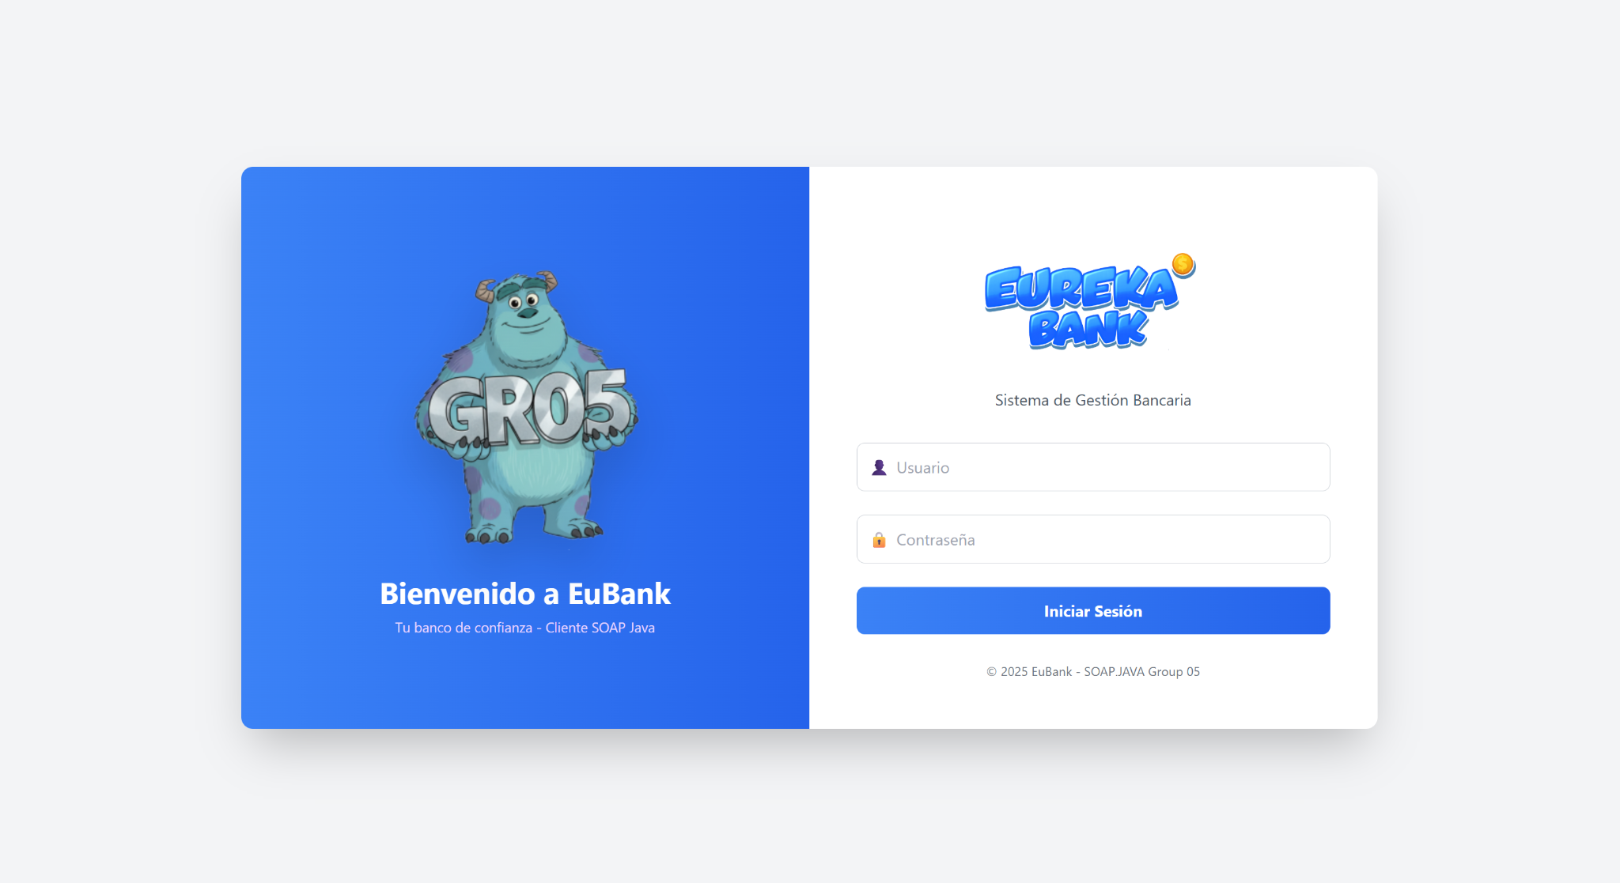

Figura 68 Ejecución Vista Inicio de Sesión

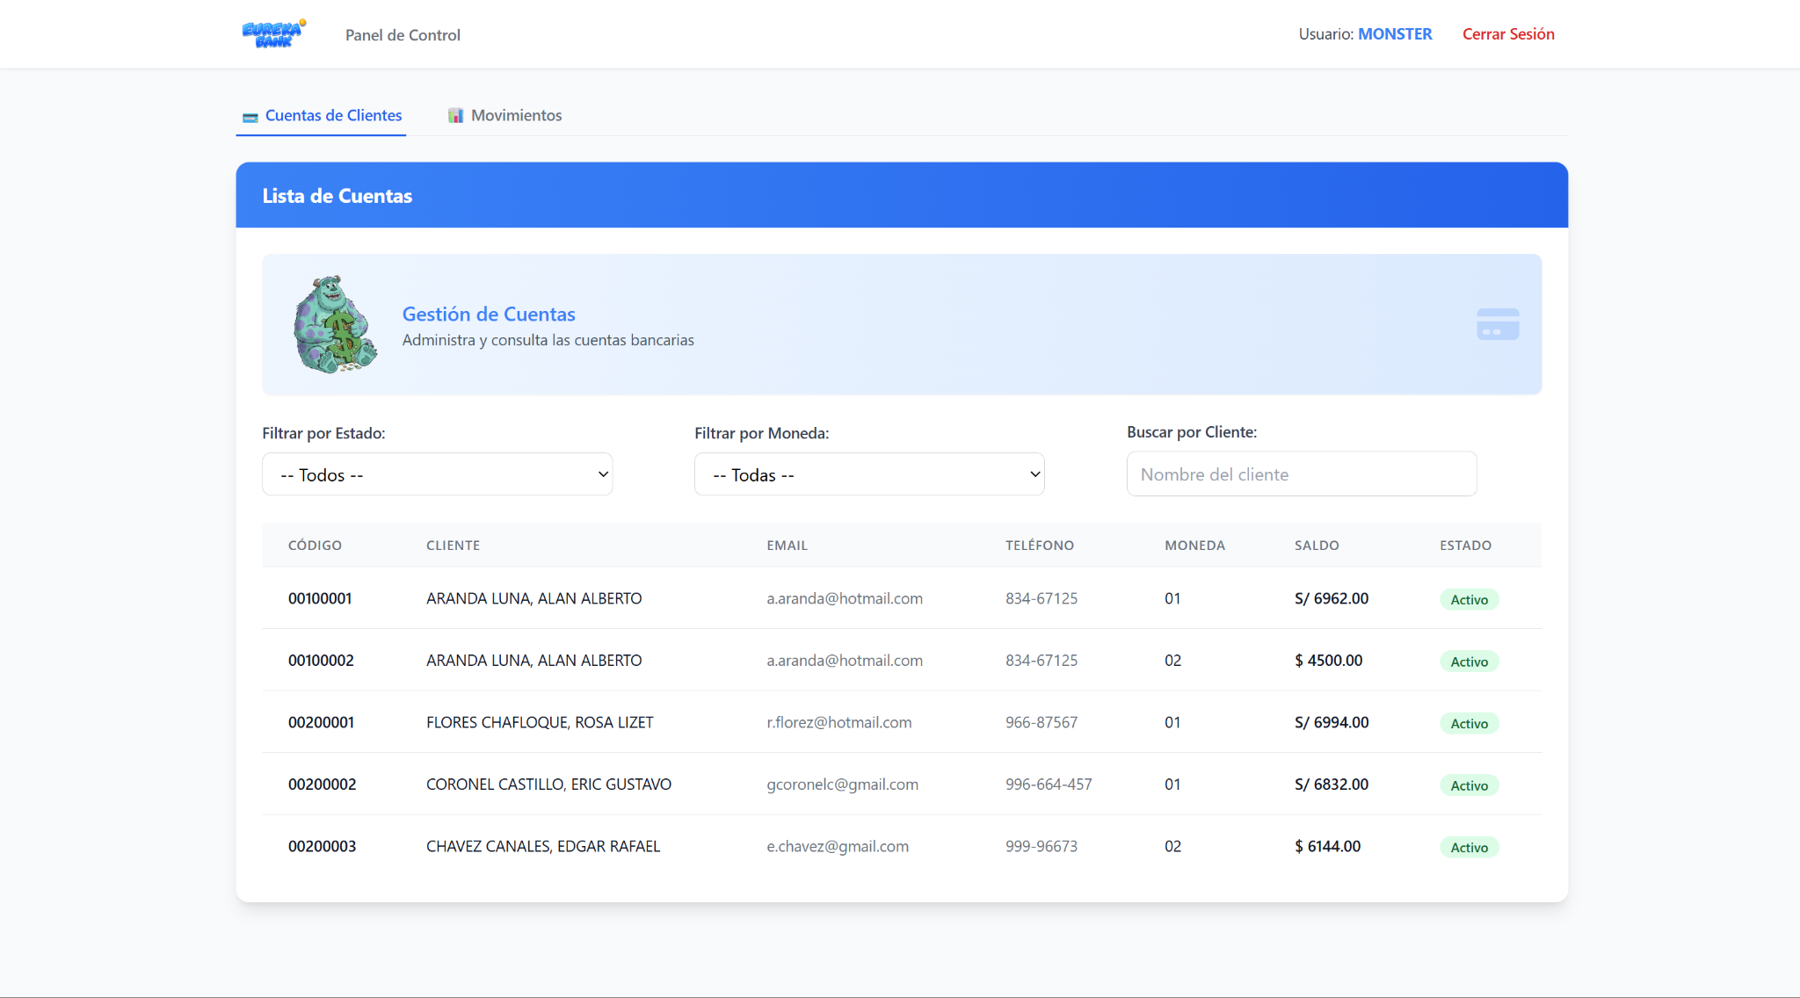

Figura 69 Ejecución Vista Principal

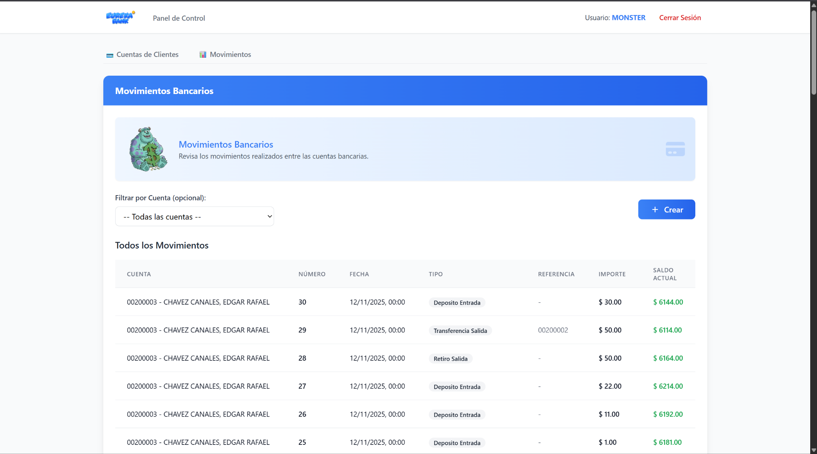

Figura 70 Ejecución Vista Consultar Movimientosv

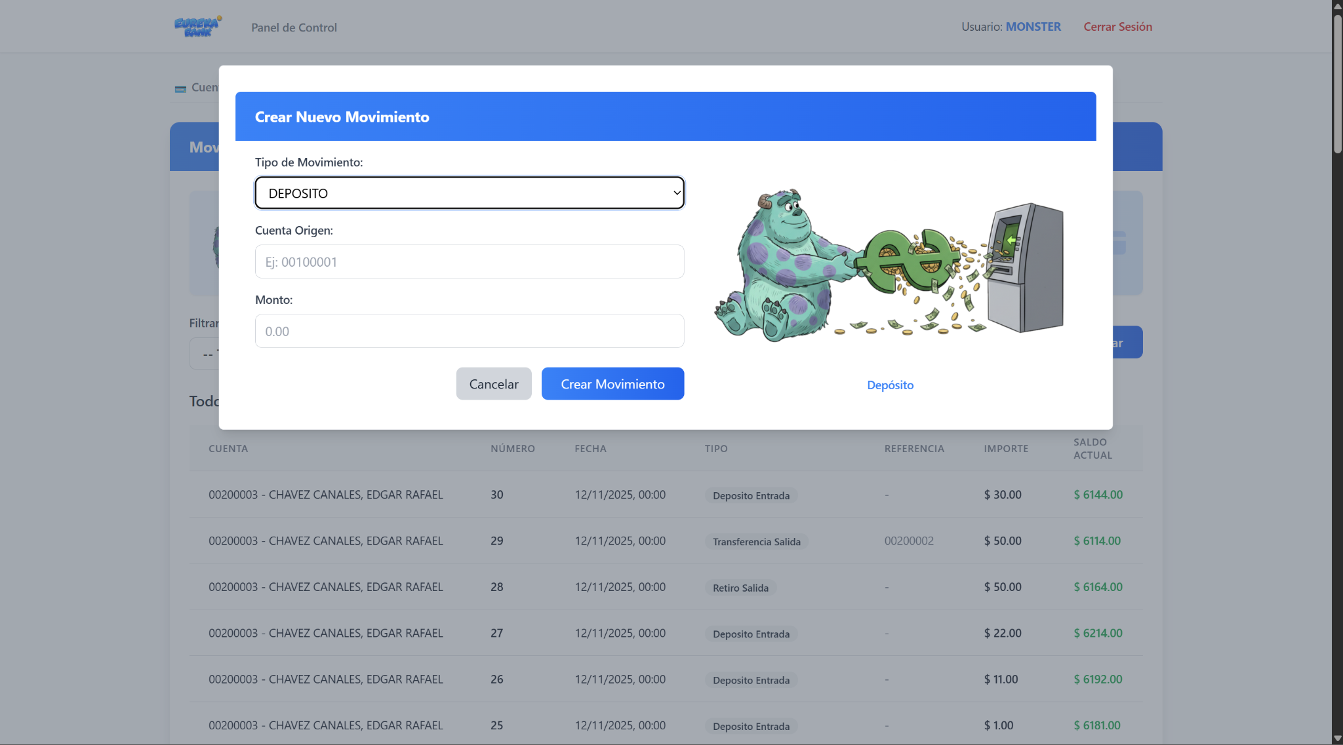

Figura 71 Ejecución Vista Realizar Depósitos

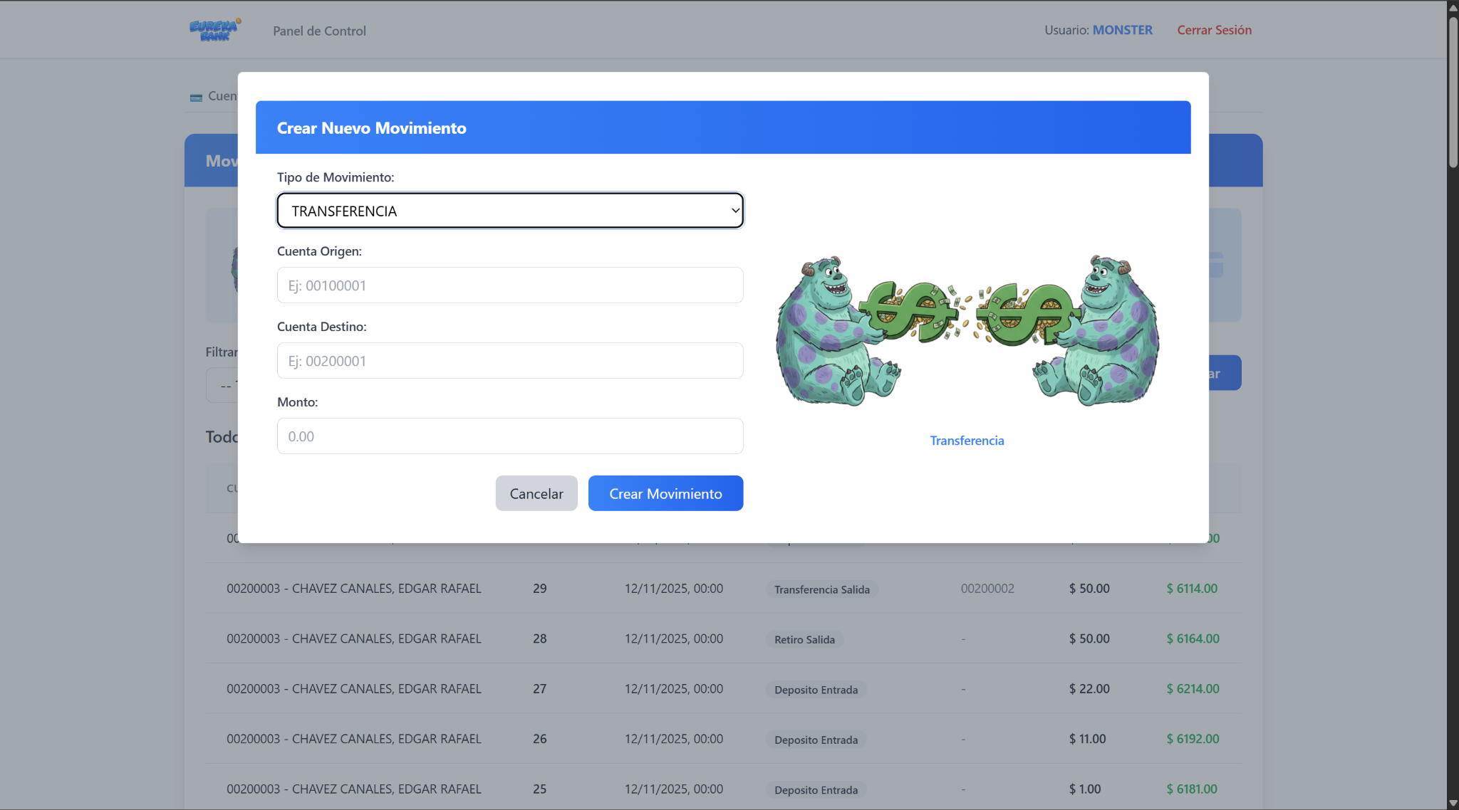

Figura 72 Ejecución Vista Realizar Transferencia

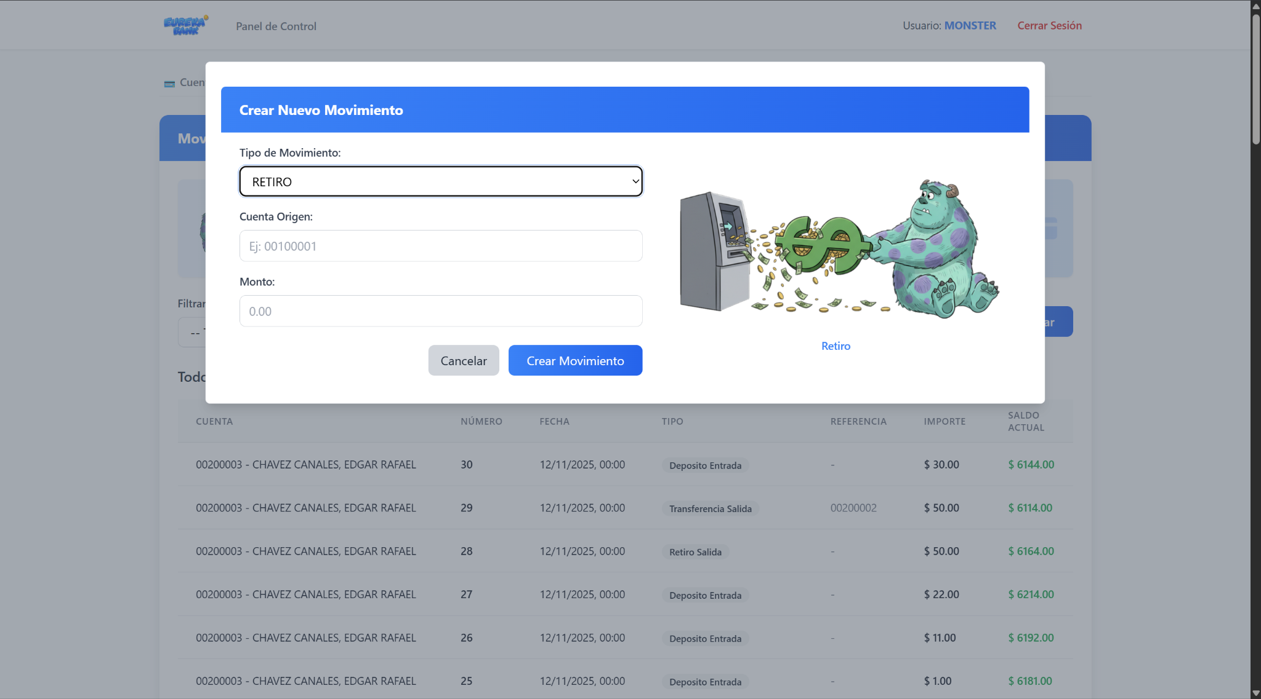

Figura 73 Ejecución Vista Retiro

## 4.6 CREACIÓN DEL PROYECTO MÓVIL

### 4.6.1 CREACIÓN PROYECTO MÓVIL



Figura 74 Creación Nuevo Proyecto

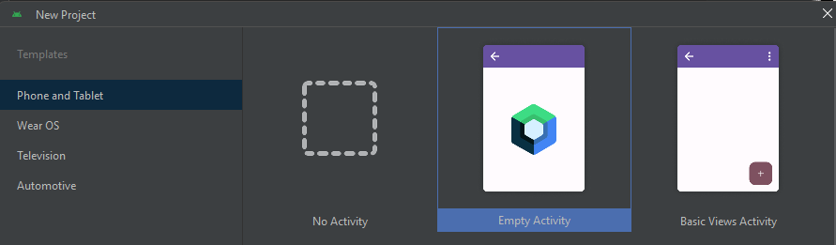

Figura 75 Creación Empty Activity

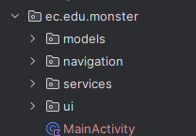

Figura 76 Configuración Nuevo Proyecto

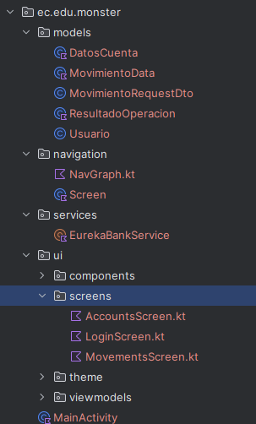

Figura 77 Estructura proyecto

### 4.6.2 CREACIÓN CAPA MODELO

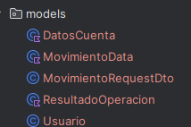

Figura 78 Creación nueva clase en paquete modelo

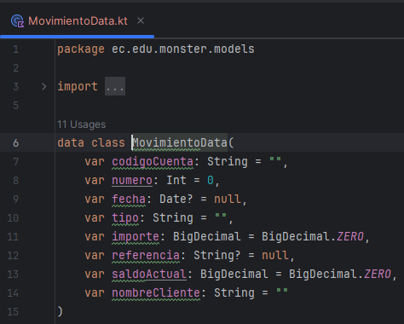

Figura 79 Codificación clase MovimientoData

TABLA 16 Codificación clase MovimientoData

|  |
| --- |
| package ec.edu.monster.models  import java.math.BigDecimal  import java.util.*  data class MovimientoData(  var codigoCuenta: String = "",  var numero: Int = 0,  var fecha: Date? = null,  var tipo: String = "",  var importe: BigDecimal = BigDecimal.ZERO,  var referencia: String? = null,  var saldoActual: BigDecimal = BigDecimal.ZERO,  var nombreCliente: String = ""  ) |

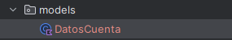

Figura 80 Creación clase DatosCuenta

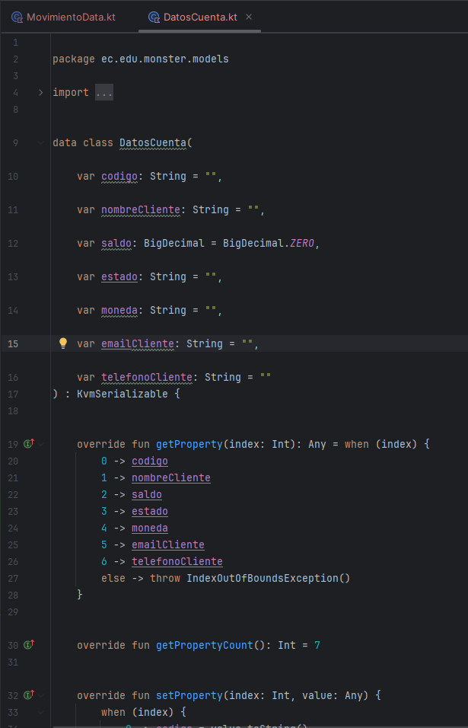

Figura 81 Codificación clase DatosCuenta

TABLA 17 Codificación clase DatosCuenta

|  |
| --- |
| package ec.edu.monster.models  import org.ksoap2.serialization.KvmSerializable  import org.ksoap2.serialization.PropertyInfo  import java.math.BigDecimal  import java.util.Hashtable  data class DatosCuenta(  var codigo: String = "",  var nombreCliente: String = "",  var saldo: BigDecimal = BigDecimal.ZERO,  var estado: String = "",  var moneda: String = "",  var emailCliente: String = "",  var telefonoCliente: String = ""  ) : KvmSerializable {  override fun getProperty(index: Int): Any = when (index) {  0 -> codigo  1 -> nombreCliente  2 -> saldo  3 -> estado  4 -> moneda  5 -> emailCliente  6 -> telefonoCliente  else -> throw IndexOutOfBoundsException()  }  override fun getPropertyCount(): Int = 7  override fun setProperty(index: Int, value: Any) {  when (index) {  0 -> codigo = value.toString()  1 -> nombreCliente = value.toString()  2 -> saldo = if (value is BigDecimal) value else BigDecimal(value.toString())  3 -> estado = value.toString()  4 -> moneda = value.toString()  5 -> emailCliente = value.toString()  6 -> telefonoCliente = value.toString()  else -> throw IndexOutOfBoundsException()  }  }  override fun getPropertyInfo(index: Int, properties: Hashtable<*, *>?, info: PropertyInfo) {  when (index) {  0 -> { info.name = "Codigo"; info.type = PropertyInfo.STRING_CLASS }  1 -> { info.name = "NombreCliente"; info.type = PropertyInfo.STRING_CLASS }  2 -> { info.name = "Saldo"; info.type = BigDecimal::class.java }  3 -> { info.name = "Estado"; info.type = PropertyInfo.STRING_CLASS }  4 -> { info.name = "Moneda"; info.type = PropertyInfo.STRING_CLASS }  5 -> { info.name = "EmailCliente"; info.type = PropertyInfo.STRING_CLASS }  6 -> { info.name = "TelefonoCliente"; info.type = PropertyInfo.STRING_CLASS }  }  }  } |

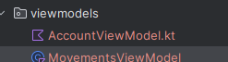

Figura 82 Creación clases de MovementsViewModel

Se crea la los modelos de carga de datos que se usaran posteriormente en las vistas.

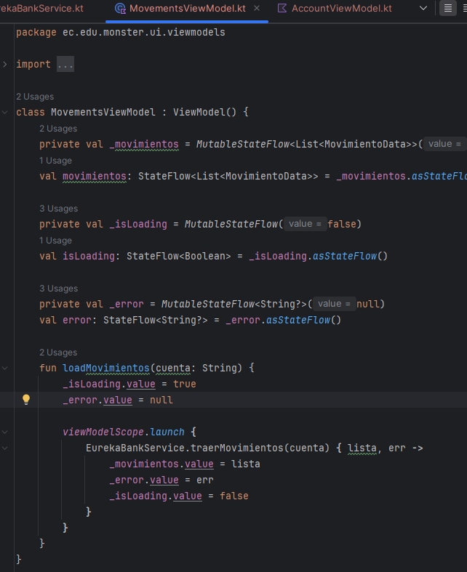

Figura 83 Modelos de Carga de Datos

TABLA 18 Codificación clase MovementsViewModel

|  |
| --- |
| package ec.edu.monster.ui.viewmodels  import androidx.lifecycle.ViewModel  import androidx.lifecycle.viewModelScope  import ec.edu.monster.models.MovimientoData  import ec.edu.monster.services.EurekaBankService  import kotlinx.coroutines.flow.*  import kotlinx.coroutines.launch  class MovementsViewModel : ViewModel() {  private val _movimientos = MutableStateFlow<List<MovimientoData>>(emptyList())  val movimientos: StateFlow<List<MovimientoData>> = _movimientos.asStateFlow()  private val _isLoading = MutableStateFlow(false)  val isLoading: StateFlow<Boolean> = _isLoading.asStateFlow()  private val _error = MutableStateFlow<String?>(null)  val error: StateFlow<String?> = _error.asStateFlow()  fun loadMovimientos(cuenta: String) {  _isLoading.value = true  _error.value = null  viewModelScope.launch {  EurekaBankService.traerMovimientos(cuenta) { lista, err ->  _movimientos.value = lista  _error.value = err  _isLoading.value = false  }  }  }  } |

Se crea el modelo de la vista que maneja la carga de las cuentas

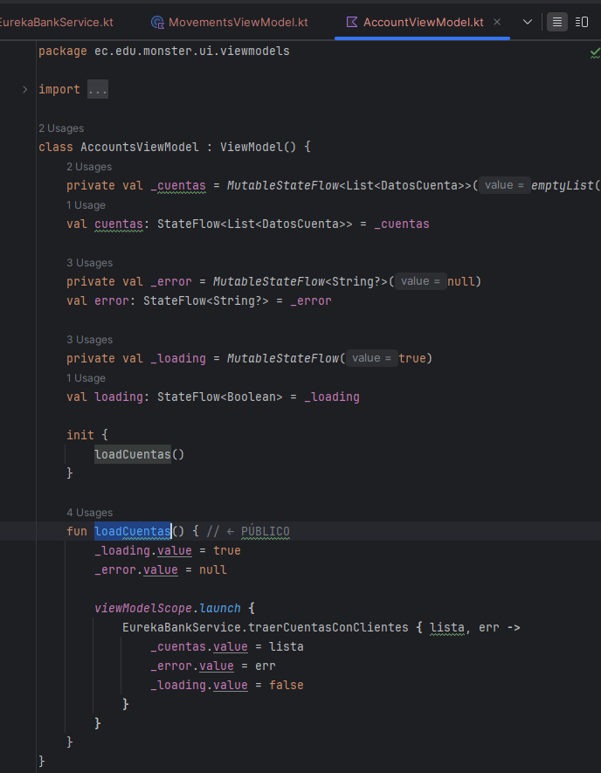

Figura 84 Modelo de Vista Carga Cuentas

TABLA 19 Codificación clase AccountViewModel

|  |
| --- |
| package ec.edu.monster.ui.viewmodels  import androidx.lifecycle.ViewModel  import androidx.lifecycle.viewModelScope  import ec.edu.monster.models.DatosCuenta  import ec.edu.monster.services.EurekaBankService  import kotlinx.coroutines.flow.MutableStateFlow  import kotlinx.coroutines.flow.StateFlow  import kotlinx.coroutines.launch  class AccountsViewModel : ViewModel() {  private val _cuentas = MutableStateFlow<List<DatosCuenta>>(emptyList())  val cuentas: StateFlow<List<DatosCuenta>> = _cuentas  private val _error = MutableStateFlow<String?>(null)  val error: StateFlow<String?> = _error  private val _loading = MutableStateFlow(true)  val loading: StateFlow<Boolean> = _loading  init {  loadCuentas()  }  fun loadCuentas() { // ← PÚBLICO  _loading.value = true  _error.value = null  viewModelScope.launch {  EurekaBankService.traerCuentasConClientes { lista, err ->  _cuentas.value = lista  _error.value = err  _loading.value = false  }  }  }  } |

### 4.6.3. CREACIÓN CAPA SERVICIO

En esta clase se crea la conexión entre el Cliente Móvil y el servidor utilizando la librería KSoap2 para el intercambio de datos.

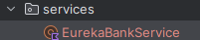

Figura 85 Creación clase EurekaBankService

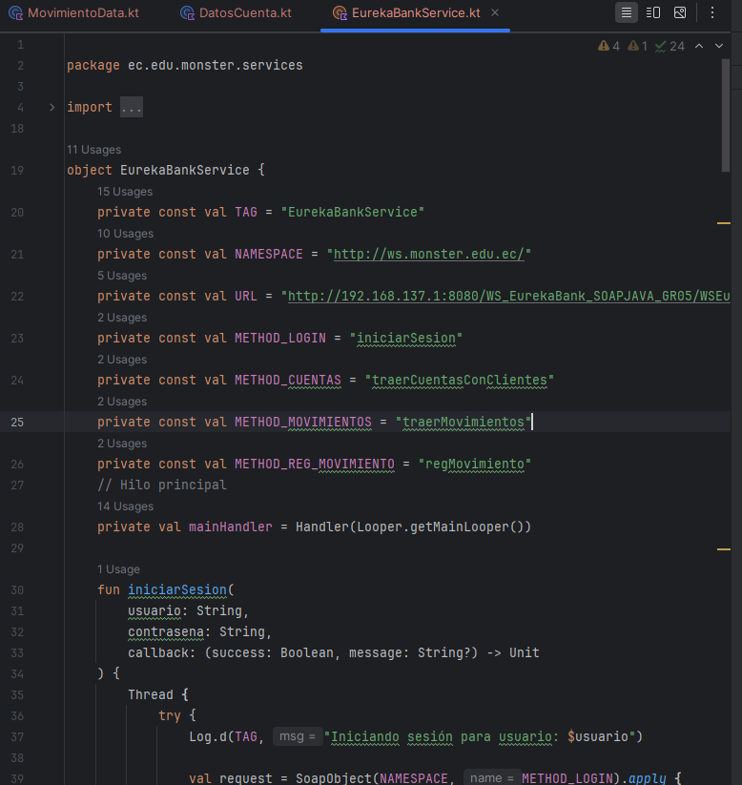

Figura 86 Instancias de clase EurekaBankService

TABLA 20 Codificación clase EurekaBankService

|  |
| --- |
| package ec.edu.monster.services  import android.util.Log  import org.ksoap2.SoapEnvelope  import org.ksoap2.serialization.SoapObject  import org.ksoap2.serialization.SoapSerializationEnvelope  import org.ksoap2.transport.HttpTransportSE  import android.os.Handler  import android.os.Looper  import ec.edu.monster.models.DatosCuenta  import ec.edu.monster.models.MovimientoData  import ec.edu.monster.models.ResultadoOperacion  import org.ksoap2.serialization.SoapPrimitive  import java.math.BigDecimal  import java.text.SimpleDateFormat  import java.util.Locale  object EurekaBankService {  private const val TAG = "EurekaBankService"  private const val NAMESPACE = "http://ws.monster.edu.ec/"  private const val URL = "http://192.168.137.1:8080/WS_EurekaBank_SOAPJAVA_GR05/WSEurekaBank?wsdl"  private const val METHOD_LOGIN = "iniciarSesion"  private const val METHOD_CUENTAS = "traerCuentasConClientes"  private const val METHOD_MOVIMIENTOS = "traerMovimientos"  private const val METHOD_REG_MOVIMIENTO = "regMovimiento"  // Hilo principal  private val mainHandler = Handler(Looper.getMainLooper())  fun iniciarSesion(  usuario: String,  contrasena: String,  callback: (success: Boolean, message: String?) -> Unit  ) {  Thread {  try {  Log.d(TAG, "Iniciando sesión para usuario: $usuario")  val request = SoapObject(NAMESPACE, METHOD_LOGIN).apply {  addProperty("usuario", usuario)  addProperty("contrasena", contrasena)  }  val envelope = SoapSerializationEnvelope(SoapEnvelope.VER11).apply {  dotNet = false  setOutputSoapObject(request)  }  val transport = HttpTransportSE(URL).apply {  debug = true  }  val soapAction = "$NAMESPACE$METHOD_LOGIN"  transport.call(soapAction, envelope)  Log.d(TAG, "=== SOAP REQUEST DUMP ===")  Log.d(TAG, transport.requestDump ?: "No request dump")  Log.d(TAG, "=== SOAP RESPONSE DUMP ===")  Log.d(TAG, transport.responseDump ?: "No response dump")  val responseBody = envelope.bodyIn as? SoapObject  val resultadoStr = try {  responseBody?.getProperty("resultado")?.toString()  } catch (e: Exception) {  "null"  }  Log.d(TAG, "Valor de <resultado>: '$resultadoStr'")  val result = resultadoStr?.trim().equals("true", ignoreCase = true) == true  // LLAMAR CALLBACK EN HILO PRINCIPAL  mainHandler.post {  callback(result, if (result) "Login exitoso" else "Credenciales incorrectas")  }  } catch (e: Exception) {  Log.e(TAG, "Error en SOAP", e)  mainHandler.post {  callback(false, "Error: ${e.message}")  }  }  }.start()  }  fun traerCuentasConClientes(  callback: (List<DatosCuenta>, String?) -> Unit  ) {  Thread {  try {  val request = SoapObject(NAMESPACE, METHOD_CUENTAS)  val envelope = SoapSerializationEnvelope(SoapEnvelope.VER11).apply {  dotNet = false  setOutputSoapObject(request)  }  val transport = HttpTransportSE(URL).apply { debug = true }  transport.call("$NAMESPACE$METHOD_CUENTAS", envelope)  Log.d(TAG, "Cuentas Response: ${transport.responseDump}")  val body = envelope.bodyIn as? SoapObject  if (body == null) {  mainHandler.post { callback(emptyList(), "Sin respuesta") }  return@Thread  }  val cuentas = mutableListOf<DatosCuenta>()  // ITERAR LAS 5 CUENTAS DIRECTAMENTE  for (i in 0 until body.propertyCount) {  val cuentaObj = body.getProperty(i) as? SoapObject  if (cuentaObj != null) {  val cuenta = DatosCuenta().apply {  codigo = cuentaObj.getPropertySafelyAsString("Codigo") ?: ""  emailCliente = cuentaObj.getPropertySafelyAsString("EmailCliente") ?: ""  estado = cuentaObj.getPropertySafelyAsString("Estado") ?: ""  moneda = cuentaObj.getPropertySafelyAsString("Moneda") ?: ""  nombreCliente = cuentaObj.getPropertySafelyAsString("NombreCliente") ?: ""  saldo = cuentaObj.getPropertySafelyAsString("Saldo")?.let { BigDecimal(it) } ?: BigDecimal.ZERO  telefonoCliente = cuentaObj.getPropertySafelyAsString("TelefonoCliente") ?: ""  }  cuentas.add(cuenta)  }  }  Log.d(TAG, "Cuentas parseadas: ${cuentas.size}")  mainHandler.post {  callback(cuentas, null)  }  } catch (e: Exception) {  Log.e(TAG, "Error al traer cuentas", e)  mainHandler.post {  callback(emptyList(), "Error: ${e.message}")  }  }  }.start()  }  fun traerMovimientos(  cuenta: String,  callback: (List<MovimientoData>, String?) -> Unit  ) {  Thread {  try {  val request = SoapObject(NAMESPACE, METHOD_MOVIMIENTOS).apply {  addProperty("cuenta", cuenta)  }  val envelope = SoapSerializationEnvelope(SoapEnvelope.VER11).apply {  dotNet = false  setOutputSoapObject(request)  }  val transport = HttpTransportSE(URL).apply { debug = true }  transport.call("$NAMESPACE$METHOD_MOVIMIENTOS", envelope)  Log.d(TAG, "Movimientos Response: ${transport.responseDump}")  val body = envelope.bodyIn as? SoapObject  if (body == null) {  mainHandler.post { callback(emptyList(), "Sin respuesta") }  return@Thread  }  val movimientos = mutableListOf<MovimientoData>()  // MISMA LÓGICA QUE CUENTAS: body.propertyCount = número de movimientos  for (i in 0 until body.propertyCount) {  val movObj = body.getProperty(i) as? SoapObject  if (movObj != null) {  val mov = MovimientoData().apply {  codigoCuenta = movObj.getPropertySafelyAsString("CodigoCuenta") ?: ""  numero = movObj.getPropertySafelyAsString("Numero")?.toIntOrNull() ?: 0  fecha = try {  val dateStr = movObj.getPropertySafelyAsString("Fecha")  SimpleDateFormat("yyyy-MM-dd", Locale.getDefault()).parse(dateStr)  } catch (e: Exception) { null }  tipo = movObj.getPropertySafelyAsString("Tipo") ?: ""  importe = movObj.getPropertySafelyAsString("Importe")?.let { BigDecimal(it) } ?: BigDecimal.ZERO  referencia = movObj.getPropertySafelyAsString("Referencia")  saldoActual = movObj.getPropertySafelyAsString("SaldoActual")?.let { BigDecimal(it) } ?: BigDecimal.ZERO  nombreCliente = movObj.getPropertySafelyAsString("NombreCliente") ?: ""  }  movimientos.add(mov)  }  }  Log.d(TAG, "Movimientos parseados: ${movimientos.size}")  mainHandler.post { callback(movimientos, null) }  } catch (e: Exception) {  Log.e(TAG, "Error al traer movimientos", e)  mainHandler.post { callback(emptyList(), "Error: ${e.message}") }  }  }.start()  }  fun regMovimiento(  cuentaOrigen: String,  cuentaDestino: String?,  tipo: String,  importe: Double,  callback: (ResultadoOperacion?, String?) -> Unit  ) {  Thread {  try {  val request = SoapObject(NAMESPACE, METHOD_REG_MOVIMIENTO).apply {  addProperty("cuentaOrigen", cuentaOrigen)  if (cuentaDestino != null) addProperty("cuentaDestino", cuentaDestino)  addProperty("tipo", tipo)  // CORREGIDO: String en vez de Double  addProperty("importe", importe.toString())  }  val envelope = SoapSerializationEnvelope(SoapEnvelope.VER11).apply {  dotNet = false  setOutputSoapObject(request)  }  val transport = HttpTransportSE(URL).apply { debug = true }  transport.call("$NAMESPACE$METHOD_REG_MOVIMIENTO", envelope)  Log.d(TAG, "RegMovimiento Response: ${transport.responseDump}")  val body = envelope.bodyIn as? SoapObject  if (body == null) {  mainHandler.post { callback(null, "Sin respuesta") }  return@Thread  }  val resultadoObj = body.getPropertySafely("resultado") as? SoapObject  val resultado = if (resultadoObj != null) {  ResultadoOperacion(  codigo = resultadoObj.getPropertySafelyAsString("codigo")?.toIntOrNull() ?: 0,  mensaje = resultadoObj.getPropertySafelyAsString("mensaje") ?: "Sin mensaje"  )  } else {  ResultadoOperacion(-1, "Formato inválido")  }  mainHandler.post { callback(resultado, null) }  } catch (e: Exception) {  Log.e(TAG, "Error al registrar movimiento", e)  mainHandler.post { callback(null, e.message) }  }  }.start()  }  private const val METHOD_TIPOS = "tipoMovimientosPermitidos"  fun obtenerTiposMovimiento(  callback: (List<String>, String?) -> Unit  ) {  Thread {  try {  val request = SoapObject(NAMESPACE, METHOD_TIPOS)  val envelope = SoapSerializationEnvelope(SoapEnvelope.VER11).apply {  dotNet = false  setOutputSoapObject(request)  }  val transport = HttpTransportSE(URL).apply { debug = true }  transport.call("$NAMESPACE$METHOD_TIPOS", envelope)  val body = envelope.bodyIn as? SoapObject  if (body == null) {  mainHandler.post { callback(emptyList(), "Sin respuesta") }  return@Thread  }  val tipos = mutableListOf<String>()  for (i in 0 until body.propertyCount) {  val item = body.getProperty(i)  if (item is SoapPrimitive) {  tipos.add(item.toString())  }  }  mainHandler.post { callback(tipos, null) }  } catch (e: Exception) {  mainHandler.post { callback(emptyList(), e.message) }  }  }.start()  }  private fun Any.getPropertySafely(name: String): Any? {  return try {  (this as? SoapObject)?.getProperty(name)  } catch (e: Exception) {  null  }  }  private fun Any.getPropertySafelyAsString(name: String): String? {  return getPropertySafely(name)?.toString()  }  } |



Figura 87 Modificación clase MainActivity

TABLA 21 Codificación clase MainActivity

|  |
| --- |
| package ec.edu.monster  import android.os.Bundle  import androidx.activity.ComponentActivity  import androidx.activity.compose.setContent  import androidx.activity.enableEdgeToEdge  import androidx.compose.foundation.layout.fillMaxSize  import androidx.compose.foundation.layout.padding  import androidx.compose.material3.Scaffold  import androidx.compose.material3.Text  import androidx.compose.runtime.Composable  import androidx.compose.ui.Modifier  import androidx.compose.ui.tooling.preview.Preview  import ec.edu.monster.navigation.AppNavGraph  import androidx.compose.material3.Surface  import androidx.compose.material3.MaterialTheme  import androidx.navigation.compose.rememberNavController  import ec.edu.monster.ui.theme.CLIMOV_EurekaBank_SOAPJAVA_GR05Theme  import dagger.hilt.android.AndroidEntryPoint // IMPORT  @AndroidEntryPoint  class MainActivity : ComponentActivity() {  override fun onCreate(savedInstanceState: Bundle?) {  super.onCreate(savedInstanceState)  enableEdgeToEdge()  setContent {  CLIMOV_EurekaBank_SOAPJAVA_GR05Theme {  Surface(  modifier = Modifier.fillMaxSize(),  color = MaterialTheme.colorScheme.background  ) {  val navController = rememberNavController()  AppNavGraph(navController = navController)  }  }  }  }  } |

## 4.6.4 Creación Capa Vista

Aquí se programa la lógica de las interfaces donde el usuario podrá interactuar.

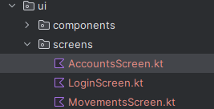

Figura 88 Creación archivos en la carpeta screens

TABLA 22 Codificación archivo AccountsScreen

|  |
| --- |
| package ec.edu.monster.ui.screens  import androidx.compose.foundation.Image  import androidx.compose.foundation.clickable  import androidx.compose.foundation.layout.*  import androidx.compose.foundation.lazy.LazyColumn  import androidx.compose.foundation.lazy.items  import androidx.compose.material.icons.Icons  import androidx.compose.material.icons.filled.KeyboardArrowRight  import androidx.compose.material.icons.filled.Refresh  import androidx.compose.material3.*  import androidx.compose.runtime.Composable  import androidx.compose.runtime.LaunchedEffect  import androidx.compose.runtime.collectAsState  import androidx.compose.ui.Alignment  import androidx.compose.ui.Modifier  import androidx.compose.ui.res.painterResource  import androidx.compose.ui.text.font.FontWeight  import androidx.lifecycle.viewmodel.compose.viewModel  import ec.edu.monster.ui.theme.EurekaBankSOAPJava  import ec.edu.monster.ui.viewmodels.AccountsViewModel  import ec.edu.monster.R // ← OBLIGATORIO  import androidx.compose.ui.unit.dp  @OptIn(ExperimentalMaterial3Api::class)  @Composable  fun AccountsScreen(  onAccountClick: (String) -> Unit,  viewModel: AccountsViewModel = viewModel()  ) {  val cuentas = viewModel.cuentas.collectAsState().value  val loading = viewModel.loading.collectAsState().value  val error = viewModel.error.collectAsState().value  LaunchedEffect(Unit) {  viewModel.loadCuentas()  }  Scaffold(  topBar = {  CenterAlignedTopAppBar(  title = {  Row(  verticalAlignment = Alignment.CenterVertically,  horizontalArrangement = Arrangement.Center  ) {  Image(  painter = painterResource(id = R.drawable.sulli_general),  contentDescription = "Logo",  modifier = Modifier.size(32.dp).padding(end = 8.dp)  )  Text("Cuentas", fontWeight = FontWeight.Bold)  }  },  colors = TopAppBarDefaults.centerAlignedTopAppBarColors(  containerColor = EurekaBankSOAPJava.primary,  titleContentColor = EurekaBankSOAPJava.onPrimary  ),  actions = {  // BOTÓN DE RECARGAR  IconButton(onClick = { viewModel.loadCuentas() }) {  Icon(  imageVector = Icons.Default.Refresh,  contentDescription = "Recargar",  tint = EurekaBankSOAPJava.onPrimary  )  }  }  )  }  ) { padding ->  Box(modifier = Modifier.padding(padding)) {  when {  loading -> {  CircularProgressIndicator(modifier = Modifier.align(Alignment.Center))  }  error != null -> {  Column(  horizontalAlignment = Alignment.CenterHorizontally,  modifier = Modifier.align(Alignment.Center)  ) {  Text("Error: $error", color = MaterialTheme.colorScheme.error)  Spacer(Modifier.height(8.dp))  Button(onClick = { viewModel.loadCuentas() }) {  Text("Reintentar")  }  }  }  cuentas.isEmpty() -> {  Text("No hay cuentas disponibles", modifier = Modifier.align(Alignment.Center))  }  else -> {  LazyColumn {  items(cuentas) { cuenta ->  Card(  modifier = Modifier  .fillMaxWidth()  .padding(EurekaBankSOAPJava.spacingMedium)  .clickable { onAccountClick(cuenta.codigo) },  colors = CardDefaults.cardColors(containerColor = EurekaBankSOAPJava.surface)  ) {  ListItem(  headlineContent = { Text(cuenta.codigo, fontWeight = FontWeight.Bold) },  supportingContent = {  Column {  Text("${cuenta.nombreCliente} • ${cuenta.moneda}")  Text("Saldo: S/ ${cuenta.saldo}", color = EurekaBankSOAPJava.primary, fontWeight = FontWeight.Medium)  Text("${cuenta.estado} • ${cuenta.emailCliente}")  }  },  trailingContent = {  Icon(Icons.Filled.KeyboardArrowRight, "Ver detalles")  }  )  }  }  }  }  }  }  }  } |

TABLA 23 Codificación archivo LoginScreen

|  |
| --- |
| package ec.edu.monster.ui.screens  import androidx.compose.foundation.Image  import androidx.compose.foundation.layout.*  import androidx.compose.foundation.shape.RoundedCornerShape  import androidx.compose.foundation.text.KeyboardOptions  import androidx.compose.material3.*  import androidx.compose.runtime.*  import androidx.compose.ui.Alignment  import androidx.compose.ui.Modifier  import androidx.compose.ui.res.painterResource  import androidx.compose.ui.text.input.KeyboardType  import androidx.compose.ui.text.input.PasswordVisualTransformation  import androidx.compose.ui.unit.dp  import androidx.compose.ui.tooling.preview.Preview  import ec.edu.monster.services.EurekaBankService  import ec.edu.monster.ui.theme.EurekaBankSOAPJava  import ec.edu.monster.R  @OptIn(ExperimentalMaterial3Api::class)  @Composable  fun LoginScreen(  onLoginSuccess: () -> Unit,  onLoginError: (String) -> Unit  ) {  var usuario by remember { mutableStateOf("") }  var contrasena by remember { mutableStateOf("") }  var loading by remember { mutableStateOf(false) }  var mensaje by remember { mutableStateOf<String?>(null) }  Scaffold(  containerColor = EurekaBankSOAPJava.background  ) { padding ->  Column(  modifier = Modifier  .fillMaxSize()  .padding(padding)  .padding(EurekaBankSOAPJava.spacingLarge),  horizontalAlignment = Alignment.CenterHorizontally,  verticalArrangement = Arrangement.Center  ) {  // Logo Principal  Image(  painter = painterResource(id = R.drawable.sulli_logo),  contentDescription = "Logo Principal",  modifier = Modifier  .size(120.dp)  .padding(bottom = 12.dp) // ← Reducido, elegante  )  // Logo Secundario + Título (juntos)  Column(  horizontalAlignment = Alignment.CenterHorizontally,  verticalArrangement = Arrangement.spacedBy(4.dp) // ← Muy cerca  ) {  Image(  painter = painterResource(id = R.drawable.soap_java),  contentDescription = "Logo SOAP Java",  modifier = Modifier  .size(180.dp) // ← Reducido para mejor balance  )  Text(  text = "Sistema de Gestión Bancaria",  style = MaterialTheme.typography.titleLarge,  color = EurekaBankSOAPJava.primary,  modifier = Modifier.padding(horizontal = 16.dp) // ← Centrado con el logo  )  }  // Campo Usuario  OutlinedTextField(  value = usuario,  onValueChange = { usuario = it },  label = { Text("Usuario") },  enabled = !loading,  keyboardOptions = KeyboardOptions(keyboardType = KeyboardType.Text),  modifier = Modifier.fillMaxWidth(),  colors = OutlinedTextFieldDefaults.colors(  focusedBorderColor = EurekaBankSOAPJava.primary,  unfocusedBorderColor = EurekaBankSOAPJava.border  )  )  Spacer(modifier = Modifier.height(EurekaBankSOAPJava.spacingMedium))  // Campo Contraseña  OutlinedTextField(  value = contrasena,  onValueChange = { contrasena = it },  label = { Text("Contraseña") },  enabled = !loading,  visualTransformation = PasswordVisualTransformation(),  keyboardOptions = KeyboardOptions(keyboardType = KeyboardType.Password),  modifier = Modifier.fillMaxWidth(),  colors = OutlinedTextFieldDefaults.colors(  focusedBorderColor = EurekaBankSOAPJava.primary,  unfocusedBorderColor = EurekaBankSOAPJava.border  )  )  Spacer(modifier = Modifier.height(EurekaBankSOAPJava.spacingLarge))  // Botón Login  Button(  onClick = {  if (usuario.isBlank() || contrasena.isBlank()) {  onLoginError("Complete todos los campos")  return@Button  }  loading = true  mensaje = null  EurekaBankService.iniciarSesion(usuario, contrasena) { success, msg ->  loading = false  mensaje = msg  if (success) {  onLoginSuccess()  } else {  onLoginError(msg ?: "Error desconocido")  }  }  },  enabled = !loading,  modifier = Modifier  .fillMaxWidth()  .height(56.dp),  shape = RoundedCornerShape(12.dp),  colors = ButtonDefaults.buttonColors(  containerColor = EurekaBankSOAPJava.primary,  disabledContainerColor = EurekaBankSOAPJava.border  )  ) {  if (loading) {  CircularProgressIndicator(  color = EurekaBankSOAPJava.onPrimary,  modifier = Modifier.size(20.dp),  strokeWidth = 2.dp  )  } else {  Text("Iniciar Sesión", color = EurekaBankSOAPJava.onPrimary)  }  }  // Mensaje de error o éxito  mensaje?.let {  Spacer(modifier = Modifier.height(EurekaBankSOAPJava.spacingMedium))  Text(  text = it,  color = if (it.contains("exitoso")) EurekaBankSOAPJava.success else EurekaBankSOAPJava.error,  style = MaterialTheme.typography.bodyMedium  )  }  }  }  }  @Preview(showBackground = true)  @Composable  fun LoginPreview() {  LoginScreen(  onLoginSuccess = {},  onLoginError = {}  )  } |

TABLA 24 Codificación archivo MovementScreen

|  |
| --- |
| package ec.edu.monster.ui.screens  import androidx.compose.foundation.Image  import androidx.compose.foundation.layout.*  import androidx.compose.foundation.lazy.LazyColumn  import androidx.compose.foundation.lazy.items  import androidx.compose.material.icons.Icons  import androidx.compose.material.icons.filled.Add  import androidx.compose.material.icons.filled.ArrowBack  import androidx.compose.material3.*  import androidx.compose.runtime.*  import androidx.compose.ui.Alignment  import androidx.compose.ui.Modifier  import androidx.compose.ui.res.painterResource  import androidx.compose.ui.text.font.FontWeight  import androidx.compose.ui.unit.dp  import ec.edu.monster.ui.theme.EurekaBankSOAPJava  import ec.edu.monster.ui.viewmodels.MovementsViewModel  import androidx.lifecycle.viewmodel.compose.viewModel  import ec.edu.monster.R  import java.math.BigDecimal  import java.text.SimpleDateFormat  import java.util.*  import ec.edu.monster.ui.components.NuevoMovimientoModal  @OptIn(ExperimentalMaterial3Api::class)  @Composable  fun MovementsScreen(  cuenta: String,  onBack: () -> Unit,  viewModel: MovementsViewModel = viewModel()  ) {  val movimientos by viewModel.movimientos.collectAsState()  val isLoading by viewModel.isLoading.collectAsState()  val error by viewModel.error.collectAsState()  var showModal by remember { mutableStateOf(false) }  LaunchedEffect(cuenta) {  viewModel.loadMovimientos(cuenta)  }  Scaffold(  topBar = {  CenterAlignedTopAppBar(  title = { Row(  verticalAlignment = Alignment.CenterVertically,  horizontalArrangement = Arrangement.Center  ) {  // ÍCONO: sulli_general.png  Image(  painter = painterResource(id = R.drawable.sulli_general),  contentDescription = "Logo",  modifier = Modifier  .size(32.dp)  .padding(end = 8.dp)  )  Text("Movimientos - $cuenta", fontWeight = FontWeight.Bold)  } },  navigationIcon = {  IconButton(onClick = onBack) {  Icon(Icons.Filled.ArrowBack, "Volver")  }  },  colors = TopAppBarDefaults.centerAlignedTopAppBarColors(  containerColor = EurekaBankSOAPJava.primary,  titleContentColor = EurekaBankSOAPJava.onPrimary  )  )  },  floatingActionButton = {  FloatingActionButton(  onClick = { showModal = true },  containerColor = EurekaBankSOAPJava.primary  ) {  Icon(Icons.Filled.Add, "Nuevo")  }  }  ) { padding ->  if (showModal) {  NuevoMovimientoModal(  cuenta = cuenta,  onDismiss = { showModal = false },  onSuccess = {  // Recargar movimientos  viewModel.loadMovimientos(cuenta)  }  )  }  Box(modifier = Modifier.padding(padding)) {  when {  isLoading -> {  CircularProgressIndicator(modifier = Modifier.align(Alignment.Center))  }  error != null -> {  Text("Error: $error", color = MaterialTheme.colorScheme.error)  }  movimientos.isEmpty() -> {  Text("No hay movimientos", modifier = Modifier.align(Alignment.Center))  }  else -> {  LazyColumn {  // CORREGIDO: items(movimientos) no items(size)  items(movimientos) { mov ->  MovementItem(mov)  HorizontalDivider()  }  }  }  }  }  }  }  @Composable  fun MovementItem(mov: ec.edu.monster.models.MovimientoData) {  ListItem(  headlineContent = {  Column {  // DETECTAR ENTRADA / SALIDA POR EL TIPO  val esEntrada = mov.tipo.contains("Entrada", ignoreCase = true)  val esSalida = mov.tipo.contains("Salida", ignoreCase = true)  val prefijo = if (esEntrada) "+" else if (esSalida) "-" else ""  val colorImporte = if (esEntrada) {  EurekaBankSOAPJava.success // VERDE  } else if (esSalida) {  EurekaBankSOAPJava.error // ROJO  } else {  MaterialTheme.colorScheme.onSurface // gris por defecto  }  Text(  text = "${mov.tipo} $prefijo${mov.importe}",  fontWeight = FontWeight.Bold,  color = colorImporte  )  Text(  text = SimpleDateFormat("dd/MM/yyyy HH:mm", Locale.getDefault())  .format(mov.fecha ?: Date()),  style = MaterialTheme.typography.bodySmall  )  }  },  supportingContent = {  Column {  if (!mov.referencia.isNullOrBlank()) {  Text("Ref: ${mov.referencia}")  }  Text("Saldo: S/ ${mov.saldoActual}")  }  }  )  } |

TABLA 25 Codificación archivo NuevoMovimientoModal

|  |
| --- |
| package ec.edu.monster.ui.components  import androidx.compose.foundation.Image  import androidx.compose.foundation.layout.*  import androidx.compose.foundation.text.KeyboardOptions  import androidx.compose.material3.*  import androidx.compose.runtime.*  import androidx.compose.ui.Alignment  import androidx.compose.ui.Modifier  import androidx.compose.ui.res.painterResource  import androidx.compose.ui.text.font.FontWeight  import androidx.compose.ui.text.input.KeyboardType  import androidx.compose.ui.unit.dp  import ec.edu.monster.services.EurekaBankService  import ec.edu.monster.models.ResultadoOperacion  import kotlinx.coroutines.launch  import ec.edu.monster.R  @OptIn(ExperimentalMaterial3Api::class)  @Composable  fun NuevoMovimientoModal(  cuenta: String,  onDismiss: () -> Unit,  onSuccess: () -> Unit  ) {  var tipos by remember { mutableStateOf<List<String>?>(null) }  var tipo by remember { mutableStateOf("") }  var importe by remember { mutableStateOf("") }  var cuentaDestino by remember { mutableStateOf("") }  var isLoading by remember { mutableStateOf(false) }  var mensaje by remember { mutableStateOf<String?>(null) }  val coroutineScope = rememberCoroutineScope()  LaunchedEffect(Unit) {  EurekaBankService.obtenerTiposMovimiento { lista, err ->  tipos = lista  tipo = lista.firstOrNull() ?: ""  }  }  AlertDialog(  onDismissRequest = onDismiss,  title = { /* Título vacío, lo ponemos en el content */ },  text = {  Column(  verticalArrangement = Arrangement.spacedBy(12.dp),  horizontalAlignment = Alignment.CenterHorizontally  ) {  // ÍCONO GRANDE ARRIBA  val iconRes = when (tipo.uppercase()) {  "DEPOSITO" -> R.drawable.deposito  "RETIRO" -> R.drawable.retiro  "TRANSFERENCIA" -> R.drawable.transferencia  else -> R.drawable.deposito // fallback  }  Image(  painter = painterResource(iconRes),  contentDescription = tipo,  modifier = Modifier  .size(128.dp)  .padding(bottom = 8.dp)  )  // TÍTULO  Text(  text = "Nuevo Movimiento - $cuenta",  style = MaterialTheme.typography.titleLarge,  fontWeight = FontWeight.Bold  )  HorizontalDivider()  // TIPOS  if (tipos == null) {  CircularProgressIndicator()  } else {  var expanded by remember { mutableStateOf(false) }  ExposedDropdownMenuBox(  expanded = expanded,  onExpandedChange = { expanded = !expanded }  ) {  OutlinedTextField(  value = tipo,  onValueChange = {},  readOnly = true,  label = { Text("Tipo de movimiento") },  trailingIcon = { ExposedDropdownMenuDefaults.TrailingIcon(expanded = expanded) },  modifier = Modifier  .fillMaxWidth()  .menuAnchor()  )  ExposedDropdownMenu(  expanded = expanded,  onDismissRequest = { expanded = false }  ) {  tipos!!.forEach { option ->  DropdownMenuItem(  text = { Text(option) },  onClick = {  tipo = option  expanded = false  }  )  }  }  }  }  // IMPORTE  OutlinedTextField(  value = importe,  onValueChange = { if (it.matches(Regex("[0-9]*\\.?[0-9]*"))) importe = it },  label = { Text("Importe") },  keyboardOptions = KeyboardOptions(keyboardType = KeyboardType.Decimal),  enabled = !isLoading,  modifier = Modifier.fillMaxWidth()  )  // CUENTA DESTINO  if (tipo.contains("TRANSFERENCIA", ignoreCase = true)) {  OutlinedTextField(  value = cuentaDestino,  onValueChange = { cuentaDestino = it },  label = { Text("Cuenta Destino") },  enabled = !isLoading,  modifier = Modifier.fillMaxWidth()  )  }  // MENSAJE  mensaje?.let {  Text(  text = it,  color = if (it.contains("exitos")) MaterialTheme.colorScheme.primary else MaterialTheme.colorScheme.error,  style = MaterialTheme.typography.bodyMedium  )  }  }  },  confirmButton = {  TextButton(  onClick = {  val imp = importe.toDoubleOrNull() ?: run {  mensaje = "Importe inválido"; return@TextButton  }  if (imp <= 0) {  mensaje = "Importe debe ser mayor a 0"; return@TextButton  }  isLoading = true  mensaje = null  coroutineScope.launch {  EurekaBankService.regMovimiento(  cuentaOrigen = cuenta,  cuentaDestino = if (tipo.contains("TRANSFERENCIA") && cuentaDestino.isNotBlank()) cuentaDestino else null,  tipo = tipo,  importe = imp  ) { resultado, error ->  isLoading = false  if (resultado?.esExito() == true) {  onSuccess()  onDismiss()  } else {  mensaje = resultado?.mensaje ?: error ?: "Error"  }  }  }  },  enabled = !isLoading && tipos != null && importe.isNotBlank()  ) {  if (isLoading) {  CircularProgressIndicator(modifier = Modifier.size(16.dp), strokeWidth = 2.dp)  Spacer(Modifier.width(8.dp))  }  Text(if (isLoading) "Enviando..." else "Registrar")  }  },  dismissButton = {  TextButton(onClick = onDismiss, enabled = !isLoading) {  Text("Cancelar")  }  }  )  } |

### 4.6.4 EJECUCIÓN

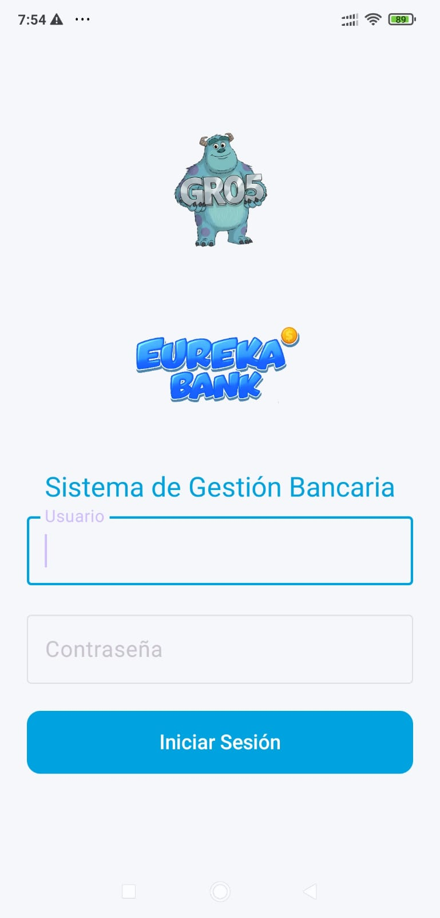

Figura 89 Ejecución Pantalla Inicio de Sesión Móvil

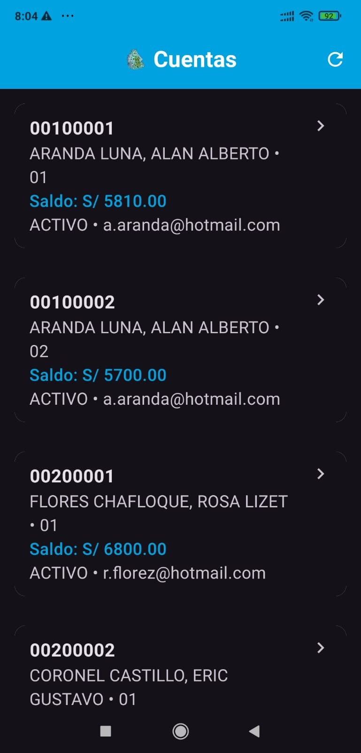

Figura 90 Ejecución Pantalla Principal Móvil

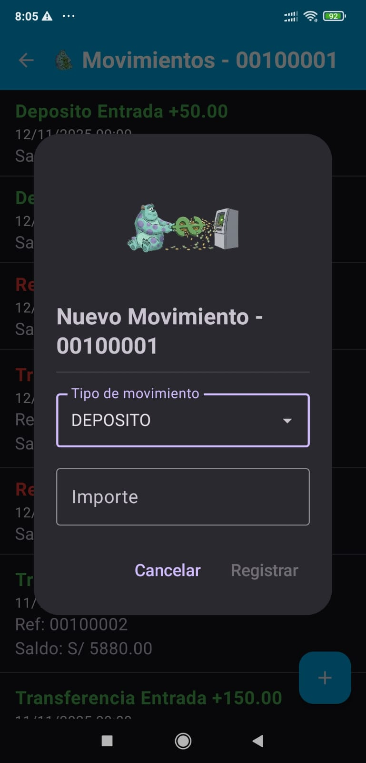

Figura 91 Ejecución Pantalla Depósitos

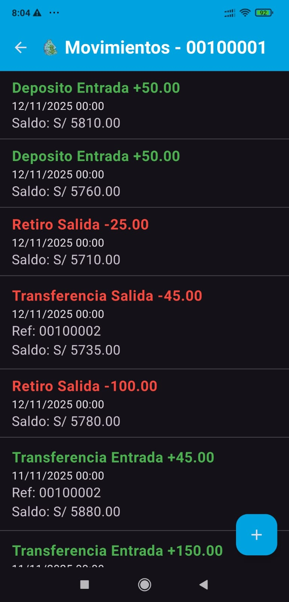

Figura 92 Ejecución Pantalla Consultas de una cuenta en específico

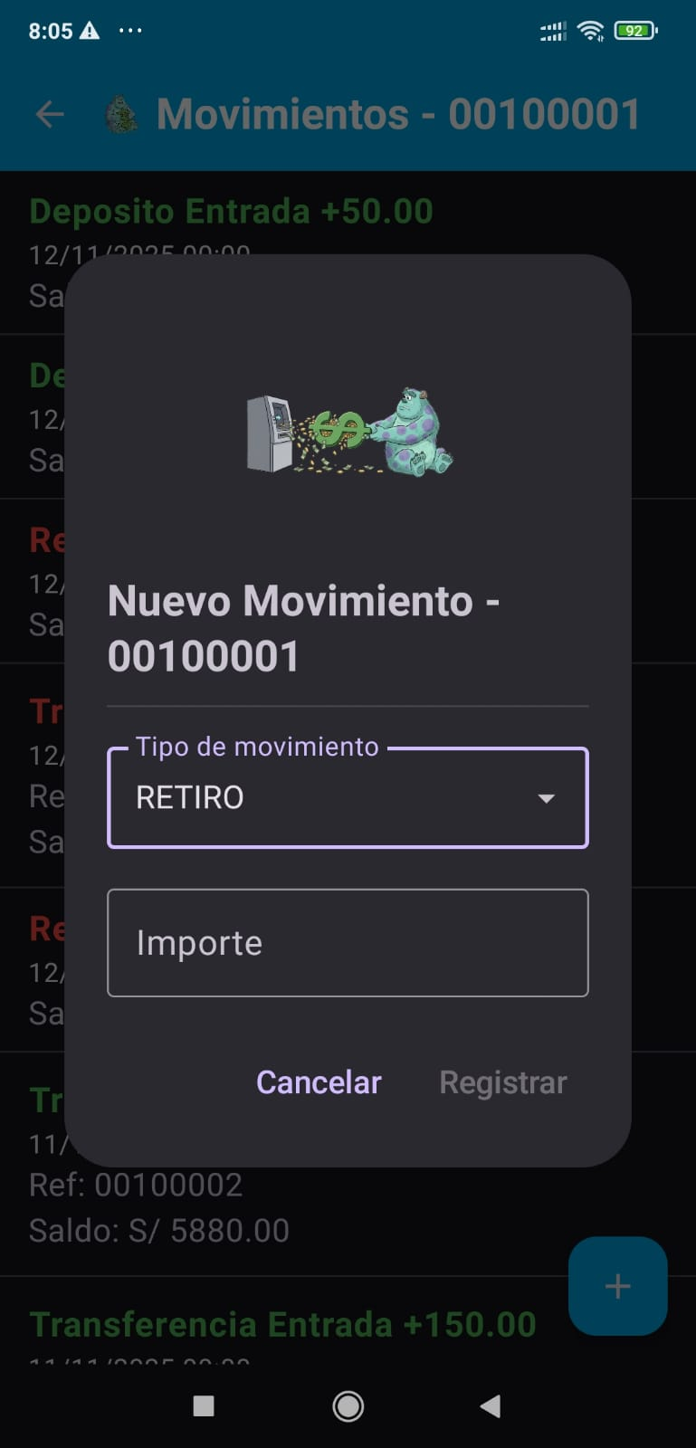

Figura 93 Ejecución Pantalla Retiro

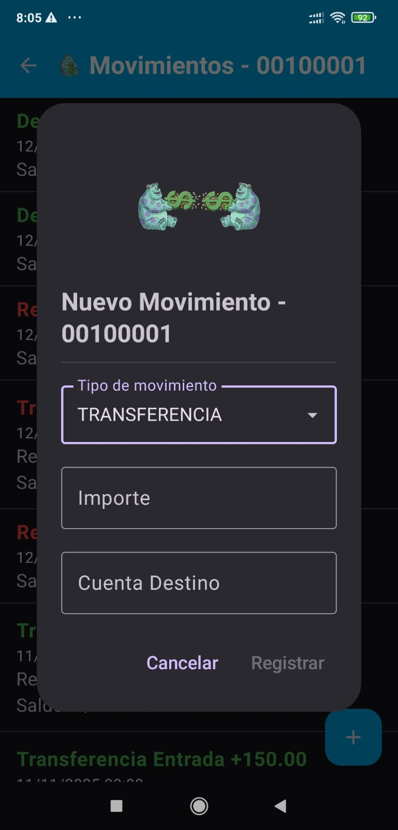

Figura 94 Ejecución Pantalla Transferencia

# 5. CONCLUSIONES

Los Servicios Web implementados bajo el protocolo SOAP (Simple Object Access Protocol) en Java y desplegados en servidores de aplicaciones robustos como Payara, constituyen una solución de elevada confiabilidad y solidez para contextos empresariales. Su valor radica en la capacidad de garantizar la interoperabilidad, seguridad y precisión en las transacciones de datos. Al adherirse a estándares definidos como WSDL y el formato de intercambio XML, estos servicios facilitan una integración efectiva a través de diversas plataformas y lenguajes, manteniendo la compatibilidad en sistemas inherentemente heterogéneos.

La utilización de *frameworks* especializados como JAX-WS optimiza notablemente el proceso de desarrollo y despliegue, permitiendo que los servicios satisfagan las rigurosas demandas de aplicaciones críticas en sectores como el financiero, sanitario y logístico. Esto consolida a SOAP como una elección arquitectónica estratégica para sistemas que requieren altos niveles de cumplimiento normativo y estabilidad operativa.

Por otra parte, la adopción del patrón de diseño MVC (Modelo-Vista-Controlador), en conjunto con las capacidades de los servicios SOAP y la plataforma Payara, posibilita la creación de un diseño arquitectónico modular y escalable. Este enfoque asegura una estricta separación de responsabilidades (lógica de negocio, presentación de datos y procesamiento de solicitudes). Dicha modularidad no solo incrementa la mantenibilidad del sistema a largo plazo, sino que también minimiza el impacto de futuras adaptaciones o modificaciones, contribuyendo así a un ciclo de vida de la aplicación más eficiente y sostenible.

# 6. RECOMENDACIONES

* Se recomienda encarecidamente la utilización del servidor de aplicaciones Payara en su última versión estable, aprovechando su soporte nativo para JAX-WS y Jakarta EE. Es esencial configurar el entorno para maximizar la seguridad y el rendimiento, asegurando que la plataforma esté alineada con las mejores prácticas de *hosting* de servicios SOAP empresariales.
* Es fundamental adoptar y explotar eficientemente las capacidades del *framework* JAX-WS para la definición e implementación del servicio SOAP. Esto incluye la correcta generación de WSDL y la integración optimizada de datos con la base de datos Google Cloud MySQL a través de JDBC.
* Proveer formación técnica continua a los desarrolladores en conceptos arquitectónicos clave, como el estándar WSDL, la aplicación de seguridad de servicios web (WS-Security) y la implementación rigurosa del patrón MVC (Modelo-Vista-Controlador), garantizando así una base de código consistente, segura y escalable.